 

**Импортозамещение NCS на базе FIS Platform**

**ПАО «Промсвязьбанк»**

5. Функционал работы бизнес-администратора: Схема переходов, АРМ прикладного администратора, модель справочника типов документов

**2023**

Группа Компаний «Финансовые Информационные Системы»

www.fisgroup.ru

(383) 328 31 70

**Содержание**

[История документа 4](#_Toc149226918)

[Согласование документа 5](#_Toc149226919)

[Термины, определения и сокращения 6](#_Toc149226920)

[Связанные документы 6](#_Toc149226921)

[Ограничения 7](#_Toc149226922)

[5.1 Описание меню бизнес-администратора 10](#_Toc149226923)

[5.2 Описание текущей статусной модели РБ 10](#_Toc149226924)

[5.3 Требования к меню «Схема переходов», Статусы РБ 13](#_Toc149226925)

[5.3.1 Требования к интерфейсу «Схема переходов» 13](#_Toc149226926)

[5.3.2 Требования к настройке переходов на графическом интерфейсе схемы переходов 32](#_Toc149226927)

[5.4 Алгоритмы обработки схемы переходов 60](#_Toc149226928)

[5.4.1 Текущие настройки схемы переходов 60](#_Toc149226929)

[5.4.2 Настройка и обработка схемы переходов в NCS 61](#_Toc149226930)

[5.4.3 Режимы обработки схемы переходов 61](#_Toc149226931)

[5.4.4 Схема переходов Договор РБ 62](#_Toc149226932)

[5.4.5 Процесс Поиск подходящего перехода 64](#_Toc149226933)

[5.4.6 Схема переходов Договор ПР РБ 66](#_Toc149226934)

[5.4.7 Схема переходов Клиент РБ 67](#_Toc149226935)

[5.4.8 Процесс Проверка индексов 71](#_Toc149226936)

[5.4.9 Процесс Поиск адреса клиента 75](#_Toc149226937)

[5.5 Принцип работы с конструктором приложений для бизнес-администратора 78](#_Toc149226938)

[5.5.1 Поиск справочников в конструкторе NCS 80](#_Toc149226939)

[5.5.1.1 Функционал поиска справочников в системе NCS по названию 81](#_Toc149226940)

[5.5.1.2 Поиск справочников в системе по ссылке 84](#_Toc149226941)

[5.5.2 Работа со справочниками в конструкторе NCS 86](#_Toc149226942)

[5.5.2.1 Структура справочников в NCS 86](#_Toc149226943)

[5.5.2.2 Изменение отображаемого имени в перечислении и добавление значения 87](#_Toc149226944)

[5.5.2.3 Изменение, добавление и поиск данных в справочном типе. Экспорт справочников 91](#_Toc149226945)

[5.5.2.4 Допустимые действия со справочниками NCS для бизнес-администратора 97](#_Toc149226946)

[5.6 Описание текущей статусной модели МСБ 98](#_Toc149226947)

[5.7 Требования к меню «Схема переходов», Статусы МСБ 101](#_Toc149226948)

[5.7.1 Требования к интерфейсу «Схема переходов» 101](#_Toc149226949)

[5.7.2 Требования к настройке переходов на графическом интерфейсе схемы переходов 117](#_Toc149226950)

[5.8 Алгоритмы обработки схемы переходов 141](#_Toc149226951)

[5.8.1 Текущие настройки схемы переходов 141](#_Toc149226952)

[5.8.2 Настройка и обработка схемы переходов в NCS 142](#_Toc149226953)

[5.8.3 Режимы обработки схемы переходов 142](#_Toc149226954)

[5.8.4 Схема переходов Договор МСБ 143](#_Toc149226955)

[5.8.5 Процесс Поиск подходящего перехода 145](#_Toc149226956)

[5.8.6 Схема переходов Договор ПР МСБ 147](#_Toc149226957)

[5.8.7 Схема переходов Клиент МСБ 148](#_Toc149226958)

[5.8.8 Процесс Проверка индексов 152](#_Toc149226959)

[5.8.9 Процесс Поиск адреса клиента 152](#_Toc149226960)

# История документа

| **Дата** | **Авторы** | **Версия** | **Изменения/Причины** |
| --- | --- | --- | --- |
| 06.03.2023 | Соболева А. | v1.0 |  |
| 20.03.2023 | Соболева А. | v2.0 | Правки по замечаниям Бизнес-пользователей и результатам созвона от 13.03.2023 |
| 07.04.2023 | Соболева А. | v3.0 | Правки по замечаниям Бизнес-пользователей |
| 28.04.2023 | Соболева А. | v4.0 | Правки по замечаниям Бизнес-пользователей, внесение правок с учетом скоупа проекта |
| 23.06.2023 | Соболева А. | v5.0 | Дополнение ЧТЗ макетами экранных форм  Дополнение требований по блок-факторам |
| 12.08.2023 | Соболева А.  Емец Л.  Ульянов В. | Final | Финализация ЧТЗ с учетом созвонов 07.08.2023-10.08.2023 |
| 13.10.2023 | Соболева А.  Емец Л. | Final | Финализация ЧТЗ с учетом созвона 13.10.2023 |

# Согласование документа

|  |  |  |  |  |  |  |  |  |  |
| --- | --- | --- | --- | --- | --- | --- | --- | --- | --- |
| ***№*** | ***Раздел ЧТЗ*** | **Количество макетов** | **Количество таблиц** | **Текстовое описание** | **Блок-факторы** | **Количество макетов Согласовано** | **Количество таблиц Согласовано** | **Текстовое описание Согласовано** | **Блок-факторы Согласованы** |
| *1* | *5.1 Описание меню бизнес-администратор* | 0 | 0 | 100% | 0 | 0 | 0 | 0 | 0 |
| *2* | *5.2 Описание текущей статусной модели РБ* | 1 | 0 | 100% | 0 | 1 | 0 | 0 | 0 |
| *3* | *5.3 Требования к меню «Схема переходов», Статусы РБ* | 16 | 27 | 100% | 2 (т, г) | 16 | 0 | 0 | 2 (т, г) |
| *4* | *5.4 Алгоритмы обработки схемы переходов* | 7 | 1 | 100% | 0 | 0 | 0 | 0 | 0 |
| *5* | *5.5 Принцип работы с конструктором приложений для бизнес-администратора* | 26 | 7 | 100% | 0 | 0 | 0 | 0 | 0 |
|  | ***ИТОГО*** | 50 | 35 | 100% | 0 | 17 | 0 | 0% |  |
|  | **Осталось согласовать** |  |  |  |  | **33** | **35** | **100%** | **0** |
|  | **Всего согласовано** |  |  |  |  | **17** | **0** | **0** | **0** |
|  | **Всего согласовано %** |  |  |  |  | 51,52% | 0% | 0% | 100% |

* т = табличное представление схемы переходов
* г = отображение графического интерфейса на одной странице со схемой переходов (настройкой статусов)

# Термины, определения и сокращения

|  |  |
| --- | --- |
| **Сокращение** | **Полное наименование / расшифровка** |
| Банк | ПАО «Промсвязьбанк», Заказчик |
| ФИС | ГК «Финансовые Информационные Системы», разработчик системы FIS Platform, Исполнитель |
| NCS | New Collection System, система, разрабатываемая ГК «Финансовые Информационные Системы» на базе FIS Platform |
| BA.x | Business administrator. Нумерация требований к функционалу бизнес-администратора в NCS |
| GSR.x | General System Requirement. Нумерация требований к общему функционалу NCS |
| DPD | Срок просрочки в днях |
| БА | Бизнес администратор – сотрудник, который будет работать в NCS с ролью «Бизнес-администратор» |
| БП | Бизнес-процесс |
| КА | Коллекторское агентство |
| НК | Номер клиента |
| НСО | Неснижаемый остаток |
| ПЗ | Просроченная задолженность |
| ПЗОД | Просроченная задолженность по основному долгу |
| ПЗП | Просроченная задолженность по процентам |
| ПФ | Печатная форма |
| ЧТЗ | Частное техническое задание к Системе |
| ОД | Основной долг |
| % ОД | Проценты по основному долгу |
| О (сокращение в таблицах) | Обязательность |
| Р (сокращение в таблицах) | Редактируемость |
| РР | Реструктуризация |
| РБ | Розничный бизнес |
| СД | Судебное дело |
| ФЛ | Физическое лицо |
| Ш/П | Штрафы / пени |
| ЭБГ | Электронная банковская гарантия |

# Связанные документы

|  |  |  |  |
| --- | --- | --- | --- |
| **№** | **Наименование документа** | **Описание документа** | **Документ** |
| 1 | 19.10.22 Протокол ИЗ-NCS\_FIS\_final | Протокол содержит требования к схеме переходов в NCS |  |
| 2 | 09.11.22 Протокол ИЗ-NCS\_FIS | Протокол содержит требования к схеме переходов в NCS |  |
| 3 | 17.11.22 Протокол ИЗ-NCS\_FIS | Протокол содержит требования к АРМ БА в NCS |  |

# Ограничения

1. В текущий блок требований возможно внесение изменений по факту выявленных на обсуждении неучтенных блоков требований.
2. Значения полей на экранных формах (при наличии) указаны для примера, и не отражают реальные данные.
3. Во всех требованиях ниже по тексту приоритетное значение имеет текстовое описание (представленное в файле маппинга) формы, фильтров, полей и т.д., а не их макет. При различиях считать верным описание в файле маппинга (в таблице связанных документов).
4. Расположение полей в реализованном решении должно соответствовать расположению полей на макетах экранных форм в текущем документе. Замечания к расположению полей после согласования текущего ЧТЗ будут считаться доработкой
5. Каждая табличная часть формы имеет возможность настройки отображения колонок по требованию пользователя, в заранее определенном диапазоне (диапазон колонок соответствует данным, хранимым в таблице).
6. Ограничения по типам данных:

|  |  |
| --- | --- |
| **Тип данных** | **Ограничения** |
| Текст (string) | Допустимое количество символов: 2000 |
| Длинный текст (text) | Максимальный размер значения: ~2GB |
| Целое число (integer) | Любые целые числа в диапазоне ± 2147483648 |
| Дробное число (float) | Любые дробные (десятичные) числа в диапазоне ± 2147483648. Максимальное количество знаков поле запятой - 16 |
| Дата (date) | Дата в формате дд.мм.гггг. При этом принимаются значения:  •для года - целые положительные числа от 1900 до 9999;  •для месяца - целые числа в диапазоне от 01 до 12;  •для дня - целые числа в диапазоне от 01 до 28/29/30/31 (в зависимости от выбранного месяца) |
| Дата и время (datetime) | Дата и время в формате дд.мм.гггг чч:мм:cc. При этом принимаются значения:  •для года - целые положительные числа от 1900 до 9999;  •для месяца - целые числа в диапазоне от 01 до 12;  •для дня - целые числа в диапазоне от 01 до 28/29/30/31 (в зависимости от выбранного месяца);  •для часов - целые числа от 00 до 23  •для минут - целые числа от 00 до 59  •для секунд - целые числа от 00 до 59  Максимальное значение допустимое к вводу пользователем - 23:59:59. При попытке ввода большего значения система не позволит сохранить введенное значение  Если в поле в формате DATETIME частично указать значение (только дату или только время), то введенное значение будет интерпретироваться как NULL) |
| Двоичные данные (binary) | Любые данные содержимого файлов |
| Список | Значения из справочника. Возможен выбор только одного значения |
| Список с множественным выбором | Значения из справочника. Возможен выбор нескольких значения |
| Логическое значение (boolean) / Логическое значение /Чек-бокс | Y / N; Да / Нет ; True / False  Поля типа BOOLEAN на уровне хранения информации могут принимать значения true, false, null, но при внесении информации пользователем через виджет могут быть добавлены только 2 значения - true или false. |

По умолчанию значения в виджетах отсутствуют и интерпретируются как NULL

1. Требования к скоростям открытия интерфейсов, в т.ч. к скорости открытия карточек и скорости открытия всплывающих окон будут описаны в отдельном документе «Требования к скорости открытия интерфейсов» (наименование документа может быть уточнено)
2. Основное описание интерфейсных виджетов FIS Platform, их функциональных возможностей и ограничений приведены в документе «Описание базовых возможностей интерфейсных виджетов FIS Platform, используемых в NCS» (предоставляется отдельно)
3. Бизнес-справочники и системные справочники, необходимые для работы функционала, описанного в данном ЧТЗ, должны быть наполнены корректными значениями и присутствовать в NCS для проведения опытной эксплуатации, а также корректного функционирования NCS при старте промышленной эксплуатации. Дальнейшее сопровождение справочников осуществляется заказчиком самостоятельно.
4. Требования к Администрированию ручных переводов статусов и Интерфейсу работы с задачами (бизнес-администратора) будут сформированы в рамках этапа 3 указанного в Заявке №2 на выполнение работ от 15 июня 2023 года к Договору № 000-00377-23 от 17 марта 2023 года
5. Требования к Функционалу событийной схемы переходов, функционалу настройки бизнес-процессов, а также функционалу тестирования диаграмм бизнес-процессов и схемы переходов будут сформированы в рамках этапа 4 указанного в Заявке №2 на выполнение работ от 15 июня 2023 года к Договору № 000-00377-23 от 17 марта 2023 года
6. Требования к Интерфейсу ручной корректировки статусов телефонов будут сформированы в рамках ЧТЗ 6 «Стадия Soft для ФЛ и МСБ»
7. Инструкция по настройке тегов в SMS и письмах будут сформированы в рамках ЧТЗ 6 «Стадия Soft для ФЛ и МСБ» и ЧТЗ 11 «Конструкторы формирования списков на обзвон, смс, push и писем с учетом настроек по ФЗ 230»
8. Требования к Справочнику типов документов будут сформированы в рамках ЧТЗ 14 «Функционал работы бэк-офиса для ФЛ и МСБ»
9. Требования к Ролевой модели будут сформированы в рамках ЧТЗ 34 «Ролевая модель»
10. Реализация функционала бизнес-администратора, обеспечивающего возможность корректировки справочных значений и добавления новых значений, а также настройки шаблонов СМС для отправки, требования к которому описаны в пункте 5.5 Принцип работы с конструктором приложений для бизнес-администратора, должна учитывать требования к информационной безопасности предъявляемые Банком. В случае, если при аудите информационной безопасности в данном функционале будут выявлены критичные уязвимости, блокирующие возможность предоставления данного доступа бизнес-администратору, ФИС необходимо устранить выявленные уязвимости в рамках реализации проекта NCS.

# 5.1 Описание меню бизнес-администратора

В текущем документе описываются следующие разделы вертикального меню:

1. Схема переходов:
   1. Статусы РБ
   2. Статусы МСБ

В горизонтальное меню должны быть добавлены следующие разделы первого уровня вертикального меню:

1. Схема переходов

# 5.2 Описание текущей статусной модели РБ

1. По умолчанию, для полей с типом = «Число», где в колонке «Значение» указано, что число должно быть дробным, должно отображаться дробное (десятичное) число с 2-мя знаками после запятой (с учетом ограничений FIS Platform). В случае, если необходимо иное количество знаков после запятой, в колонке «Значение» — это будет явно отражено
2. По умолчанию, для полей с типом = число, где в колонке «Значение» не указано ничего, подразумевается, что должно быть реализовано Целое число (с учетом ограничений FIS Platform)

В текущем разделе приведено описание текущей статусной модели по РБ.

1. Схема переходов по статусам будет реализована в графическом редакторе (редакторе диаграмм) в интерфейсе бизнес-администратора.
2. Сущность = клиент / договор (карточка клиента РБ, карточка договора РБ)

На Рисунок 1 -Текущая статусная модель для РБ (по клиенту и по договору) приведены текущие настройки статусной модели в графическом виде. Схема является информационной и согласования не требует.



#### Текущая статусная модель для РБ (по клиенту и по договору)

Синим цветом на схеме обозначены default-переходы. Черным цветом на схеме отображаются условные переходы.

Описание текущей статусной модели для РБ: .

Описание текущей схемы переходов в формате NCS: 

Текущая статусная модель для МСБ, описание текущей статусной модели для МСБ, описание текущей схемы переходов в формате NCS приведен ниже в документе

# 5.3 Требования к меню «Схема переходов», Статусы РБ

## 5.3.1 Требования к интерфейсу «Схема переходов»

В меню «Схема переходов» осуществляется добавление статусов и настройки каждого статуса:

* В меню 2-ого уровня «Статусы РБ» создаются статусы и настройка схемы переходов для сущностей РБ
* В меню 2-ого уровня «Статусы МСБ» создаются статусы и настройка схемы переходов для сущностей МСБ

Макет вкладки «Статусы РБ» приведен на рисунке ниже.

1. Все таблицы в меню «Статусы РБ» - **не редактируемые** (редактирование значений в таблицах производится с помощью всплывающих окон)
2. Значения в таблицах / блоках, «Карточка схемы», «Настройка переходов», и «История изменений диаграммы», отображаются следующим образом:
   1. В случае, если в таблице «Схемы переходов» не выбрано ни одной строки, то если блоки «Карточка схемы» и «История изменений диаграммы» развернуть, то в блоках не отображается ничего, возможность внесения правок в графическом интерфейсе заблокирована. В случае если в таблице «Схемы переходов» выбрана строка, в блоках «Карточка схемы» и «История изменений диаграммы» отображается соответствующая схема и возможность редактировать схему
   2. В случае, если в таблице «Этапы Collection» не выбрано никакой строки, тогда в таблице «Настройка переходов» отображаются все значения для всех статусов.
3. Таблицы / блоки «Карточка схемы», «История изменений статуса» и «История изменений диаграммы» должны быть сворачиваемыми и разворачиваемыми:
   1. Блоки «Карточка схемы» свернут по умолчанию и может быть развернут
   2. Таблица «История изменений диаграммы» свернута по умолчанию и может быть развернута
   3. Таблица «История изменений статуса» свернута по умолчанию и может быть развернута
4. В случае, если поле в блоке «Этапы Collection» **не** заполнено, то данное поле **не** учитывается. В случае, если необходимо учитывать все значения возможные значения поля, пользователю необходимо вручную выбрать все значения
5. Смена статусов должна происходить в следующем порядке: вначале должны измениться все статусы по всем договорам, затем должны измениться все статусы параллельной работы, затем должен быть изменен статус клиента (на основе измененных статусов договоров и статусов параллельной работы). Подробный алгоритм подбора статуса будет описан в
6. Смена статусов в Системе возможна (подробное описание способов смены статусов приведено в 5.4 Алгоритмы обработки схемы переходов):
7. Автоматически по схеме переходов. Система должна автоматически 1 раз в сутки, при выполнении утренних автоматических процедур, проверять условия и осуществлять перевод
8. Автоматически по событию. При наступлении определенного события (например, закрытие запроса с определенным статусом), Система должна автоматически осуществлять перевод сущности в необходимый статус. Автоматическая смена статусов по событию будет описана на более поздних стадиях разработки
9. Вручную пользователем. Функционал перевода статусов вручную будет описан на более поздних стадиях разработки
10. Переходы по статусам для сущности = клиент осуществляются только для клиентов-заемщиков. Т.е. только для тех клиентов, у которых в договоре Тип участия = Заемщик

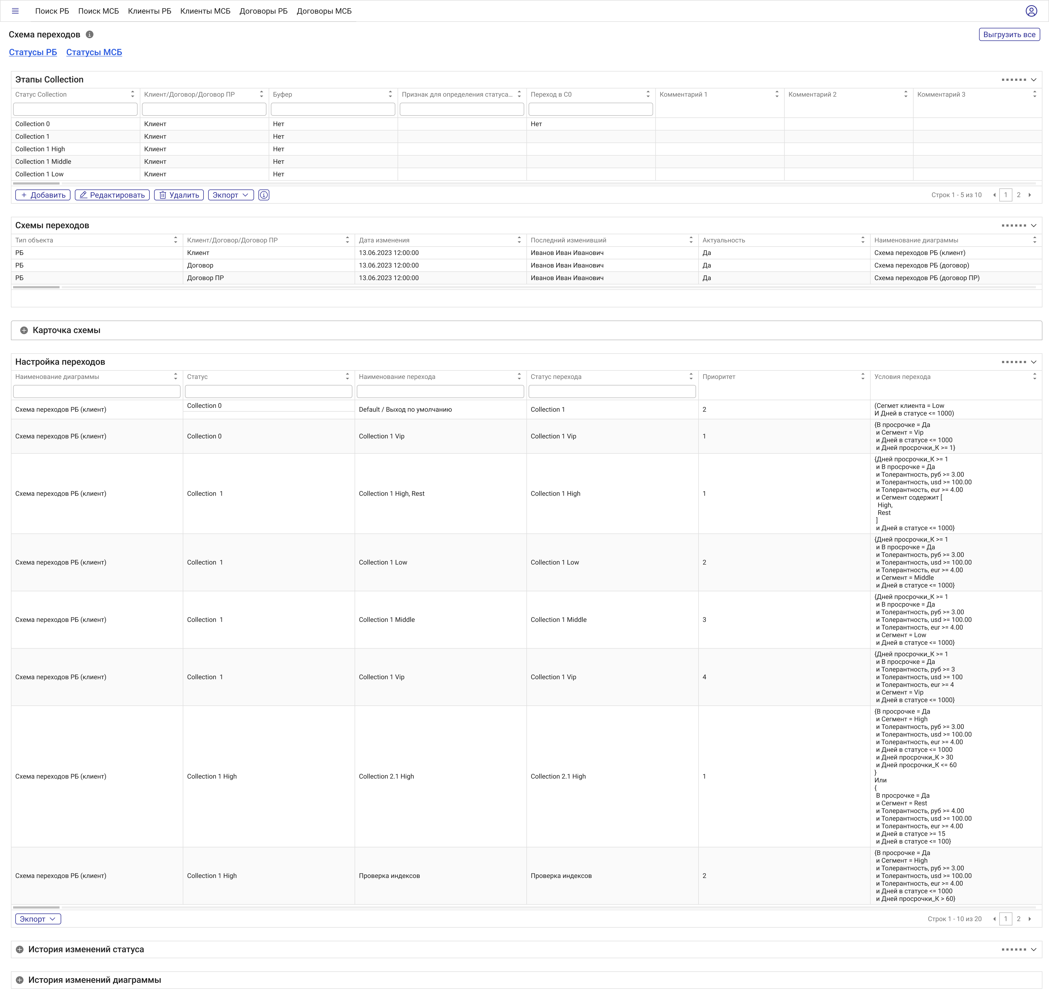

#### Макет вкладки «Статусы РБ», форма «Настройки статусной модели» (отображение по умолчанию)

##### Перечень кнопок в меню «Статусы РБ»

|  |  |  |  |  |  |
| --- | --- | --- | --- | --- | --- |
| **№** | **Кнопка** | **Бизнес-потребность** | **Доступность для прикладной роли** | **Действие** | **Описание** |
| 1 | Выгрузить все | Выгрузка всех настроек схемы переходов | Выгрузка всего | Нажатие | 1. При нажатии на кнопку, Система должна выгружать все настройки в таблицах Этапы Collection и Настройка переходов в формат xlsx. Формат файла выгрузки: |

.

##### Описание формы «Настройки статусной модели», таблица «Этапы Collection»

|  |  |  |  |  |  |
| --- | --- | --- | --- | --- | --- |
| **№** | **Название** | **Тип поля** | **Р** | **Значения** | **Примечание** |
| 1 | Статус Collection | Текст | Нет | Наименование статуса | 1. Наименования статусов Collection должны быть уникальными   Должен быть реализован поиск по полю согласно типу поля |
| 2 | Клиент / Договор / Договор ПР | Список | Нет | Клиент / Договор / Договор ПР | Сущность статуса  Если Клиент / Договор / Договор ПР = Клиент, то статус является клиентским (перевод статуса осуществляется в карточке клиента в поле статус)  Если Клиент / Договор / Договор ПР = Договор, то статус является договорским для статуса основной работы (перевод статуса осуществляется в карточке договора в поле Статус договора)  Если Клиент / Договор / Договор ПР = Договор ПР, то статус является договорским для статуса параллельной работы (перевод статуса осуществляется в карточке договора в поле Статус параллельной работы)  Должен быть реализован поиск по полю согласно типу поля |
| 3 | Буфер | Логическое значение | Нет | Да  Нет | Если Буфер = Да, то статус является буферным;  если Буфер = Нет, то статус является обычным.  Применяется для визуального разделения по цвету статусов на интерфейсе: обычный статус - синий блок, буферный - фиолетовый блок. |
| 4 | Признак для определения статуса клиента | Список | Нет | Работа по клиенту  Работа по договору | Видим и доступен только для статуса с атрибутом "Клиент / Договор / Договор ПР" = Договор  С помощью введения параметра статуса «Признак для определения статуса клиента» предлагается отказаться от зашитой проверки на нахождение договоров в статусе  «In Collection». Таким образом, может быть любой статус с указанным значением параметра в интерфейсе бизнес-администратора.  Значение «Работа по договору» присваивается по умолчанию в базе данных всем статусам кроме статуса «In collection» и не участвует в алгоритмах обработки схем переходов. |
| 5 | Переход в с0 | Логическое значение | Нет | Да  Нет | Участвует в алгоритмах обработки схем переходов, определяет возможность клиента подвергаться проверке на перевод в «Collection 0» |
| 6 | Комментарий 1 | Текст | Нет |  | Текст комментария (не влияет на переводы статусов) |
| 7 | Комментарий 2 | Текст | Нет |  | Текст комментария (не влияет на переводы статусов) |
| 8 | Комментарий 3 | Текст | Нет |  | Текст комментария (не влияет на переводы статусов) |

* **Р – редактируемость**

##### Перечень кнопок для таблицы «Этапы Collection»

|  |  |  |  |  |  |
| --- | --- | --- | --- | --- | --- |
| **№** | **Кнопка** | **Бизнес-потребность** | **Доступность для прикладной роли** | **Действие** | **Описание** |
| 1 | Добавить | Создание нового статуса и настройка условий для него | Добавление статуса | Нажатие | 1. При нажатии на кнопку, Система должна открывать всплывающее окно создания нового статуса. Макет окна приведен в Рисунок 3 -Макет окна добавления нового статуса в таблицу «Этапы Collection» |
| 2 | Редактировать | Корректировка статуса | Редактирование статуса | Нажатие | 1. При нажатии на кнопку, Система должна открывать всплывающее окно редактирования нового статуса (требования к окну редактирования аналогичны окну создания). Макет окна приведен в Рисунок 3 -Макет окна добавления нового статуса в таблицу «Этапы Collection» |
| 3 | Удалить | Удаление (перенос в архив) выбранного в таблице «Этапы collection» статуса | Удаление статуса | Нажатие | 1. Удаление текущего статуса из таблицы «Этапы collection».   Архивированные записи можно будет просмотреть в соответствующей таблице в конструкторе. |
| 4 | Информация о записи | Открытие всплывающего окна с информацией о записи | Информация о записи Статус | Нажатие | 1. При нажатии на кнопку, открывается всплывающее окно с информацией о датах создания и изменения записи, пользователях, создавших и изменивших запись. Источник данных - таблица status\_model |
| 5 | Экспорт | Экспорт текущей таблицы в формат Xlsx | Экспорт Статус | Нажатие | 1. Осуществляет экспорт текущей таблицы в формат Xlsx. Подробное описание функционала приведено в ЧТЗ Описание базовых возможностей интерфейсных виджетов FIS Platform, используемых в NCS |

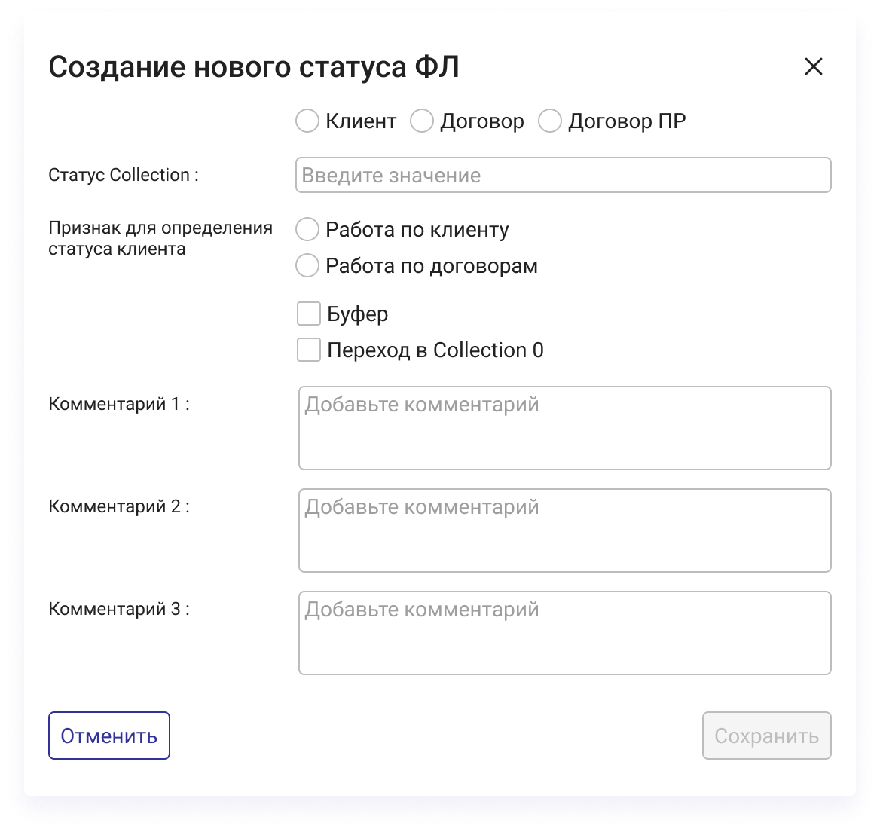

#### Макет окна добавления нового статуса в таблицу «Этапы Collection»

##### Описание всплывающего окна добавления статуса в таблицу «Этапы Collection»

|  |  |  |  |  |  |  |
| --- | --- | --- | --- | --- | --- | --- |
| **№** | **Название** | **Тип поля** | **О** | **Р** | **Значения** | **Примечание** |
| 1 | Статус Collection | Текст | Да | Да |  | Название статуса   1. Значения в поле «Статус Collection» должны быть уникальными. В случае, если пользователь ввел значение, которое уже используется, Система должна отобразить подсказку «Статус Collection уже используется. Необходимо скорректировать значение» |
| 2 | Клиент / Договор / Договор ПР | Группа радиокнопок | Да | Да | Клиент  Договор  Договор ПР | Сущность статуса  Если Клиент / Договор / Договор ПР = Клиент, то статус является клиентским (перевод статуса осуществляется в карточке клиента в поле статус)  Если Клиент / Договор / Договор ПР = Договор, то статус является договорским для статуса основной работы (перевод статуса осуществляется в карточке договора в поле Статус договора)  Если Клиент / Договор / Договор ПР = Договор ПР, то статус является договорским для статуса параллельной работы (перевод статуса осуществляется в карточке договора в поле Статус параллельной работы) |
| 3 | Буфер | Чек-бокс | Нет | Да | Да  Нет | Если Буфер = Да, то статус является буферным;  если Буфер = Нет, то статус является обычным.  Применяется для визуального разделения по цвету статусов на интерфейсе: обычный статус - синий блок, буферный - фиолетовый блок. |
| 4 | Признак для определения статуса клиента | Группа радиокнопок | Нет | Да | Работа по клиенту  Работа по договору | Видим и доступен только для статуса с атрибутом "Клиент / Договор / Договор ПР" = Договор  С помощью введения параметра статуса «Признак для определения статуса клиента» предлагается отказаться от зашитой проверки на нахождение договоров в статусе  «In Collection». Таким образом, может быть любой статус с указанным значением параметра в интерфейсе бизнес-администратора.  Значение «Работа по договору» присваивается по умолчанию в базе данных всем статусам кроме статуса «In collection» и не участвует в алгоритмах обработки схем переходов. |
| 5 | Переход в с0 | Логическое значение | Нет | Да | Да  Нет | Участвует в алгоритмах обработки схем переходов, определяет возможность клиента подвергаться проверке на перевод в «Collection 0» |
| 6 | Комментарий 1 | Текст | Нет | Да |  | Текст комментария (не влияет на переводы статусов) |
| 7 | Комментарий 2 | Текст | Нет | Да |  | Текст комментария (не влияет на переводы статусов) |
| 8 | Комментарий 3 | Текст | Нет | Да |  | Текст комментария (не влияет на переводы статусов) |

* **О – обязательность**
* **Р – редактируемость**

##### Перечень кнопок во всплывающем окне «Этапы Collection»

|  |  |  |  |  |  |
| --- | --- | --- | --- | --- | --- |
| **№** | **Кнопка** | **Бизнес-потребность** | **Доступность для прикладной роли** | **Действие** | **Описание** |
| 1 | Кнопка «Сохранить» | Сохранение внесенных изменений в таблицу «Этапы Collection» | Сохранение статуса | Нажатие | 1. При нажатии на кнопку, Система должна сохранять статус в таблице «Этапы Collection» 2. При сохранении, Система должна осуществлять проверку на уникальность:    1. Проверка на выполнение BA.17    2. Проверка на наличие в Системе на момент сохранения дубликатов объектов по обязательным полям 3. Кнопка недоступна для нажатия, пока не заполнено хотя бы одно поле (отображается в режиме disable) |
| 2 | Кнопка «Отменить» | Закрытие окна без сохранения введенных данных | Сохранение статуса | Нажатие | 1. При нажатии на кнопку, Система должна закрывать окно «Этапы Collection» без сохранения введенных изменений |

1. В таблице «Схемы переходов» должно отображаться 3 записи:
2. Тип объекта: РБ; Клиент / Договор / Договор ПР: Клиент; Наименование диаграммы: Схема переходов РБ (клиент)
3. Тип объекта: РБ; Клиент / Договор / Договор ПР: Договор; Наименование диаграммы: Схема переходов РБ (договор)
4. Тип объекта: РБ; Клиент / Договор / Договор ПР: Договор ПР; Наименование диаграммы: Схема переходов РБ (договор ПР)
5. Перечень значений (новые сущности «Схема переходов» для новых объектов (например, ЭБГ / Корп)) в таблице может быть дополнен через конструктор приложений

##### Перечень полей таблицы «Схемы переходов»

|  |  |  |  |  |  |
| --- | --- | --- | --- | --- | --- |
| **№** | **Название** | **Тип поля** | **Р** | **Значения** | **Примечание** |
| 1 | Тип объекта | Список | Нет | РБ |  |
| 2 | Клиент / Договор / Договор ПР | Список | Нет | Клиент  Договор  Договор ПР |  |
| 3 | Дата изменения | Дата и время | Нет | дд.мм.гггг чч:мм:сс | Дата и время последнего изменения сущности |
| 4 | Последний изменивший | Список | Нет | ФИО пользователя, внесшего изменения последним |  |
| 5 | Актуальность | Логическое значение | Нет | Да  Нет |  |
| 6 | Наименование диаграммы | Текст | Нет |  | Согласно BA.22 |

* **Р – редактируемость**

1. Диаграмма в блоке «Карточка схемы» отображается в зависимости от выбора строки в таблице «Схема переходов»:
2. При выборе строки с Тип объекта: РБ; Клиент / Договор / Договор ПР: Клиент; Наименование диаграммы: Схема переходов РБ (клиент), должна отображаться схема переходов по клиенту (по сущности Клиент)
3. При выборе строки с Тип объекта: РБ; Клиент / Договор / Договор ПР: Договор; Наименование диаграммы: Схема переходов РБ (договор), должна отображаться схема переходов по клиенту (по сущности Договор, для статуса договора)
4. Тип объекта: РБ; Клиент / Договор / Договор ПР: Договор ПР; Наименование диаграммы: Схема переходов РБ (договор ПР), должна отображаться схема переходов по клиенту (по сущности Договор, для статуса параллельной работы)

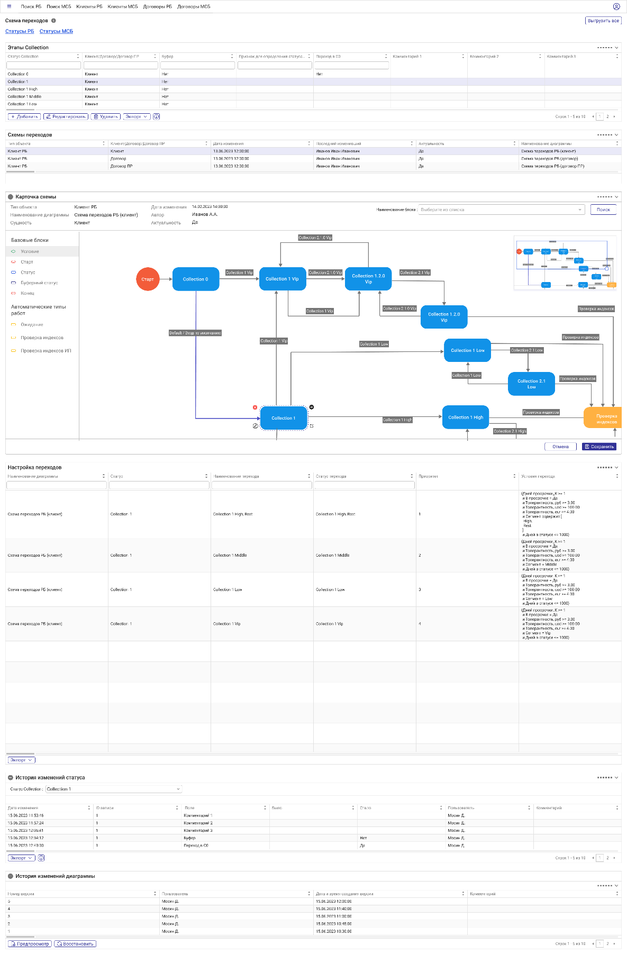

#### Макет вкладки «Статусы РБ», форма «Настройки статусной модели» (отображение при выборе статуса Collection 1 и схема переходов РБ (Клиент))

##### Требования к блоку «Карточка схемы» (интерфейсу работы с диаграммами)

|  |  |  |  |  |  |  |
| --- | --- | --- | --- | --- | --- | --- |
| **№** | **Название** | **Тип поля** | **О** | **Р** | **Значения** | **Примечание** |
| 1 | Тип объекта | Текст | Да | Нет | По типу объекта:  РБ |  |
| 2 | Клиент / Договор / Договор ПР | Список | Да | Нет | Клиент  Договор  Договор ПР |  |
| 3 | Наименование | Текст | Да | Нет | Наименование схемы |  |
| 4 | Дата изменения | Дата-время | Да | Нет | дд.мм.гггг чч:мм:сс  Дата и время последнего изменения |  |
| 5 | Автор | Список | Да | Нет | ФИО пользователя, который вносил изменения последним |  |
| 6 | Актуальность | Текст | Да | Нет | Да  Нет |  |
| 7 | Палитра базовых блоков | Палитра | Да | Нет | Перечень доступных блоков:  Условие  Блок «Статус»  Блок «Буферный статус»  Старт процесса | Описание блоков приведено в BA.27 |
| 8 | Палитра автоматических типов работ | Палитра | Да | Нет | Перечень доступных блоков:  Ожидание  Проверка индексов  Проверка индексов ИП | Описание блоков приведено в BA.28 |
| 9 | Диаграмма | Графическая диаграмма | Да | Да | Диаграмма схемы переходов | Инструмент визуального моделирования блок-схемы процесса. Включает в себя палитру с типами работ и поле с настраиваемой блок-схемой процесса. Для настройки схемы типы работ переносятся с палитры на поле и для них производятся настройки параметров и выходов. Настроенные блоки соединяются переходами, в результате чего получается визуальная блок-схема. |
| 10 | Наименование блока | Список | Нет | Да | По справочнику статусов (Статус Collection) для отображаемой диаграммы | Фильтр для поиска элемента на диаграмме |
| 11 | Минимап | Графическая диаграмма | Да | Нет | Минимап для диаграммы | Визуальная составляющая интерфейса, не хранится в базе данных |

* **О – обязательность**
* **Р – редактируемость**

1. Палитра элементов диаграммы – это область интерфейса, в которой перечислены блоки доступные для построения диаграммы на интерфейсе. Палитра элементов диаграммы может быть расширена только через конструктор приложений. Расширение палитры через интерфейс **не предусмотрено.** Описание базовых и автоматических блоков палитры приведены в BA.27 и BA.28.
2. Переходы из блоков – стрелки на схеме переходов, ведущие в другие блоки.
3. Базовые блоки:
   1. Условие – блок для настройки условий ветвления внутри схемы переходов. Параметров у блока нет (блок будет детализирован при описании событийных схем переходов)
   2. Блок «Статус» - блок, обозначающий основной статус (статусы, у которых Буфер = нет)
   3. Блок «Буферный статус» - блок, обозначающий буферный статус (статусы, у которых Буфер = да)
   4. Старт процесса – блок, обозначающий запуск другой схемы переходов.
   5. Конец процесса – блок, обозначающий окончание схемы переходов.
4. Автоматические блоки:
   1. Ожидание – блок применяется для настройки приостановок (ожиданий) исполнения бизнес-процессов на определенное количество дней либо до определенной даты
   2. Проверка индексов – фиксированная автоматическая работа для процесса проверки индексов (преднастроенная в конструкторе приложений). Редактирование параметров данных блоков доступно только через конструктор приложений. Подробные требования к процессу проверки индексов описаны в ЧТЗ 10. Стадия Hard для РБ и МСБ (без МП)
5. При переходе в интерфейс работы с диаграммами:
   1. Для Клиент / Договор / Договор ПР = Клиент, в блоке «Базовые блоки» отображаются только статусы с Клиент / Договор / Договор ПР = Клиент.
   2. Для Клиент / Договор / Договор ПР = Договор, в блоке «Базовые блоки» отображаются только статусы с Клиент / Договор / Договор ПР = Договор.
   3. Для Клиент / Договор / Договор ПР = Договор ПР, в блоке «Базовые блоки» отображаются только статусы с Клиент / Договор / Договор ПР = Договор ПР.
6. Один статус (Статус Collection) может быть добавлен на диаграмму только один раз (в поле «Текущий статус» одно наименование статуса может быть выбрано только один раз).
7. При двойном нажатии левой кнопкой мыши по блоку «Статус» или «Буферный статус», NCS должна открывать всплывающее окно настройки переходов статуса. Подробные требования к настройке статуса приведены в 5.3.2 Требования к настройке переходов на графическом интерфейсе схемы переходов

##### Описание кнопок в интерфейсе работы с диаграммами

|  |  |  |  |  |  |
| --- | --- | --- | --- | --- | --- |
| **№** | **Кнопка** | **Бизнес-потребность** | **Доступность для прикладной роли** | **Действие** | **Описание** |
| 1 | Блок на диаграмме, кнопка «Крестик» | Удаление блока на диаграмме | Бизнес-администратор | Нажатие | 1. При выборе блока на диаграмме, у элемента должен отображаться «Крестик». При нажатии на «Крестик», Система должна удалять выбранный блок и все выходы (стрелки), привязанные к этому блоку |
| 2 | Стрелка | Добавление переходов между блоками | Бизнес-администратор | Двойной клик левой кнопкой мыши | 1. При двойном клике левой кнопкой мыши по стрелке на диаграмме, Система должна открывать всплывающее окно выбора выходов |
| 3 | Кнопка «Сохранить» | Сохранение всех внесенных изменений на диаграмме | Бизнес-администратор | Нажатие | 1. Кнопка недоступна для нажатия, пока не внесено ни одного изменения на схеме 2. При нажатии кнопки, Система должна сохранять все внесенные изменения на диаграмме и осуществлять переход к вкладке «Схема переходов» |
| 4 | Кнопка «Отмена» | Отмена всех внесенных изменений на диаграмме | Бизнес-администратор | Нажатие | 1. При нажатии кнопки, Система должна осуществлять переход к вкладке «Схема переходов» без сохранения изменений на диаграмме |
| 5 | Кнопка «Поиск» | Поиск элемента на диаграмме | Бизнес-администратор | Нажатие | 1. При нажатии на кнопку, производится поиск выбранного в поле «Наименование блока» статуса. 2. Найденный блок должен подсвечиваться как «выбранный» 3. В случае, если в поле «Наименование блока» ничего не выбрано, кнопка недоступна для нажатия (отображается в режиме disable) |

1. При выборе блока на диаграмме (однократное нажатие по элементу на диаграмме), у блока появляется выделение пунктирной линией, должны появиться кнопка «Крестик», позволяющая удалить блок на схеме, кнопка «Редактировать», позволяющая настроить параметры блока, кнопка «Растяжение», позволяющая настроить размер блока, и кнопка «Стрелка», позволяющая настроить выход из блока. Так же при выборе блока на диаграмме зелёной обводкой подсвечиваются исходящие из выбранного блока стрелки и блоки, в которые исходящие стрелки ведут. (пример приведен на Рисунок 5 -Макет выделенного элемента). Пользователь должен иметь возможность настройки 2-х типов выходов:
2. Условный – с настройкой условий выходов. Условные выходы должны отображаться черным цветом. Над условным выходом (над стрелкой) должно отображаться наименование выхода
3. Default – выход «по умолчанию», в случае, если ни один условный выход не оказался истинным. Default-выходы должны иметь наименование «Default».
4. При двойном клике левой кнопкой мыши по блоку на диаграмме, Система должна открывать всплывающее окно настройки выходов из текущего статуса. Подробные требования приведены ниже (Макет приведен на Рисунок 7 -Макет окна «Настройка параметров переходов»)
5. При двойном клике левой кнопкой мыши по стрелке на диаграмме, Система должна открывать всплывающее окно для выбора перехода. Подробные требования приведены ниже (Макет приведен на Рисунок 17 -Макет окна редактирования перехода)
6. При настройке условий выходов для исходного блока одновременно несколько выходов могут оказаться истинными, диаграмма осуществит переход по первому успешному переходу. Очередность перебора переходов задается по приоритетом.

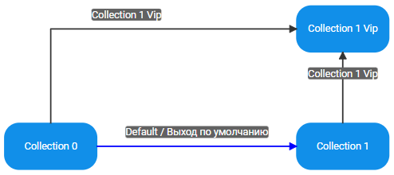 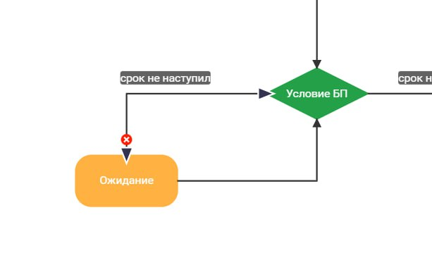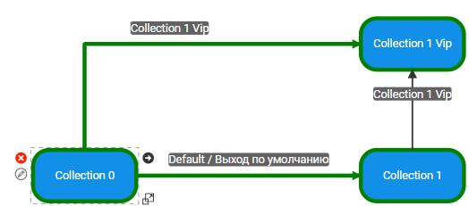

#### Макет выделенного элемента

Описание требований к настройке переходов приведены в 5.3.2 Требования к настройке переходов на графическом интерфейсе схемы переходов

##### Перечень полей таблицы «Настройка переходов»

|  |  |  |  |  |  |
| --- | --- | --- | --- | --- | --- |
| **№** | **Название** | **Тип поля** | **Р** | **Значения** | **Примечание** |
| 1 | Наименование диаграммы | Список | Нет | Схема переходов РБ (клиент)  Схема переходов РБ (договор)  Схема переходов РБ (договор ПР) | Должен быть реализован поиск по полю согласно типу поля |
| 2 | Статус | Список | Нет | По справочнику статусов (Статус Collection) | Текущий статус (из которого осуществляется переход)  Должен быть реализован поиск по полю согласно типу поля |
| 3 | Наименование перехода | Список | Нет | По справочнику наименований переходов (Выход) | Должен быть реализован поиск по полю согласно типу поля |
| 4 | Статус перехода | Список | Нет | По справочнику статусов (Статус Collection) | Статус в который осуществляется переход  Должен быть реализован поиск по полю согласно типу поля |
| 5 | Приоритет | Число | Нет | Приоритет перехода |  |
| 6 | Условия перехода | Текст | Нет | Перечень настроенных в графическом интерфейсе переходов в текстовом виде | Каждый переход представляет собой строковое значение в котором хранится логическое выражение, состоящее из условий и записанное с учетом приоритета логических операторов «И»/«ИЛИ» и скобок. |

* **Р – редактируемость**

##### Перечень кнопок для таблицы «Настройка переходов»

|  |  |  |  |  |  |
| --- | --- | --- | --- | --- | --- |
| **№** | **Кнопка** | **Бизнес-потребность** | **Доступность для прикладной роли** | **Действие** | **Описание** |
| 1 | Экспорт | Экспорт текущей таблицы в формат Xlsx | Экспорт Настройка переходов | Нажатие | 1. Осуществляет экспорт текущей таблицы в формат Xlsx. Подробное описание функционала приведено в ЧТЗ Описание базовых возможностей интерфейсных виджетов FIS Platform, используемых в NCS |

##### Требования к блоку «История изменений статуса»

|  |  |  |  |  |  |  |
| --- | --- | --- | --- | --- | --- | --- |
| **№** | **Название** | **Тип поля** | **О** | **Р** | **Значения** | **Примечание** |
| 1 | Статус | Список с множественным выбором | Нет | Нет | По справочнику статусов Collection | Фильтр для таблицы «История изменений статуса»  При выборе значений в поле, в таблице «История изменений статуса» должны отображаться значения только для выбранных в текущем поле статусов  В случае, если поле пустое (не выбрано ни одного значения), в таблице «История изменений статуса» должны отображаться значения для всех статусов |

* **О – обязательность**
* **Р – редактируемость**

##### Требования к таблице «История изменений статуса»

|  |  |  |  |  |  |
| --- | --- | --- | --- | --- | --- |
| **№** | **Название** | **Тип поля** | **Р** | **Значения** | **Примечание** |
| 1 | Дата и время изменения | Дата и время | Нет | дд.мм.гггг чч:мм:сс |  |
| 2 | ID записи | Текст | Нет |  | Автоматически присваивается NCS |
| 3 | Поле | Список | Нет | По перечню атрибутов статусов | Наименование измененного атрибута статуса |
| 4 | Старое значение | Текст | Нет |  |  |
| 5 | Новое значение | Текст | Нет |  |  |
| 6 | Автор | Список | Нет |  | ФИО сотрудника, внесшего изменения |

* **Р – редактируемость**

1. Значения в таблице «История изменений диаграммы» отображаются в разрезе выбранной строки в таблице «Схемы переходов»

##### Перечень полей таблицы «История изменений диаграммы»

|  |  |  |  |  |  |
| --- | --- | --- | --- | --- | --- |
| **№** | **Название** | **Тип поля** | **Р** | **Значения** | **Примечание** |
| 1 | Номер версии | Текст | Нет | Присваивается автоматически NCS |  |
| 2 | Пользователь | Список | Нет |  | ФИО сотрудника, внесшего изменения |
| 3 | Дата и время создания версии | Дата и время | Нет | дд.мм.гггг чч:мм:сс |  |
| 4 | Комментарий | Текст |  |  |  |

* **Р – редактируемость**

##### Описание кнопок на таблицы «История изменений диаграммы»

|  |  |  |  |  |  |
| --- | --- | --- | --- | --- | --- |
| **№** | **Кнопка** | **Бизнес-потребность** | **Доступность для прикладной роли** | **Действие** | **Описание** |
| 1 | Предпросмотр | Предпросмотр версии диаграммы | Бизнес-администратор | Нажатие | 1. При нажатии кнопки NCS должна открывать всплывающее окно с предпросмотром выбранной версии. Макет окна предпросмотра приведен в Рисунок 6 -Макет окна предпросмотра предыдущей версии диаграммы |
| 2 | Восстановить | Восстановление выбранной версии диаграммы | Бизнес-администратор | Нажатие | 1. При нажатии кнопки NCS должна восстанавливать выбранную предыдущую версию диаграммы |

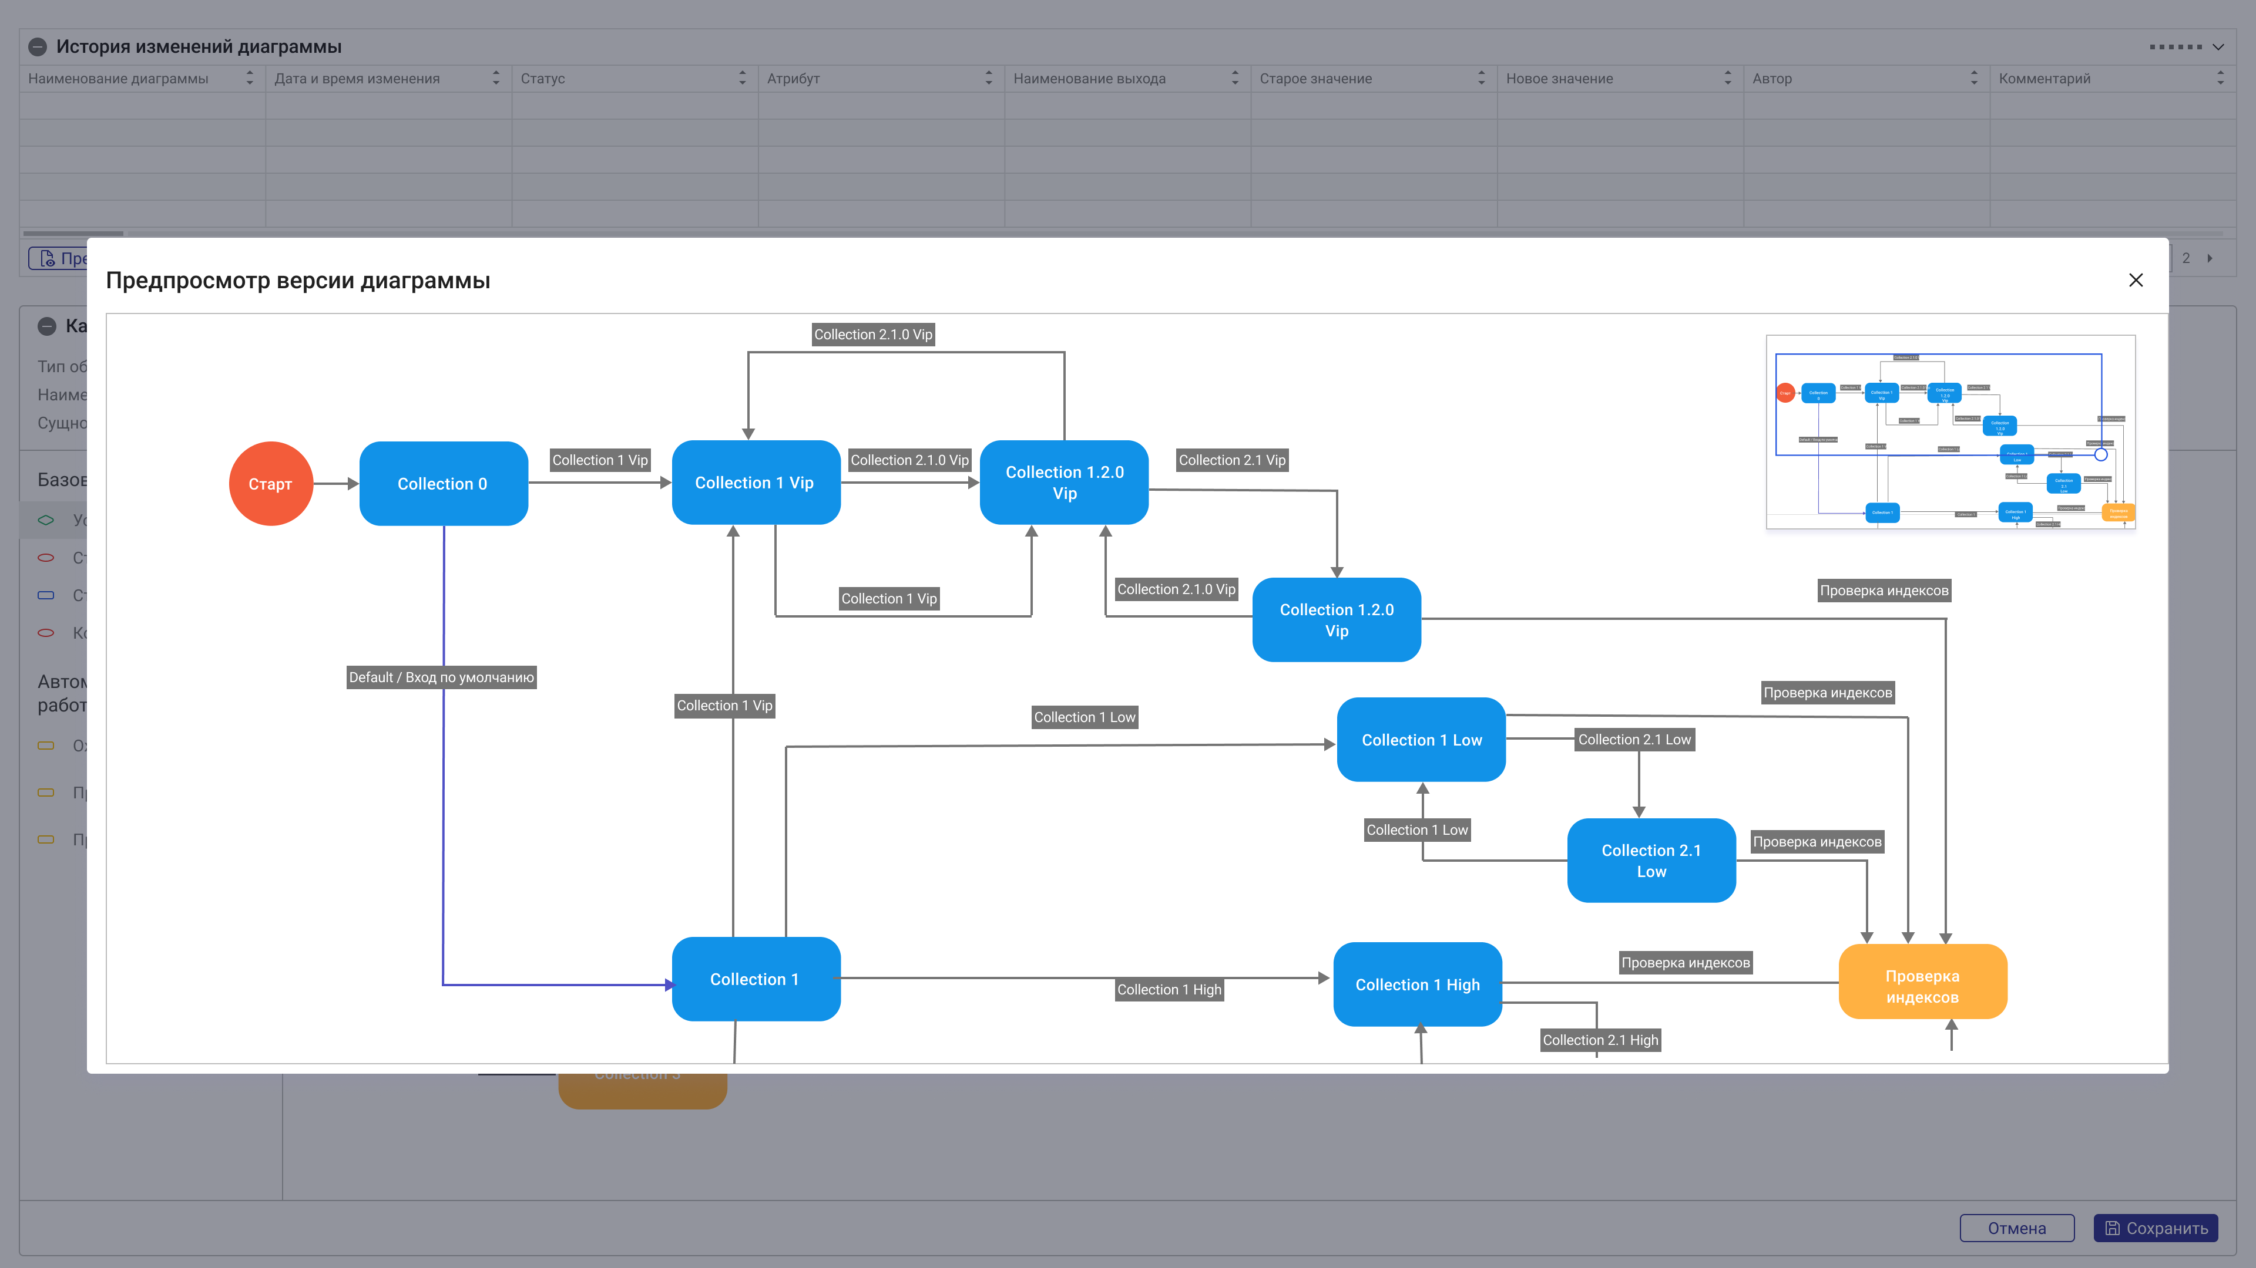

#### Макет окна предпросмотра предыдущей версии диаграммы

##### Требования к окну предпросмотра предыдущей версии диаграммы

|  |  |  |  |  |  |  |
| --- | --- | --- | --- | --- | --- | --- |
| **№** | **Название** | **Тип поля** | **О** | **Р** | **Значения** | **Примечание** |
| 1 | Диаграмма | Графическая диаграмма | Да | Нет | Диаграмма схемы переходов | Инструмент визуального моделирования блок-схемы процесса. Включает в себя палитру с типами работ и поле с настраиваемой блок-схемой процесса. Для настройки схемы типы работ переносятся с палитры на поле и для них производятся настройки параметров и выходов. Настроенные блоки соединяются переходами, в результате чего получается визуальная блок-схема. |
| 2 | Минимап | Графическая диаграмма | Да | Нет | Минимап для диаграммы | Визуальная составляющая интерфейса, не хранится в базе данных |

* **О – обязательность**
* **Р – редактируемость**

1. История изменений диаграммы будет обновляться после нажатия на кнопку «Сохранить» на интерфейсе диаграммы. При нажатии кнопки «Отменить» внесённые изменения будут утеряны (описание кнопок диаграммы приведено в Таблица 8 - Описание кнопок в интерфейсе работы с диаграммами)

## 5.3.2 Требования к настройке переходов на графическом интерфейсе схемы переходов

Согласно BA.31, при двойном нажатии левой кнопкой мыши по блоку «Статус» или «Буферный статус», NCS должна открывать всплывающее окно настройки переходов статуса. Описание всплывающего окна настройки переходов статуса приведено в текущем разделе ниже.

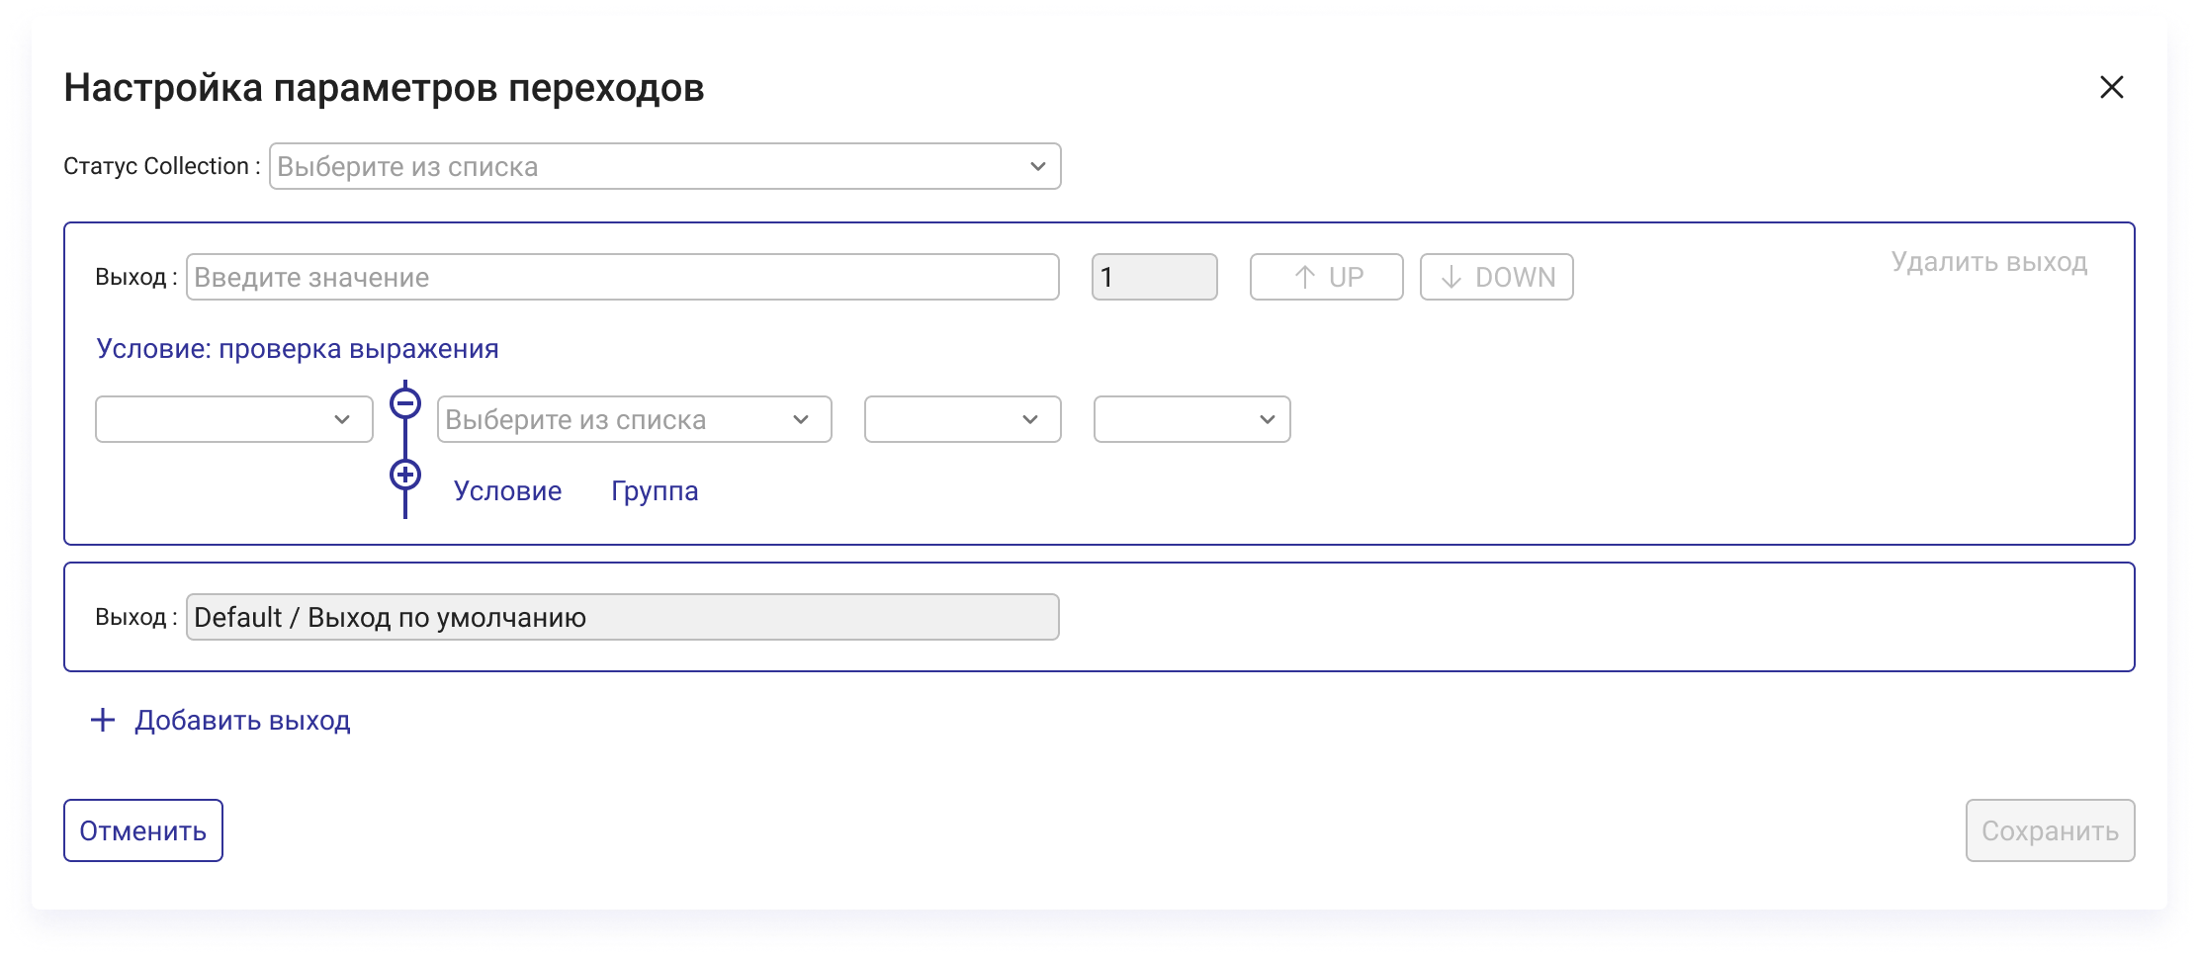

#### Макет окна «Настройка параметров переходов»

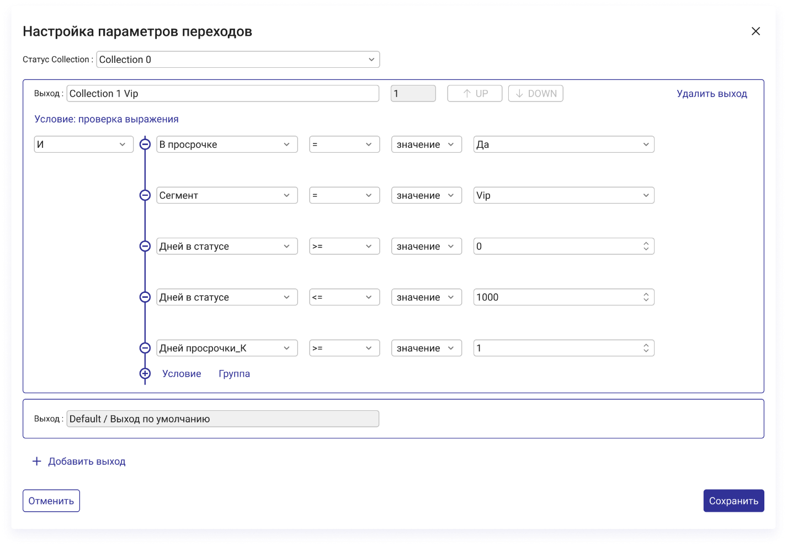

#### Макет окна «Настройка параметров переходов», пример заполнения переходов для статуса Collection 0

##### Требования к окну «Настройка параметров переходов», блок общих полей

|  |  |  |  |  |  |  |
| --- | --- | --- | --- | --- | --- | --- |
| № | **Название** | **Тип поля** | **О** | **Р** | **Значения** | **Примечание** |
| 1 | Статус Collection | Список | Да | Да / Нет | По справочнику статусов по выбранной сущности | Доступно для редактирования только при первичном переносе статуса на диаграмму. |

* **О – обязательность**
* **Р – редактируемость**

##### Описание кнопок в окне «Настройка параметров переходов», блок общих полей

|  |  |  |  |  |  |
| --- | --- | --- | --- | --- | --- |
| **№** | **Кнопка** | **Бизнес-потребность** | **Доступность для прикладной роли** | **Действие** | **Описание** |
| 1 | Кнопка «Сохранить» | Сохранение записи в окне добавления значений в строку «Список интервалов» | Бизнес-администратор | Нажатие | 1. При нажатии на кнопку, Система должна сохранять введенные изменения и закрывать окно 2. В случае, если пользователь ввел 2 одинаковых значения (согласно BA.53) в поле «Выход», то при сохранении настроек NCS должно открываться всплывающее окно с ошибкой. Текст ошибки «Некорректное наименование выходов» |
| 2 | Кнопка «Отмена» | Закрытие окна добавления значений в строку «Список интервалов» без сохранения | Бизнес-администратор | Нажатие | 1. При нажатии на кнопку, Система должна закрывать окно без сохранения введенных данных |
| 3 | Кнопка «Добавить выход» | Добавление пустого блока-повторителя «Настройка выходов» | Бизнес-администратор | Нажатие | 1. При нажатии на кнопку, Система должна добавлять пустой (незаполненный) блок-повторитель «Настройка выходов» |

##### Требования к окну «Настройка параметров переходов», блок-повторитель «Настройка переходов»

|  |  |  |  |  |  |  |
| --- | --- | --- | --- | --- | --- | --- |
| № | **Название** | **Тип поля** | **О** | **Р** | **Значения** | **Примечание** |
| 1 | Выход | Текст | Да | Да |  | Наименование выхода (перехода)   1. В NCS не должно быть двух одинаковых наименований выходов. |
| 2 | Логический оператор (групповой оператор) | Список | Да | Да | По справочнику логических операторов:  И  Или | В качестве группового оператора можно задать операторы И или ИЛИ.  При операторе И групповое условие правдиво (истинно), если правдивы (истинны) все условия в группе.  При операторе ИЛИ групповое условие правдиво (истинно), если правдиво (истинно) хотя бы одно условие в группе. |
| 3 | Атрибут | Список | Да | Да | По перечню возможных атрибутов | Перечень возможных атрибутов приведен в Таблица 20 - Перечень атрибутов клиента, которые могут быть выбраны и перечень возможных значений для атрибута, Таблица 21 - Перечень атрибутов клиента, для которых можно задавать условное выражение, Таблица 22 - Перечень атрибутов договора, которые могут быть выбраны и перечень возможных значений для атрибута, Таблица 22 -Перечень атрибутов договора, для которых можно задавать условное выражение |
| 4 | Условие | Список | Да | Да | По справочнику условий: =, !=, <, >, <=, >= | В качестве оператора условия можно выбрать один из следующих операторов:   1. = равно 2. != не равно 3. > больше 4. >= больше или равно 5. < меньше 6. <= меньше или равно 7. содержит (только для строк и списков) 8. не содержит (только для строк и списков)   Доступные операторы зависят от типа выбранного атрибута и типа значения  Для атрибутов из Таблица 20 - Перечень атрибутов клиента, которые могут быть выбраны и перечень возможных значений для атрибута и Таблица 22 - Перечень атрибутов договора, которые могут быть выбраны и перечень возможных значений для атрибута отображается только 2 значения: = и !=  Для атрибутов из Таблица 21 - Перечень атрибутов клиента, для которых можно задавать условное выражение и Таблица 22 -Перечень атрибутов договора, для которых можно задавать условное выражение отображаются все значения из справочника |
| 5 | Тип значения | Список | Да | Да | По справочнику типов значения:  Пусто  Значение  Атрибут  Системный параметр  Список | В зависимости от выбора типа значения, в поле «Значения» подтягиваются соответствующий тип значений:   1. Пусто – значение в поле «Значение» не задается (поле отсутствует) 2. Значение – значение явно задается в поле значения 3. Атрибут – значение задается в виде атрибута диаграммы того же типа 4. Системный параметр – значение задается в виде глобального параметра того же типа 5. Список – значение задается в виде коллекции значений; доступно только для атрибутов справочного типа |
| 6 | Значение | Текст | Да | Да | Способ задания значения зависят от типа выбранного атрибута и типа значения. Если атрибут не справочного типа, в поле можно ввести значение нужного типа. Если атрибут справочного типа, в поле можно выбрать нужное значение (или несколько, для типа значения «список») из списка. | Доступные значения для выбранных атрибутов приведены в Таблица 20 - Перечень атрибутов клиента, которые могут быть выбраны и перечень возможных значений для атрибута, Таблица 21 - Перечень атрибутов клиента, для которых можно задавать условное выражение, Таблица 22 - Перечень атрибутов договора, которые могут быть выбраны и перечень возможных значений для атрибута, Таблица 23 - Перечень атрибутов договора, для которых можно задавать условное выражение, Таблица 24 - Перечень атрибутов договора ПР, которые могут быть выбраны и перечень возможных значений для атрибута, Таблица 25 - Перечень атрибутов договора ПР, для которых можно задавать условное выражение |
| 7 | Приоритет | Число | Да | Нет | Целое число от 1 до n | Присваивается автоматически по порядку сверху вниз |

* **О – обязательность**
* **Р – редактируемость**

1. При определении выхода в следующий блок диаграммы переходов, переход будет выбран однозначно, с учетом приоритетов переходов.
2. Выходы расположены на форме сверху вниз в порядке убывания приоритета. Приоритет выхода может быть изменён с помощью кнопок «Up» и «Down».

##### Описание кнопок в окне «Настройка параметров переходов», блок «Настройка переходов»

|  |  |  |  |  |  |
| --- | --- | --- | --- | --- | --- |
| **№** | **Кнопка** | **Бизнес-потребность** | **Доступность для прикладной роли** | **Действие** | **Описание** |
| 1 | Кнопка «Up» | Перемещение выхода «Выше» по приоритету | Бизнес-администратор | Нажатие | 1. При нажатии на кнопку, Система должна перемещать выбранный выход из блока «Выше» на 1 пункт (приоритет при этом становится на «1» выше) |
| 2 | Кнопка «Down» | Перемещение выхода «Ниже» по приоритету | Бизнес-администратор | Нажатие | 1. При нажатии на кнопку, Система должна перемещать выбранный выход из блока «Ниже» на 1 пункт (приоритет при этом становится на «1» ниже) |
| 3 | Кнопка «Условие» | Добавление строки с атрибутом | Бизнес-администратор | Нажатие | 1. При нажатии на кнопку, система должна добавлять поле «Атрибут» (с возможностью выбора атрибута и настройки условий для выбранного атрибута) |
| 4 | Кнопка «Группа» | Добавление строки с атрибутом с логическим оператором | Бизнес-администратор | Нажатие | 1. При нажатии на кнопку, система должна добавлять поле «Логический оператор» «Атрибут» (с возможностью выбора логического оператора, атрибута и настройки условий для выбранного атрибута) |
| 5 | Кнопка «Удалить выход» | Удаление выхода (блока-повторителя «Настройка выходов») | Бизнес-администратор | Нажатие | 1. При нажатии на кнопку, Система должна удалять выбранный выход (блок-повторитель «Настройка выходов») |
| 6 | Кнопка «Минус» | Удаление добавленного условия | Бизнес-администратор | Нажатие | 1. При нажатии на кнопку, Система должна удалять строку с условием |

1. В качестве атрибутов на интерфейсе настройки диаграммы невозможно задать расчётную формулу. Если требуется расчет формулы, то она задается через конструктор приложений. После добавления соответствующей формулы в конструктор приложений, её результат будет выводиться на интерфейсе в отдельный атрибут
2. Атрибуты должны подразделяться на атрибуты статусов клиент и атрибуты статусов договора:
3. Атрибуты статусов клиента (статусов, у которых поле Клиент / Договор / Договор ПР = Клиент) приведены в Таблица 20 - Перечень атрибутов клиента, которые могут быть выбраны и перечень возможных значений для атрибута, Таблица 21 - Перечень атрибутов клиента, для которых можно задавать условное выражение
4. Атрибуты статусов договора (статусов, у которых поле Клиент / Договор / Договор ПР = Договор) приведены в Таблица 22 - Перечень атрибутов договора, которые могут быть выбраны и перечень возможных значений для атрибута, Таблица 23 - Перечень атрибутов договора, для которых можно задавать условное выражение
5. Атрибуты статусов договора (статусов, у которых поле Клиент / Договор / Договор ПР = Договор ПР) приведены в Таблица 24 - Перечень атрибутов договора ПР, которые могут быть выбраны и перечень возможных значений для атрибута, Таблица 25 - Перечень атрибутов договора ПР, для которых можно задавать условное выражение
6. Для атрибутов из Таблица 20 - Перечень атрибутов клиента, которые могут быть выбраны и перечень возможных значений для атрибута, Таблица 22 - Перечень атрибутов договора, которые могут быть выбраны и перечень возможных значений для атрибута и Таблица 24 - Перечень атрибутов договора ПР, которые могут быть выбраны и перечень возможных значений для атрибута для атрибутов с типом поля = список с множественным выбором:
7. Если выбрано Условие = «=», то условие выполняется как «содержит одно из выбранных значений»
8. Если выбрано Условие = «!=», то условие выполняется как «не содержит ни одного из выбранных значений»

Маппинг атрибутов с предыдущей Системы на NCS, а также поля, с которыми будут сравниваться атрибуты в карточке клиента и карточке договора РБ приведены в 

##### Перечень атрибутов клиента, которые могут быть выбраны и перечень возможных значений для атрибута

|  |  |  |  |  |  |
| --- | --- | --- | --- | --- | --- |
| **№** | **Название** | **Тип поля** | **О** | **Значения** | **Примечание** |
| 1 | Сегмент клиента | Список с множественным выбором | Нет | По справочнику сегментов клиентов |  |
| 2 | Статус договора | Список | Нет | По справочнику статусов с Клиент / договор = Договор | Проверяется текущий статус договора  Атрибут доступен для выбора только на диаграммах "Схема переходов РБ (клиент)" и "Схема переходов РБ (договор ПР)" |
| 3 | Статус параллельной работы | Список | Нет | По справочнику статусов с Клиент / договор = Договор | Проверяется текущий параллельный статус договора  Атрибут доступен для выбора только на диаграммах "Схема переходов РБ (клиент)" и "Схема переходов РБ (договор)" |
| 4 | Код договора | Список с множественным выбором | Нет | По справочнику кодов договоров |  |
| 5 | Код клиента | Список | Нет | По справочнику кодов клиента |  |
| 6 | Группа продуктов | Список с множественным выбором | Нет | По справочнику групп продуктов |  |
| 7 | Тип продукта | Список с множественным выбором | Нет | По справочнику типов продуктов |  |
| 8 | VIP 1 по клиенту | Список | Нет | Да  Нет | Приходит из учетных систем, подробнее в файле маппинга приложенному к ЧТЗ |
| 9 | VIP 1 по договору | Список | Нет | Да  Нет | Если у договора есть клиент с типом участия = "заемщик", у которого стоит признак VIP1 = Да, то договору присваивается признак VIP1 = Да и атрибут "VIP 1 по договору" = Да, иначе "VIP 1 по договору" = Нет |
| 10 | VIP 2 по клиенту | Список | Нет | Да  Нет | Если у клиента есть хотя бы один договор с признаком VIP2 = Да, то клиенту присваивается признак VIP2 = Да и атрибут "VIP 2 по клиенту" = Да, иначе "VIP 2 по клиенту" = Нет |
| 11 | VIP 2 по договору | Список | Нет | Да  Нет | Приходит из учетных систем, подробнее в файле маппинга приложенному к ЧТЗ |
| 12 | Реструктуризация по клиенту | Список | Нет | Да  Нет | Если у клиента есть хотя бы один договор с признаком "Реструктуризация" = Да, то клиенту присваивается признак "Реструктуризация" = Да и атрибут "Реструктуризация по клиенту" = Да, иначе "Реструктуризация по клиенту" = Нет |
| 13 | Реструктуризация по договору | Список | Нет | Да  Нет | Приходит из учетных систем, подробнее в файле маппинга приложенному к ЧТЗ |
| 14 | Вид реструктуризации | Список | Да | По справочнику видов реструктуризации | Поле появляется только если Реструктуризация = Да |
| 15 | Тип участника | Список с множественным выбором | Нет | По справочнику типов участия | Проверяется только факт наличия указанного типа участия, если иное не задано в условиях перехода с помощью атрибута "Наименование участника" и логических операторов И/ИЛИ |
| 16 | Наименование участника | Текст | Нет |  | ФИО / Наименование участника  Проверяются все типы участия, если иное не задано в условиях перехода с помощью атрибута "Тип участника" и логических операторов И/ИЛИ |
| 17 | Наименование пилота | Список | Нет | По перечню наименований пилотов |  |
| 18 | В просрочке | Список | Нет | Да  Нет | Если у клиента есть хотя бы один договор с признаком В просрочке = Да, то клиенту атрибут "В просрочке" = Да, иначе "В просрочке" = Нет |
| 19 | Группа | Список | Нет | Контрольная группа  Пилотная группа № | В случае, если выбран и заполнен атрибут «Наименование пилота», в поле «Группа» должны подтягиваться только значения для выбранного в поле «Наименование пилота» значения |
| 20 | Саб-статус | Список | Нет | По перечню саб-статусов | Перечень саб-статусов будет уточнен в ЧТЗ 21. Работа с КА для ФЛ и МСБ. Данный атрибут договора может использоваться для проверки переходов для того, чтобы не осуществлять переход к следующему статусу, если саб-статус не пустой (кроме выхода в статусы C0 и In collection) |
| 21 | Признак для определения статуса клиента | Текст | Нет | Работа по клиенту Работа по договору | Значение "Работа по договору" присваивается по умолчанию в базе данных всем статусам кроме статуса "In collection" и не участвует в алгоритмах обработки схем переходов |
| 22 | Проверка индексов\_Адрес найден | Список | Нет | Да Нет | Рассчитывается в процессе "Проверка индексов"  Если в результате выполнения процесса "Поиск адреса клиента" был найден адрес, то атрибут "Проверка индексов\_Адрес найден" = Да, иначе "Проверка индексов\_Адрес найден" = Нет |
| 23 | Проверка индексов\_Индекс найден | Список | Нет | Да Нет | Рассчитывается в процессе "Проверка индексов" при успешно найденном адресе  Если индекс найденного адреса присутствует в справочнике индексов, то атрибут "Проверка индексов\_Индекс найден" = Да,  Если индекс найденного адреса присутствует в справочнике индексов, то атрибут "Проверка индексов\_Индекс найден" = Нет |
| 24 | Проверка индексов\_Возможность работы | Список | Нет | Да Нет | Рассчитывается в процессе "Проверка индексов" при успешно найденном адресе и присутствии индекса в справочнике индексов  Если для найденного индекса атрибут справочника индексов «Возможность работы»= Да, то атрибут "Проверка индексов\_Возможность работы" = Да,  Если для найденного индекса атрибут справочника индексов «Возможность работы»= Нет, то атрибут "Проверка индексов\_Возможность работы" = Нет |
| 25 | Проверка индексов\_Наличие сотрудника | Список | Нет | Да Нет | Рассчитывается в процессе "Проверка индексов" при успешно найденном адресе и присутствии индекса в справочнике индексов  Если для найденного индекса атрибут справочника индексов «Наличие сотрудника»= Да, то атрибут "Проверка индексов\_Наличие сотрудника" = Да,  Если для найденного индекса атрибут справочника индексов «Наличие сотрудника»= Нет, то атрибут "Проверка индексов\_Наличие сотрудника" = Нет |
| 26 | Проверка индексов\_Справочник удаленности | Список | Нет | Да Нет | Рассчитывается в процессе "Проверка индексов" при успешно найденном адресе и присутствии индекса в справочнике Индексов  Если Рассчитанная «Сумма ПЗ» >= значение суммы из справочника Удаленности, то атрибут "Проверка индексов\_Справочник удаленности" = Да, иначе "Проверка индексов\_Справочник удаленности" = Нет |
| 27 | Секьюритизация\_К | Список | Нет | Да Нет | Приходит из учетных систем, подробнее в файле маппинга приложенному к ЧТЗ |

* **О – обязательность**

##### Перечень атрибутов клиента, для которых можно задавать условное выражение

|  |  |  |  |  |  |
| --- | --- | --- | --- | --- | --- |
| № | **Название** | **Тип поля** | **О** | **Значения** | **Примечание** |
| 1 | Дней в статусе | Число | Нет | Целое положительное число |  |
| 2 | % по основному долгу\_К | Число | Нет | Дробное положительное число | Конвертированная в рубли в соответствии со справочником "Курс валюты", сумма по всем открытым договорам в просрочке, где клиент = заемщик |
| 3 | Дней просрочки\_К | Число | Нет | Целое положительное число | Срок просрочки клиента в днях |
| 4 | Сумма к погашению\_К | Число | Нет | Дробное положительное число | Конвертированная в рубли в соответствии со справочником "Курс валюты", сумма по всем открытым договорам в просрочке, где клиент = заемщик |
| 5 | По основному долгу\_К | Число | Нет | Дробное положительное число | Конвертированная в рубли в соответствии со справочником "Курс валюты", сумма по всем открытым договорам в просрочке, где клиент = заемщик |
| 6 | По процентам\_К | Число | Нет | Дробное положительное число | Конвертированная в рубли в соответствии со справочником "Курс валюты", сумма по всем открытым договорам в просрочке, где клиент = заемщик |
| 7 | Штрафы/пени\_К | Число | Нет | Дробное положительное число | Конвертированная в рубли в соответствии со справочником "Курс валюты", сумма по всем открытым договорам в просрочке, где клиент = заемщик |
| 8 | Сумма оплат на клиенте | Список | Нет | Параметры - системные переменные:  Плановая сумма |  |
| 9 | Просроченные %\_К | Число | Нет | Дробное положительное число | Конвертированная в рубли в соответствии со справочником "Курс валюты", сумма по всем открытым договорам в просрочке, где клиент = заемщик |
| 10 | Комиссии\_К | Число | Нет | Дробное положительное число | Конвертированная в рубли в соответствии со справочником "Курс валюты", сумма по всем открытым договорам в просрочке, где клиент = заемщик |
| 11 | Толерантность руб. | Число | Нет | Дробное число | Значение суммы в рублях, которое сравнивается со значением атрибутов Сумма к погашению\_Д или Сумма к погашению\_К (в зависимости сущности диаграммы) |
| 12 | max DPD\_Работа по клиенту | Число | Нет | Целое положительное число | Требуется для настройки переходов из статуса "Работа по договорам" максимальный срок просрочки договора клиента среди договоров в статусах, у которых «Признак для определения статуса клиента» = "Работа по клиенту", и признак "В просрочке" = Да. |
| 13 | Сумма ПЗ\_Работа по клиенту | Число | Нет | Дробное положительное число | Требуется для настройки переходов из статуса "Работа по договорам"  сумма просроченной задолженности договоров клиента, среди договоров в статусах у которых «Признак для определения статуса клиента» = «Работа по клиенту», и признак «В просрочке» = Да. |

* **О – обязательность**

##### Перечень атрибутов договора, которые могут быть выбраны и перечень возможных значений для атрибута

|  |  |  |  |  |  |
| --- | --- | --- | --- | --- | --- |
| **№** | **Название** | **Тип поля** | **О** | **Значения** | **Примечание** |
| 1 | Сегмент клиента | Список с множественным выбором | Нет | По справочнику сегментов клиентов |  |
| 2 | Статус параллельной работы | Список | Нет | По справочнику статусов с Клиент / договор = Договор | Проверяется текущий параллельный статус договора  Атрибут доступен для выбора только на диаграммах "Схема переходов РБ (клиент)" и "Схема переходов РБ (договор)" |
| 3 | Статус клиента | Список | Нет | По справочнику статусов с Клиент / договор = Клиент | Проверяется текущий статус клиента  Атрибут доступен для выбора только на диаграммах "Схема переходов РБ (договор)" и "Схема переходов РБ (договор ПР)" |
| 4 | Код договора | Список с множественным выбором | Нет | По справочнику кодов договоров |  |
| 5 | Код клиента | Список | Нет | По справочнику кодов клиента |  |
| 6 | Группа продуктов | Список с множественным выбором | Нет | По справочнику групп продуктов |  |
| 7 | Тип продукта | Список с множественным выбором | Нет | По справочнику типов продуктов |  |
| 8 | VIP 1 по клиенту | Список | Нет | Да  Нет | Приходит из учетных систем, подробнее в файле маппинга приложенному к ЧТЗ |
| 9 | VIP 1 по договору | Список | Нет | Да  Нет | Если у договора есть клиент с типом участия = "заемщик", у которого стоит признак VIP1 = Да, то договору присваивается признак VIP1 = Да и атрибут "VIP 1 по договору" = Да, иначе "VIP 1 по договору" = Нет |
| 10 | VIP 2 по клиенту | Список | Нет | Да  Нет | Если у клиента есть хотя бы один договор с признаком VIP2 = Да, то клиенту присваивается признак VIP2 = Да и атрибут "VIP 2 по клиенту" = Да, иначе "VIP 2 по клиенту" = Нет |
| 11 | VIP 2 по договору | Список | Нет | Да  Нет | Приходит из учетных систем, подробнее в файле маппинга приложенному к ЧТЗ |
| 12 | Реструктуризация по клиенту | Список | Нет | Да  Нет | Если у клиента есть хотя бы один договор с признаком "Реструктуризация" = Да, то клиенту присваивается признак "Реструктуризация" = Да и атрибут "Реструктуризация по клиенту" = Да, иначе "Реструктуризация по клиенту" = Нет |
| 13 | Реструктуризация по договору | Список | Нет | Да  Нет | Приходит из учетных систем, подробнее в файле маппинга приложенному к ЧТЗ |
| 14 | Вид реструктуризации | Список | Да | По справочнику видов реструктуризации | Поле появляется только если Реструктуризация = Да |
| 15 | Предыдущий статус клиента | Список | Нет | По справочнику статусов с Клиент / договор = Клиент | Проверяется предшествующий текущему статус клиента |
| 16 | Тип участника | Список с множественным выбором | Нет | По справочнику типов участия | Проверяется только факт наличия указанного типа участия, если иное не задано в условиях перехода с помощью атрибута "Наименование участника" и логических операторов И/ИЛИ |
| 17 | Наименование участника | Текст | Нет |  | ФИО / Наименование участника  Проверяются все типы участия, если иное не задано в условиях перехода с помощью атрибута "Тип участника" и логических операторов И/ИЛИ |
| 18 | В просрочке | Список | Нет | Да  Нет |  |
| 19 | Саб-статус | Список | Нет | По перечню саб-статусов | Перечень саб-статусов будет уточнен в ЧТЗ 21. Работа с КА для ФЛ и МСБ. Данный атрибут договора может использоваться для проверки переходов для того, чтобы не осуществлять переход к следующему статусу, если саб-статус не пустой (кроме выхода в статусы C0 и In collection) |
| 20 | Обратно выкуплен\_Д | Список | Нет | Да Нет | Приходит из учетных систем, подробнее в файле маппинга приложенному к ЧТЗ |

* **О – обязательность**

##### Перечень атрибутов договора, для которых можно задавать условное выражение

|  |  |  |  |  |  |
| --- | --- | --- | --- | --- | --- |
| № | **Название** | **Тип поля** | **О** | **Значения** | **Примечание** |
| 1 | Дней в статусе | Число | Нет | Целое положительное число |  |
| 2 | % по основному долгу\_Д | Число | Нет | Дробное положительное число | Сумма % по ОД |
| 3 | Дней просрочки\_Д | Число | Нет | Целое положительное число | Срок просрочки клиента в днях на договоре |
| 4 | Сумма к погашению\_Д | Число | Нет | Дробное положительное число |  |
| 5 | По основному долгу\_Д | Число | Нет | Дробное положительное число | Сумма ПЗ по ОД |
| 6 | По процентам\_Д | Число | Нет | Дробное положительное число | Сумма ПЗ по % на клиенте |
| 7 | Штрафы/пени\_Д | Число | Нет | Дробное положительное число | Сумма штрафов / пени |
| 8 | Просроченные %\_Д | Число | Нет | Дробное положительное число |  |
| 9 | Комиссии\_Д | Число | Нет | Дробное положительное число |  |
| 10 | Толерантность руб. | Число | Нет | Дробное число | Значение суммы в рублях, которое сравнивается со значением атрибутов Сумма к погашению\_Д или Сумма к погашению\_К (в зависимости сущности диаграммы) |
| 11 | Толерантность usd | Число | Нет | Дробное число | Значение суммы в долларах, которое сравнивается со значением атрибутов Сумма к погашению\_Д или Сумма к погашению\_К (в зависимости сущности диаграммы) |
| 12 | Толерантность eur | Число | Нет | Дробное число | Значение суммы в евро, которое сравнивается со значением атрибутов Сумма к погашению\_Д или Сумма к погашению\_К (в зависимости сущности диаграммы) |
| 13 | Сумма аннуитентного платежа | Число | Нет | Дробное положительное число | Рассчитывается по сумме ближайшего платежа. Если сумма ближайшего платежа = 0, то берётся предпоследний платеж в Плановом графике платежей. Если его значение тоже равно 0, то спускаем вниз по Плановому графику платежей (относительно дат платежей) пока не найдем не нулевой платеж. |
| 14 | Сумма % от min платежа | Число | Нет | Дробное положительное число | Рассчитывается как X% от минимального платежа, где Х - это значение системной переменной PSB\_status\_model\_min\_procent, под минимальным платежом понимается поле Сумма платежа (Карточка договора, вкладка Collection, блок Ближайший платеж) итого **PSB\_status\_model\_min\_procent\***Сумма платежа/100. |
| 15 | Сумма факт.платежей\_Д | Число | Нет | Дробное положительное число | сумма всех фактических платежей (фактический график) (поле "Сумма списания") клиента за период, указанный в системной переменной **PSB\_status\_model\_dney\_do\_PZ**. |
| 16 | Сумма платежа\_2.2 | Число | Нет | Дробное положительное число | сумма всех фактических платежей (фактический график) (поле "Сумма списания") клиента за период в работе у сотрудника (от даты назначения РГ на договоре до дата снятия РГ на договоре) по договорам в статусах, у которых «Признак для определения статуса клиента» = "Работа по клиенту" (вместо статуса In collection), и признак "В просрочке" = Да. |

* **О – обязательность**

##### Перечень атрибутов договора ПР, которые могут быть выбраны и перечень возможных значений для атрибута

|  |  |  |  |  |  |
| --- | --- | --- | --- | --- | --- |
| **№** | **Название** | **Тип поля** | **О** | **Значения** | **Примечание** |
| 1 | Сегмент клиента | Список с множественным выбором | Нет | По справочнику сегментов клиентов |  |
| 2 | Статус договора | Список | Нет | По справочнику статусов с Клиент / договор = Договор | Проверяется текущий статус договора  Атрибут доступен для выбора только на диаграммах "Схема переходов РБ (клиент)" и "Схема переходов РБ (договор ПР)" |
| 3 | Статус клиента | Список | Нет | По справочнику статусов с Клиент / договор = Клиент | Проверяется текущий статус клиента  Атрибут доступен для выбора только на диаграммах "Схема переходов РБ (договор)" и "Схема переходов РБ (договор ПР)" |
| 4 | Код договора | Список с множественным выбором | Нет | По справочнику кодов договоров |  |
| 5 | Код клиента | Список | Нет | По справочнику кодов клиента |  |
| 6 | Группа продуктов | Список с множественным выбором | Нет | По справочнику групп продуктов |  |
| 7 | Тип продукта | Список с множественным выбором | Нет | По справочнику типов продуктов |  |
| 8 | VIP 1 по клиенту | Список | Нет | Да  Нет | Приходит из учетных систем, подробнее в файле маппинга приложенному к ЧТЗ |
| 9 | VIP 1 по договору | Список | Нет | Да  Нет | Если у договора есть клиент с типом участия = "заемщик", у которого стоит признак VIP1 = Да, то договору присваивается признак VIP1 = Да и атрибут "VIP 1 по договору" = Да, иначе "VIP 1 по договору" = Нет |
| 10 | VIP 2 по клиенту | Список | Нет | Да  Нет | Если у клиента есть хотя бы один договор с признаком VIP2 = Да, то клиенту присваивается признак VIP2 = Да и атрибут "VIP 2 по клиенту" = Да, иначе "VIP 2 по клиенту" = Нет |
| 11 | VIP 2 по договору | Список | Нет | Да  Нет | Приходит из учетных систем, подробнее в файле маппинга приложенному к ЧТЗ |
| 12 | Реструктуризация по клиенту | Список | Нет | Да  Нет | Если у клиента есть хотя бы один договор с признаком "Реструктуризация" = Да, то клиенту присваивается признак "Реструктуризация" = Да и атрибут "Реструктуризация по клиенту" = Да, иначе "Реструктуризация по клиенту" = Нет |
| 13 | Реструктуризация по договору | Список | Нет | Да  Нет | Приходит из учетных систем, подробнее в файле маппинга приложенному к ЧТЗ |
| 14 | Вид реструктуризации | Список | Да | По справочнику видов реструктуризации | Поле появляется только если Реструктуризация = Да |
| 15 | Предыдущий статус клиента | Список | Нет | По справочнику статусов с Клиент / договор = Клиент | Проверяется предшествующий текущему статус клиента |
| 16 | Тип участника | Список с множественным выбором | Нет | По справочнику типов участия | Проверяется только факт наличия указанного типа участия, если иное не задано в условиях перехода с помощью атрибута "Наименование участника" и логических операторов И/ИЛИ |
| 17 | Наименование участника | Текст | Нет |  | ФИО / Наименование участника  Проверяются все типы участия, если иное не задано в условиях перехода с помощью атрибута "Тип участника" и логических операторов И/ИЛИ |
| 18 | В просрочке | Список | Нет | Да  Нет |  |
| 19 | Саб-статус | Список | Нет | По перечню саб-статусов | Перечень саб-статусов будет уточнен в ЧТЗ 21. Работа с КА для ФЛ и МСБ. Данный атрибут договора может использоваться для проверки переходов для того, чтобы не осуществлять переход к следующему статусу, если саб-статус не пустой (кроме выхода в статусы C0 и In collection) |
| 20 | Обратно выкуплен\_Д | Список | Нет | Да Нет | Приходит из учетных систем, подробнее в файле маппинга приложенному к ЧТЗ |

* **О – обязательность**

##### Перечень атрибутов договора ПР, для которых можно задавать условное выражение

|  |  |  |  |  |  |
| --- | --- | --- | --- | --- | --- |
| № | **Название** | **Тип поля** | **О** | **Значения** | **Примечание** |
| 1 | Дней в статусе | Число | Нет | Целое положительное число |  |
| 2 | % по основному долгу\_Д | Число | Нет | Дробное положительное число | Сумма % по ОД |
| 3 | Дней просрочки\_Д | Число | Нет | Целое положительное число | Срок просрочки клиента в днях на договоре |
| 4 | Сумма к погашению\_Д | Число | Нет | Дробное положительное число |  |
| 5 | По основному долгу\_Д | Число | Нет | Дробное положительное число | Сумма ПЗ по ОД |
| 6 | По процентам\_Д | Число | Нет | Дробное положительное число | Сумма ПЗ по % на клиенте |
| 7 | Штрафы/пени\_Д | Число | Нет | Дробное положительное число | Сумма штрафов / пени |
| 8 | Просроченные %\_Д | Число | Нет | Дробное положительное число |  |
| 9 | Комиссии\_Д | Число | Нет | Дробное положительное число |  |
| 10 | Толерантность руб. | Число | Нет | Дробное число | Значение суммы в рублях, которое сравнивается со значением атрибутов Сумма к погашению\_Д или Сумма к погашению\_К (в зависимости сущности диаграммы) |
| 11 | Толерантность usd | Число | Нет | Дробное число | Значение суммы в долларах, которое сравнивается со значением атрибутов Сумма к погашению\_Д или Сумма к погашению\_К (в зависимости сущности диаграммы) |
| 12 | Толерантность eur | Число | Нет | Дробное число | Значение суммы в евро, которое сравнивается со значением атрибутов Сумма к погашению\_Д или Сумма к погашению\_К (в зависимости сущности диаграммы) |
| 13 | Сумма аннуитентного платежа | Число | Нет | Дробное положительное число | Рассчитывается по сумме ближайшего платежа. Если сумма ближайшего платежа = 0, то берётся предпоследний платеж в Плановом графике платежей. Если его значение тоже равно 0, то спускаем вниз по Плановому графику платежей (относительно дат платежей) пока не найдем не нулевой платеж. |
| 14 | Сумма % от min платежа | Число | Нет | Дробное положительное число | Рассчитывается как X% от минимального платежа, где Х - это значение системной переменной PSB\_status\_model\_min\_procent, под минимальным платежом понимается поле Сумма платежа (Карточка договора, вкладка Collection, блок Ближайший платеж) итого **PSB\_status\_model\_min\_procent\***Сумма платежа/100. |
| 15 | Сумма факт.платежей\_Д | Число | Нет | Дробное положительное число | сумма всех фактических платежей (фактический график) (поле "Сумма списания") клиента за период указанный в системной переменной **PSB\_status\_model\_dney\_do\_PZ**. |

* **О – обязательность**

Макет заполненных форм БА для нескольких примеров статусов приведен ниже.

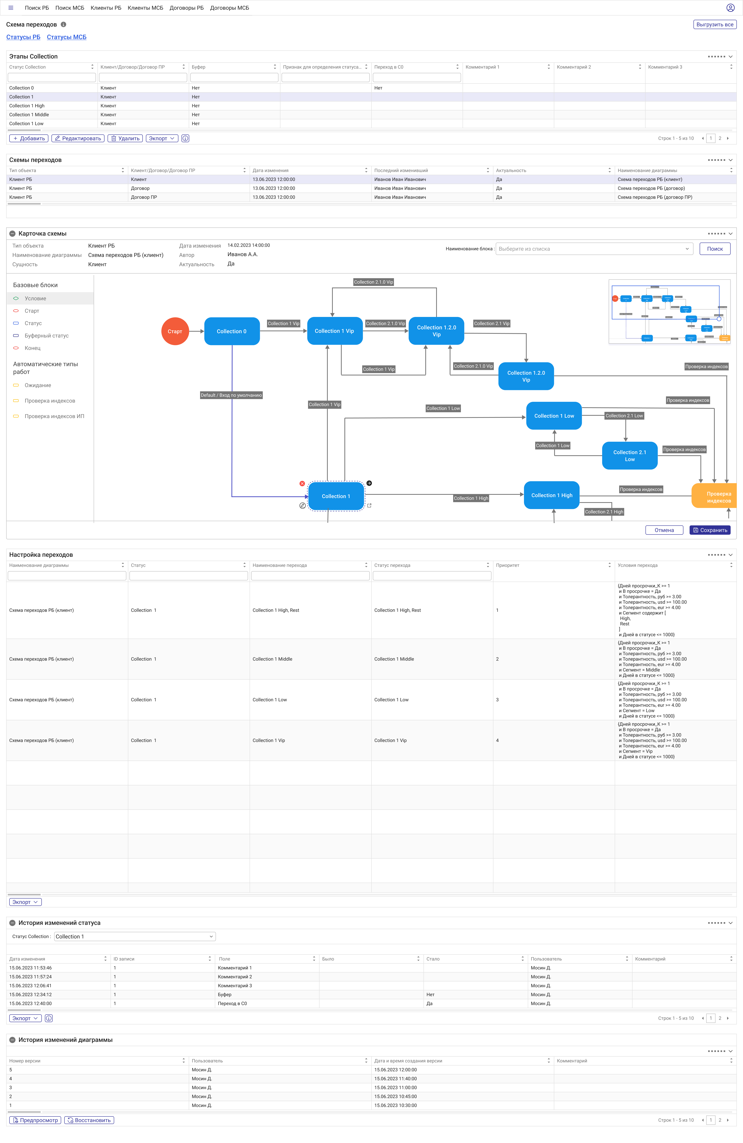

#### Пример заполнения формы для статуса «Collection 1»

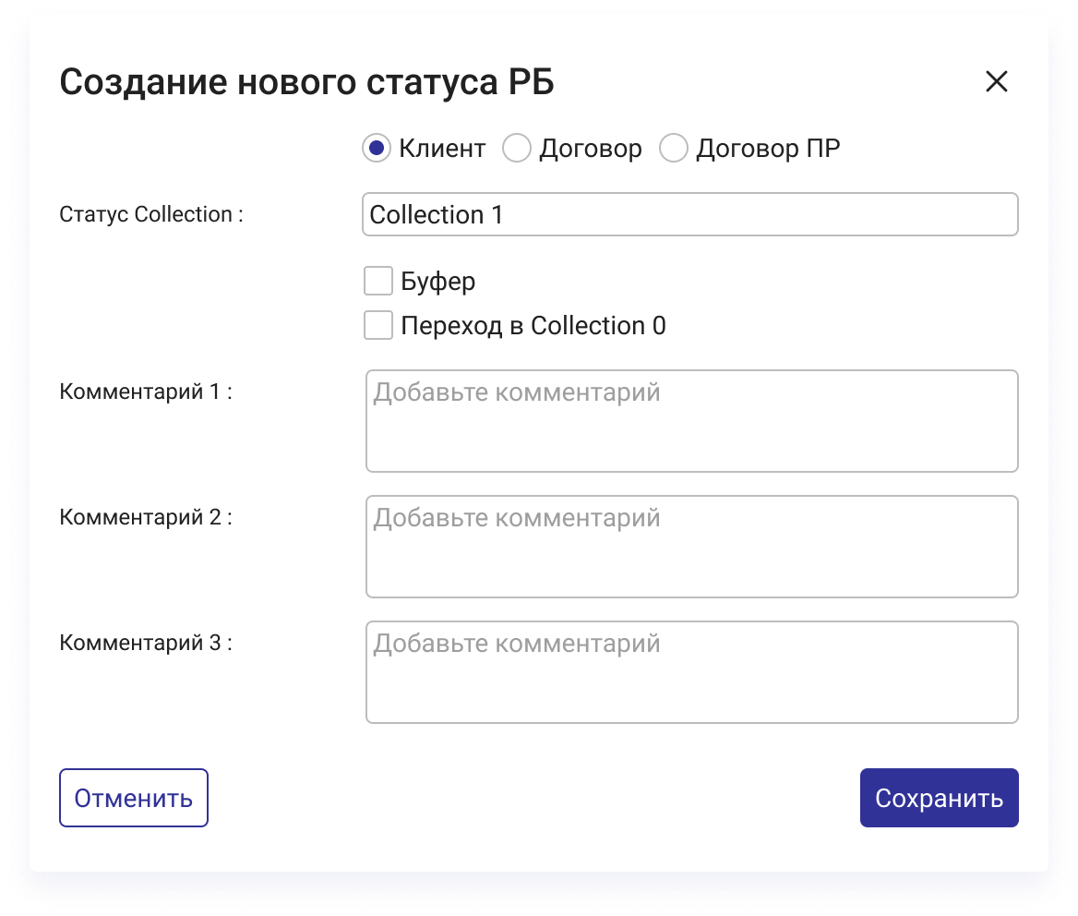

#### Пример заполнения настроек статуса для статуса Collection 1

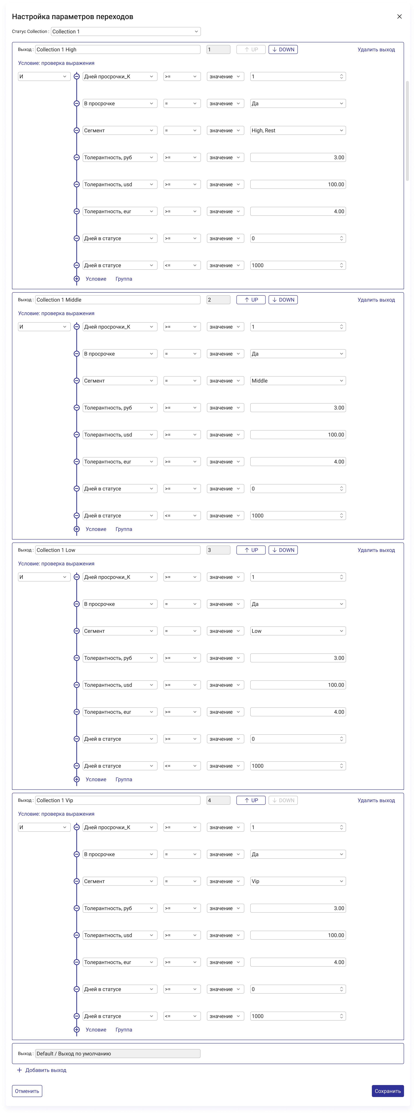

#### Пример заполнения переходов для статуса Collection 1

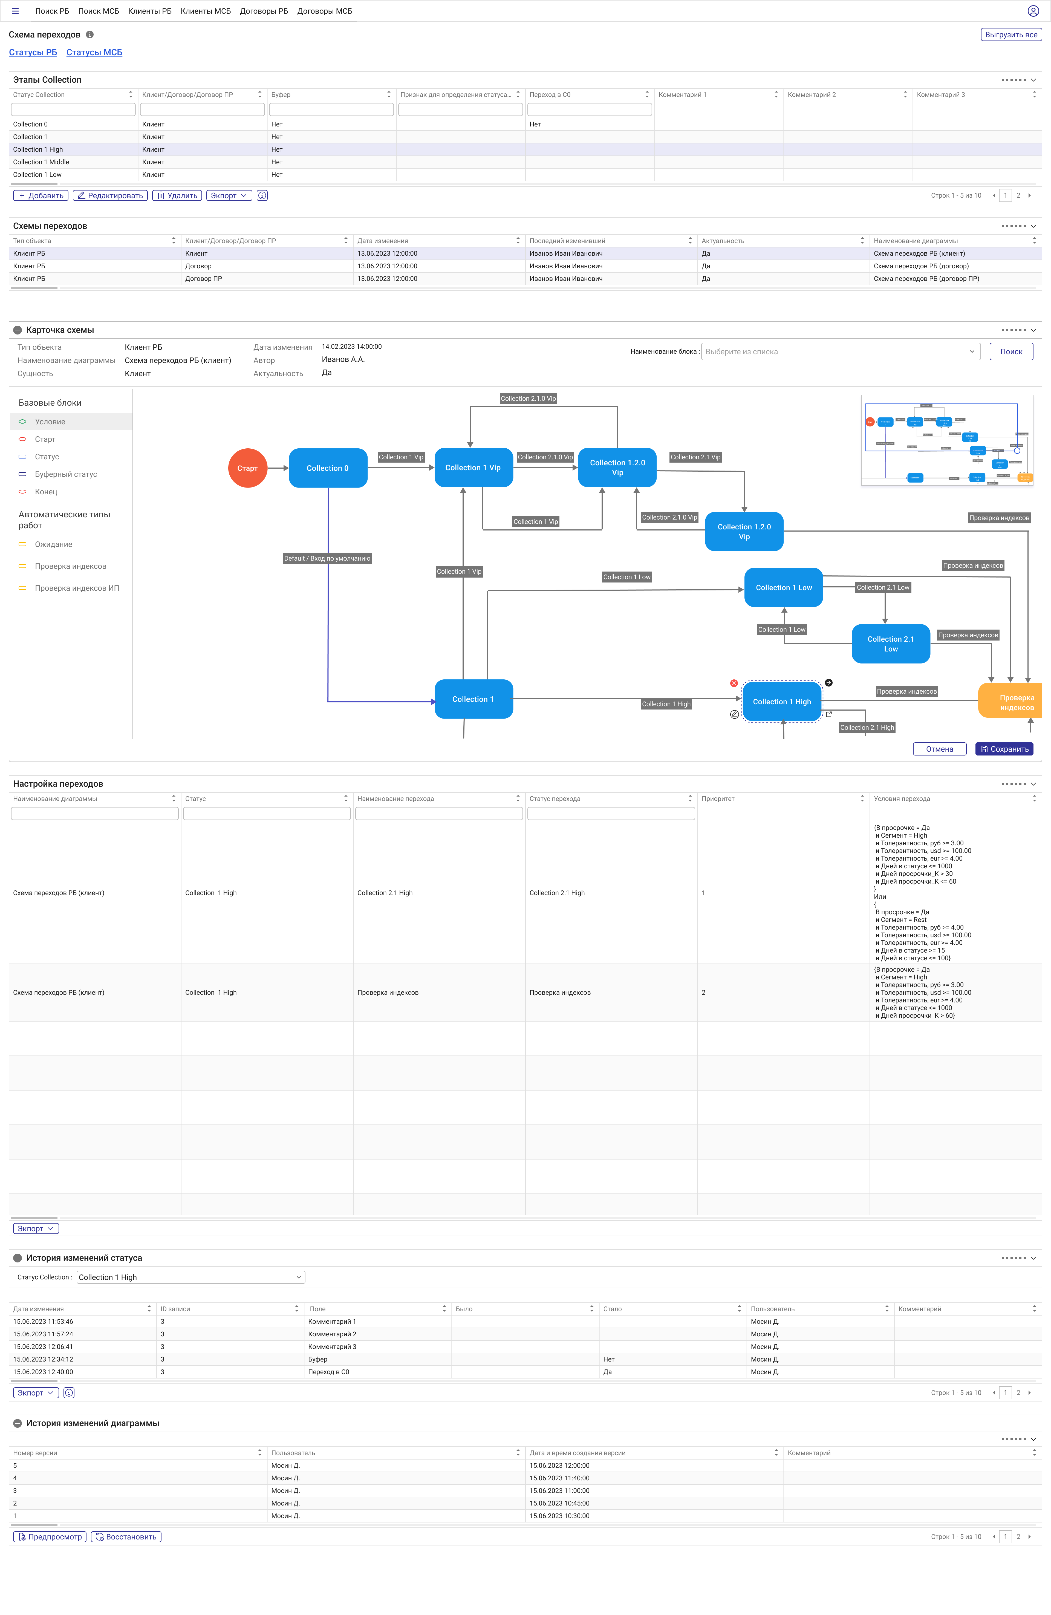

#### Общее представление схемы Переходов, Пример заполнения формы для статуса «Collection 1 High»

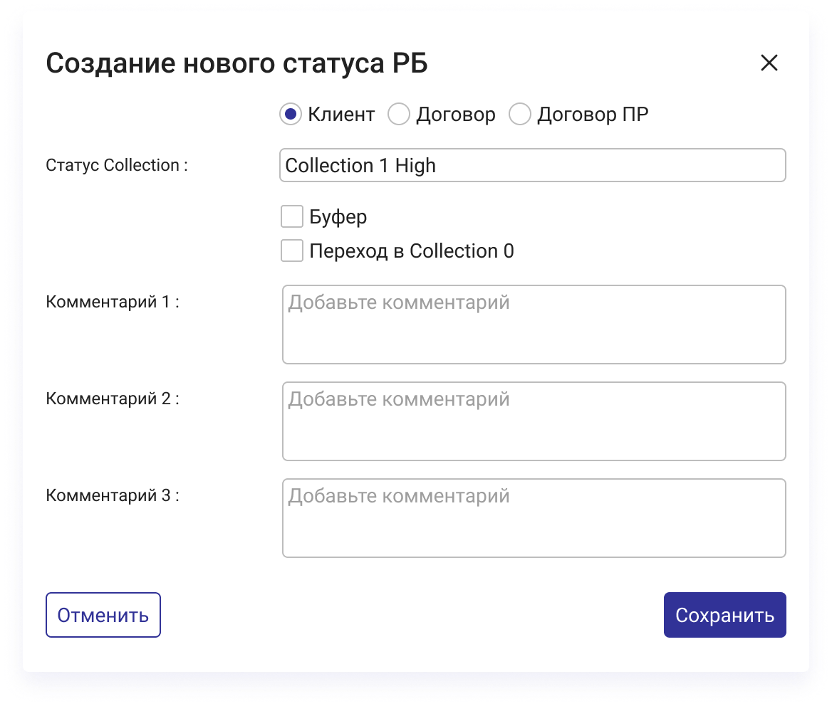

#### Пример заполнения настроек статуса для статуса Collection 1 High

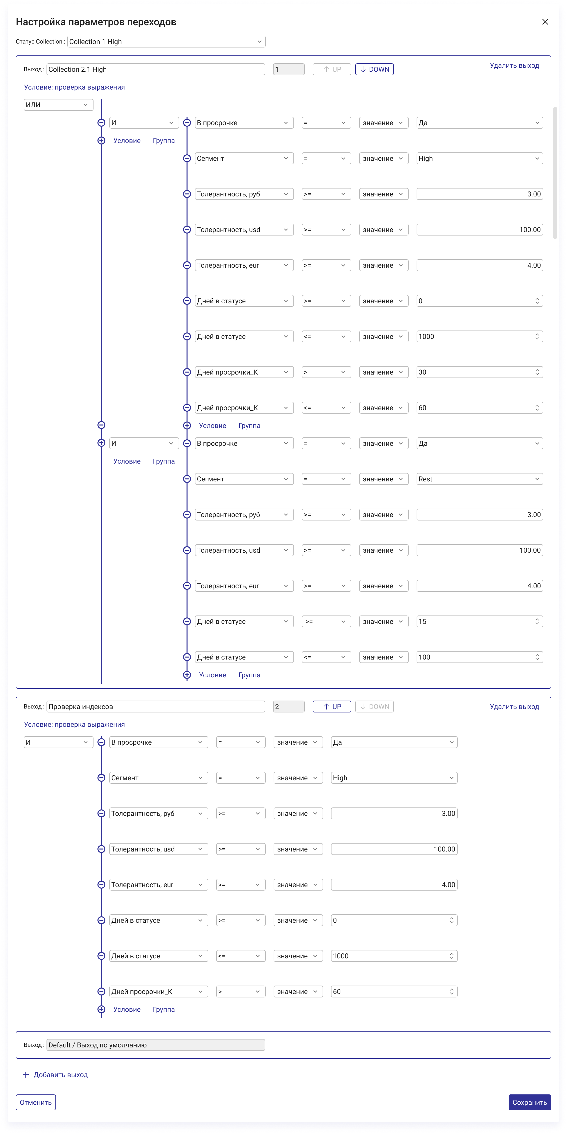

#### Пример заполнения выходов для статуса «Collection 1 High»

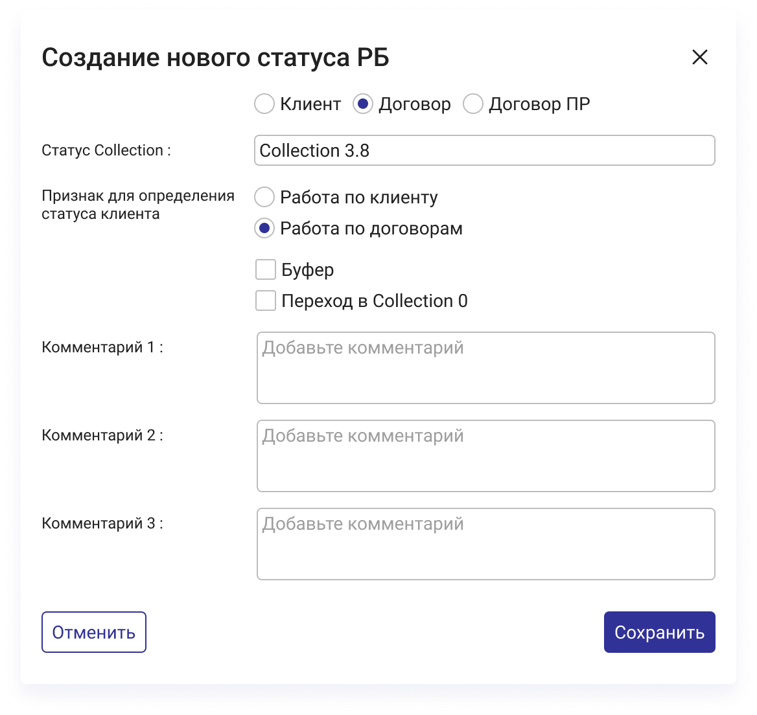

#### Пример заполнения настроек статуса для статуса Collection 3.8

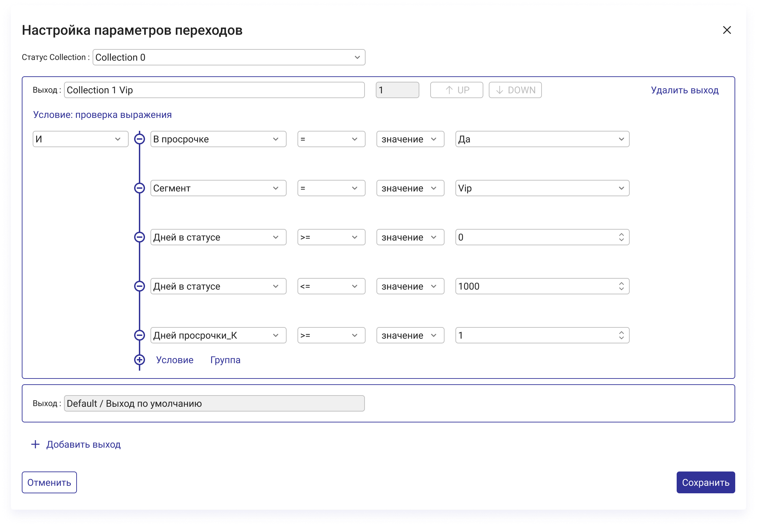

#### Макет заполнения выходов для статуса «Collection 0»

После настройки блока (его настройки его выходов), бизнес-администратор настраивает для него переходы в следующие блоки схемы переходов:

1. Для этого бизнес-администратор должен выделить блок (однократное нажатие левой кнопкой мыши по элементу схемы переходов из которого выходит переход), и зажав на появившуюся кнопку «Стрелка» левой кнопкой мыши наводит курсор мыши на блок, в который должен входить переход.
2. Для любой стрелки необходимо настроить связанный с ней выход для блока, из которой выходит переход. Для этого бизнес-администратор должен дважды кликнуть левой кнопкой мыши по стрелке, после чего открывается форма редактирования перехода (пример приведен на Рисунок 15 - Макет окна редактирования перехода).

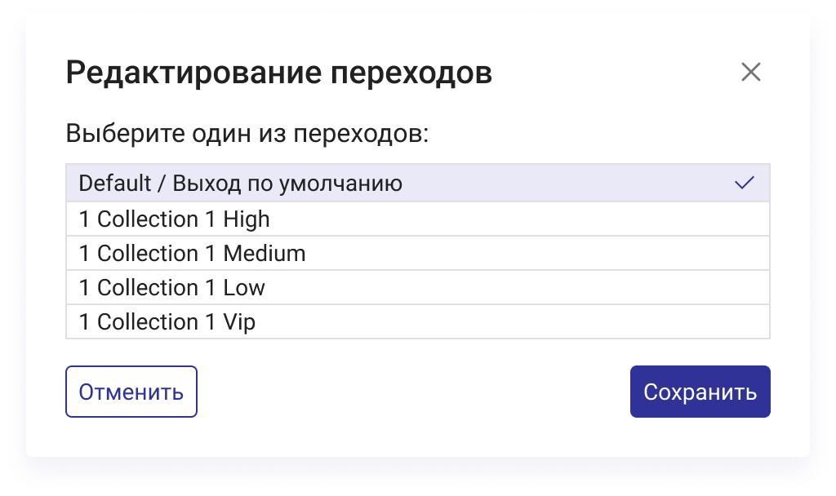

#### Макет окна редактирования перехода

На данной форме бизнес-администратор должен выбирать один из выходов для блока, из которого выходит переход. При этом в списке допустимых для выбора выходов (наборов условий переходов) отображаются только те выходы, для которых еще не настроены переходы (стрелки на полотне). Сами допустимые для выбора выхода отсортированы сверху вниз в порядке убывания приоритета выхода.

##### Требования к окну «Редактирование перехода», таблица «Выберите один из переходов»

|  |  |  |  |  |  |
| --- | --- | --- | --- | --- | --- |
| № | **Название** | **Тип поля** | **Р** | **Значения** | **Примечание** |
| 1 | Выход | Текст | Да | Отображаются только свободные (не выбранные ни для каких переходов) выходы  Дополнительно отображается строка «Default» (безусловный переход) (если ранее default-переход не был выбран) | Наименование выхода (перехода) |

##### Кнопки в окне редактирования перехода

|  |  |  |  |  |  |
| --- | --- | --- | --- | --- | --- |
| **№** | **Кнопка** | **Бизнес-потребность** | **Доступность для прикладной роли** | **Действие** | **Описание** |
| 1 | Кнопка «Сохранить» | Сохранение записи в окне добавления значений в строку «Список интервалов» | Бизнес-администратор | Нажатие | 1. При нажатии на кнопку, Система должна сохранять введенные изменения и закрывать окно |
| 2 | Кнопка «Отмена» | Закрытие окна добавления значений в строку «Список интервалов» без сохранения | Бизнес-администратор | Нажатие | 1. При нажатии на кнопку, Система должна закрывать окно без сохранения введенных данных |

# 5.4 Алгоритмы обработки схемы переходов

## 5.4.1 Текущие настройки схемы переходов

Текущий интерфейс настройки схемы переходов в Siebel отображен на Рисунок 18 -Текущий интерфейс настройки схемы переходов.

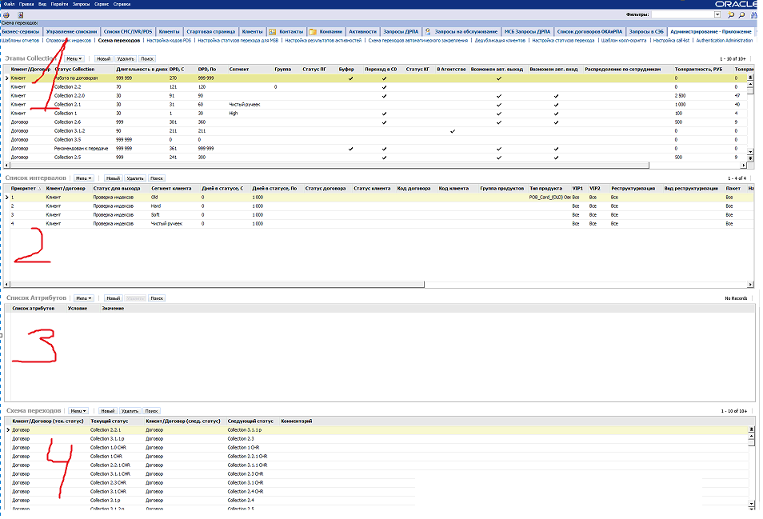

#### Текущий интерфейс настройки схемы переходов

Текущий интерфейс настроек схемы переходов состоит из частей:

1 – «Этапы Collection» - список статусов с заданными параметрами нахождения объекта в этом статусе;

2 – «Список интервалов» - условия выхода объекта из статуса;

3 – «Список атрибутов» - дополнительные условия проверки для интервалов;

4 – «Схема переходов» - безусловные переходы.

Текущие настройки (экспорт с интерфейса):  *(Схема переходов\_интервалов\_атрибутов РБ для ФИС.xlsx)*

Маппинг значений полей текущей реализации на согласованные поля, реализуемые в NCS: 

## 5.4.2 Настройка и обработка схемы переходов в NCS

На карточках «Статусы РБ» и «Статусы МСБ» в виде таблицах «Этапы Collection» с перечнем статусов зафиксированы настройки указанные в таблице «Этапы Collection» (1) текущей системы Siebel в Требования к меню «Схема переходов»

В визуальном редакторе на диаграмме в виде настроек условий на стрелках зафиксированы настройки «Список интервалов» (2) и «Список атрибутов» (3) в Требования к меню «Схема переходов» (Таблица 20 - Перечень атрибутов клиента, которые могут быть выбраны и перечень возможных значений для атрибута – Таблица 25 - Перечень атрибутов договора ПР, для которых можно задавать условное выражение).

В виде настроенных default-стрелок (выход по умолчанию, на диаграмме обозначены синим цветом) зафиксированы настройки таблицы «Схема переходов» (4).

Дополнительно условия на стрелках диаграммы отображаются в табличном виде «Условия перехода».

## 5.4.3 Режимы обработки схемы переходов

При ручном переводе объекта в статус или принудительном переводе объекта в статус (например, в ручном режиме по нажатию кнопки на интерфейсе), процесс по обработке схемы переходов не запускается. Объект переводится в указанный статус без дополнительных проверок. Перечень ручных переводов объектов в статус будет описан в соответствующих ЧТЗ.

Обработка схемы переходов производится в 2-х режимах:

1. **Автоматическая смена статуса;**

Осуществляется один раз в сутки после ежедневного импорта данных в NCS в рамках запуска утренних процедур.

Сначала происходит запуск процесса Проверка индексов, затем схемы переходов Договор РБ для всех открытых не архивных договоров, потом схема переходов Договор ПР РБ для всех открытых не архивных договоров, после запускается схема переходов Клиент РБ по не архивным клиента, у которых есть хотя бы один открытый не архивный договор.

1. **Событийная смена статуса.**

Требования к разделу будет дополнено в ЧТЗ 5. Функционал работы бизнес-администратора: Схема переходов, АРМ прикладного администратора, модель справочника типов документов (часть 3), документ будет совмещен с текущим документом после согласования.

## 5.4.4 Схема переходов Договор РБ

Алгоритм обработки схемы переходов Договора РБ для смены статуса договору представлена ниже на Рисунок 19 - Алгоритм обработки схемы переходов Договора РБ.

«**Переход в с0**» - признак статуса, используется в процессе обработки схемы переходов для определения необходимости перехода к поиску перехода из текущего статуса договора или принудительного перевода в статус «In Collection».

«**Сумма к погашению\_Д**» - общая сумма к погашению задолженности на договоре [поле Сумма к погашению (Карточка договора, вкладка Collection, блок Информация по просроченной задолженности)].



#### Алгоритм обработки схемы переходов Договора РБ

«**Дней просрочки\_Д**» - количество дней просрочки на договоре [поле Дней просрочки (Карточка договора, вкладка Collection, блок Информация о просроченной задолженности)].

Подробно опишем представленный алгоритм работы процедуры.

Текущий статус договора определяется по карточке договора.

Если текущий статус договора пустой, то осуществляется перевод договора в статус «In Collection».

Далее происходит расчет атрибутов договора, получение значений параметров текущего статуса и всех заданных на интерфейсе переходов из статуса.

Затем производится проверка условий: если значение атрибута статуса «Переход в c0» = Да и значения атрибутов договора «Сумма к погашению\_Д» = 0 и «Дней просрочки\_Д» = 0, то проверяется текущий статус договора. Если текущий статус договора <> «In Collection», то осуществляется перевод договора в статус «In Collection», очистка Рабочей группы договора и процедура завершается. Иначе процедура сразу завершается

Если значение атрибута статуса «Переход в c0» = Нет или значения атрибутов договора «Сумма к погашению\_Д» <> 0 и «Дней просрочки\_Д» <> 0, то производится поиск подходящего перехода из текущего статуса (подробнее описано в пункте [5.3.5 Процесс Поиск подходящего перехода](#_5.3.5_Процесс_Поиск)).

Если в результате поиска подходящего перехода из текущего статуса не удалось найти подходящий переход, то процедура обработки схемы переходов Договор РБ завершается, иначе происходит смена статуса договору в соответствии с подошедшим переходом и пересчет атрибута договора «Дней в статусе».

Затем очищается Рабочая группа Договора и процедура обработки схемы переходов Договор РБ завершается.

## 5.4.5 Процесс Поиск подходящего перехода

Алгоритм обработки схемы переходов Договора РБ для смены статуса договору представлена ниже на [Рисунок 18](#_Алгоритм_процесса_Поиск) – Алгоритм процесса Поиск подходящего перехода.

Подробно опишем представленный алгоритм работы процедуры.

Поиск подходящего перехода из текущего статуса на схеме переходов осуществляется последовательным перебором всех переходов с условиями в порядке приоритетов, указанных на интерфейсе.

Каждый переход представляет собой логическое выражение, состоящее из условий поэтапно обрабатываемых процедурой, с учетом приоритета логических операторов «И»/«ИЛИ» и скобок. В условиях с помощью операторов сравнения производится сверка значения, заданного на интерфейсе и рассчитанного атрибута на договоре, определенного в файле маппинга. Если условие оказывается истинным, то процедура переходит к анализу следующего условия логического выражения. Если все условия логического выражения оказываются истинными, то переход признаётся подходящим.



#### Алгоритм процесса Поиск подходящего перехода

При нахождении одного подходящего перехода цикл проверки остальных переходов прекращается, т.е. в случае настроенных двух подходящих переходов из текущего статуса согласно данному алгоритму будет выбран переход с наивысшим приоритетом и процесс завершается.

Если ни один из переходов с условиями не признан подходящим (ни одно логическое выражение не признано истинным), то процедура осуществляет проверку на наличие дефолтного перехода из текущего статуса договора. Если такой переход задан на интерфейсе, то дефолтный переход признаётся подходящим и процесс завершается.

## 5.4.6 Схема переходов Договор ПР РБ

Алгоритм обработки схемы переходов Договора РБ для смены статуса договору представлена ниже на Рисунок 19 - Алгоритм обработки схемы переходов Договора РБ.

«**Переход в с0**» - признак статуса, используется в процессе обработки схемы переходов для определения необходимости перехода к поиску перехода из текущего статуса договора или принудительного перевода в статус «In Collection».

«**Сумма к погашению\_Д**» - общая сумма к погашению задолженности на договоре [поле Сумма к погашению (Карточка договора, вкладка Collection, блок Информация по просроченной задолженности)].

«**Дней просрочки\_Д**» - количество дней просрочки на договоре [поле Дней просрочки (Карточка договора, вкладка Collection, блок Информация о просроченной задолженности)].

Подробно опишем представленный алгоритм работы процедуры.

Текущий статус договора ПР определяется по карточке договора.

Если текущий статус договора пустой, то осуществляется перевод договора в статус «Пусто» (статус не отображается на карточке Договора) и происходит расчет атрибутов договора, получение значений параметров текущего статуса и всех заданных на интерфейсе переходов из статуса.

Затем производится проверка условий: если значение атрибута статуса «Переход в c0» = Да и значения атрибутов договора «Сумма к погашению\_Д» = 0 и «Дней просрочки\_Д» = 0, то проверяется текущий статус договора. Если текущий статус договора <> «Пусто», то осуществляется перевод договора в статус «Пусто», очистка Рабочей группы договора и процедура завершается. Иначе процедура сразу завершается

Если значение атрибута статуса «Переход в c0» = Нет или значения атрибутов договора «Сумма к погашению\_Д» <> 0 и «Дней просрочки\_Д» <> 0, то производится поиск подходящего перехода из текущего статуса (подробнее описано в пункте [5.3.5 Процесс Поиск подходящего перехода](#_5.3.5_Процесс_Поиск)).



#### Алгоритм обработки схемы переходов Договора ПР РБ

Если в результате поиска подходящего перехода из текущего статуса не удалось найти подходящий переход, то процедура обработки схемы переходов Договор РБ ПР завершается, иначе происходит смена статуса договору в соответствии с подошедшим переходом и пересчет атрибута договора «Дней в статусе».

## 5.4.7 Схема переходов Клиент РБ

Алгоритм обработки схемы переходов Клиента РБ для смены статуса договору представлена ниже на Рисунок 19 - Алгоритм обработки схемы переходов Клиента РБ.

«**Признак для определения статуса клиента**» - параметр статуса, принимающий значения Работа по клиенту/Работа по договору. С помощью введения параметра статуса «Признак для определения статуса клиента» предлагается отказаться от зашитой проверки на нахождение договоров в статусе «In Collection». Таким образом, может быть любой статус с указанным значением параметра в интерфейсе бизнес-администратора.



#### Алгоритм обработки схемы переходов Клиента РБ

«**Переход в с0**» - признак статуса, используется в процессе обработки схемы переходов для определения необходимости перехода к поиску перехода из текущего статуса клиента или принудительного перевода в статус «Collection 0».

«**Дней просрочки\_Д**» - количество дней просрочки на договоре [поле Дней просрочки (Карточка договора, вкладка Collection, блок Информация о просроченной задолженности)].

«**Сумма к погашению\_К**» - общая сумма к погашению задолженности на открытых договорах клиента в просрочке, где Тип участия = заемщик [поле Сумма к погашению (Карточка договора, вкладка Collection, блок Информация по просроченной задолженности)].

«**Дней просрочки\_К**» - количество дней просрочки на открытых договорах клиента в просрочке, где Тип участия = заемщик [поле Дней просрочки (Карточка договора, вкладка Collection, блок Информация о просроченной задолженности)].

Подробно опишем представленный алгоритм работы процедуры.

Для определения текущего статуса клиента осуществляется поиск всех связанных с ним активных договоров.

Если НЕ найден хотя бы один договор, то проверяется текущий статус клиента. Если текущий статус клиента <> «Collection 0», то осуществляется перевод клиента в статус «Collection 0», очистка Рабочей группы договора и процедура завершается. Иначе процедура сразу завершается.

Если найден хотя бы один договор, то обработка клиента продолжается. Если текущий статус клиента пустой, то осуществляется перевод клиента в статус «Collection 0».

Производится поиск активных договоров, в котором клиент является заемщиком, атрибут «Выведен из договора» =Нет и со значением атрибута статуса договора «Признак для определения статуса клиента» = «Работа по клиенту».

Если НЕ найден хотя бы один договор, то, производится проверка условий: если значение атрибута статуса «Переход в c0» = Да и «Дней в статусе\_К» = 0, то при условии, что текущий статус клиента <> «Collection 0», осуществляется перевод клиента в статус «Collection 0», зачистка Рабочей группы и процедура завершается. Иначе проверяется условие «Дней просрочки\_К» > 0: если проверка была НЕ успешной, то процедура завершается, иначе при условии, что текущий статус клиента <> «Работа по договорам», осуществляется перевод клиента в статус «Работа по договорам», зачистка Рабочей группы и процедура завершается.

Если найден хотя бы один договор клиента значение атрибута «Признак для определения статуса клиента» = «Работа по клиенту» и «Дней просрочки\_Д» > 0, то текущий статус клиента определяется по карточке клиента. При наличии нескольких договоров подходящих под данные условия для расчета атрибутов по договору выбирается договор с наибольшим значением атрибута Дней просрочки\_Д и значение атрибута «Признак для определения статуса клиента» = «Работа по клиенту». Иначе, если найден только 1 договор, для расчета атрибутов по договоры выбирается договор со значением атрибута «Признак для определения статуса клиента» = «Работа по клиенту». Приведем примеры:

##### Примеры обработки клиентов проверками до попадания в схему переходов Клиент РБ

|  |  |  |  |
| --- | --- | --- | --- |
| **№** | **Описание условий** | **Значение атрибута «Признак для определения статуса клиента»** | **Статус клиента** |
| 1 | У клиента 1 договор:  1- Дней просрочки\_Д = 90  (статус "In Collection"**)** | У клиента 1 договор:  1- атрибут «Признак для определения статуса клиента» = «Работа по клиенту» | Статус клиента определяется в соответствии с переходами |
| 2 | у клиента 2 договора:  1- Дней просрочки\_Д = 55  (статус "Collection 2.3")  2- Дней просрочки\_Д = 150 (Статус "Collection 3.1.2) | у клиента 2 договора:  1- атрибут «Признак для определения статуса клиента» = «Работа по договору»  2- атрибут «Признак для определения статуса клиента» = «Работа по договору» | Статус клиента или "Работа по договорам", или "Collection 0" |
| 3 | у клиента 2 договора:  1- Дней просрочки\_Д = 0  (статус "In Collection")  2- Дней просрочки\_Д = 55  (Статус "Collection 2.3" | у клиента 2 договора:  1- атрибут «Признак для определения статуса клиента» = «Работа по клиенту»  2- атрибут «Признак для определения статуса клиента» = «Работа по договору» | Статус клиента или "Работа по договорам", или "Collection 0" |
| 4 | у клиента 3 договора:  1- Дней просрочки\_Д = 6  (статус "In Collection)  2- Дней просрочки\_Д = 150  (Статус "Collection 3.1.2")  3- Дней просрочки\_Д = 300  (Статус "Рекомендован к передаче") | у клиента 3 договора:  1- атрибут «Признак для определения статуса клиента» = «Работа по клиенту»  2- атрибут «Признак для определения статуса клиента» = «Работа по договору»  3- атрибут «Признак для определения статуса клиента» = «Работа по договору» | По какому договору смотрим = №1  Статус клиента определяется в соответствии с переходами |
| 5 | у клиента 4 договора:  1- Дней просрочки\_Д = 6  (статус "In Collection")  2- Дней просрочки\_Д = 50  (Статус "In Collection")  3- Дней просрочки\_Д = 150  (Статус "Collection 3.1.2")  4- Дней просрочки\_Д = 300  (Статус "Рекомендован к передаче") | у клиента 4 договора:  1- атрибут «Признак для определения статуса клиента» = «Работа по клиенту»  2- атрибут «Признак для определения статуса клиента» = «Работа по клиенту»  3- атрибут «Признак для определения статуса клиента» = «Работа по договору»  4- атрибут «Признак для определения статуса клиента» = «Работа по договору» | По какому договору смотрим = №2  Статус клиента определяется в соответствии с переходами. |

Происходит расчет атрибутов клиента, получение значений параметров текущего статуса и всех заданных на интерфейсе переходов из статуса.

Далее производится проверка условий: если значение атрибута статуса «Переход в c0» = Да и значения атрибутов клиента «Сумма к погашению\_К» = 0 и «Дней просрочки\_К» = 0, то при условии, что текущий статус клиента <> «Collection 0», осуществляется перевод клиента в статус «Collection 0», зачистка Рабочей группы и процедура завершается.

Иначе производится поиск подходящего перехода из текущего статуса (подробнее описано в пункте [5.3.5 Процесс Поиск подходящего перехода](#_5.3.5_Процесс_Поиск)).

Если в результате поиска подходящего перехода из текущего статуса не удалось найти подходящий переход, то процедура обработки схемы переходов Клиент РБ завершается, иначе происходит смена статуса клиенту в соответствии с подошедшим переходом и пересчет атрибута договора «Дней в статусе».

Затем зачищается Рабочая группа Клиента.

Если предыдущий статус клиента = «Collection 2.2», то осуществляется поиск всех связанных с клиентом договоров со значениями атрибутов «Тип участия» = «Заемщик» и «Саб-статус» = «Розыск», и для этих договоров происходит зачистка Рабочей группы и очистка Саб-статуса, и процесс завершается.

Если был осуществлен переход в статус «Проверка индексов», то заново осуществляет поиск подходящего перехода из статуса «Проверка индексов» (подробнее описано в пункте [5.3.5 Процесс Поиск подходящего перехода](#_5.3.5_Процесс_Поиск)).

## 5.4.8 Процесс Проверка индексов

Текущий процесс «Проверка индексов» предлагается свести к алгоритму, представленному ниже на [Рисунке 21 - Алгоритм процесса Проверка индексов.](#_Алгоритм_процесса_Проверка)

**«PSB\_prov\_index\_summa\_PZ\_in\_collection»** - системная переменная, логический атрибут, определяющий с каких именно договоров брать суммы для агрегации. Если установлено «Да», то производится поиск активных договоров клиента, в котором атрибуты имеют следующие значения: «Тип участия» = заемщик, «Признак для определения статуса клиента» = «Работа по клиенту», иначе поиск активных договоров клиента, в котором атрибут «Тип участия» = заемщик.

«**Дней просрочки\_Д**» - количество дней просрочки на договоре [поле Дней просрочки (Карточка договора, вкладка Collection, блок Информация о просроченной задолженности)].



#### Алгоритм процесса Проверка индексов

«**Сумма ПЗ»** - сумма просроченной задолженности по договорам клиента. Условия подбора договоров для расчета суммы регулируется системным параметром «PSB\_prov\_index\_summa\_PZ\_in\_collection».

«**Проверка индексов\_ Справочник удаленности**» - атрибут перехода, логического типа, алгоритм расчета: если для найденного индекса присутствует ссылка на значение из справочника Удаленности и рассчитанное значение «Сумма ПЗ» больше или равно значению атрибута справочника Удаленности «Сумма для РБ», то атрибут «Проверка индексов\_Справочник удаленности» = Да, иначе атрибут «Проверка индексов\_Справочник удаленности» = Нет.

Подробно опишем представленный алгоритм работы процесса.

Алгоритм начинается с получения значений системной переменной «PSB\_prov\_index\_summa\_PZ\_in\_collection».

Если значение системного параметра «PSB\_prov\_index\_summa\_PZ\_in\_collection» = Да, то рассчитается атрибут «Сумма ПЗ» по всем активным договорам клиента, у которых у текущего статуса значение атрибута «Признак для определения статуса клиента» = «Работа по клиенту». Иначе рассчитается атрибут «Сумма ПЗ» по всем активным договорам клиента.

Далее исполняется процесс Поиск адреса клиента (подробнее описано в пункте 5.4.9 Процесс Поиск адреса клиента).

Если индекс адреса НЕ заполнен или НЕ найден в справочнике индексов, то процесс возвращает атрибут «Проверка индексов\_Справочник удаленности» = Нет и завершается.

Иначе с использованием справочника Удаленности осуществляется поиск суммы для РБ для дальнейших проверок, если рассчитанное значение атрибута «Сумма ПЗ» больше или равно значению атрибута справочника Удаленности «Сумма для РБ», то процесс возвращает атрибут «Проверка индексов\_Справочник удаленности» = Да и завершается.

Иначе осуществляется проверка способа перевода клиента в статус «Проверка индексов», если перевод в статус был произведен автоматически, то процесс возвращает атрибут «Проверка индексов\_Справочник удаленности» = Нет и завершается. Если же перевод в статус был осуществлен вручную (по нажатию кнопки на форме), то процесс возвращает атрибут «Проверка индексов\_Справочник удаленности» = Нет, производит поиск договоров клиента, в которых атрибуты имеют следующие значения: «Тип участия» = заемщик, «Признак для определения статуса клиента» = «Работа по клиенту» и «Сумма к погашению\_Д» > 0, по найденным договорам принудительно запускаться процесс «Схема переходов Договора РБ» и процесс завершается.

Результаты работы процесса «Проверка индексов» вместо зашитых проверок предлагается проверять на диаграмме с помощью атрибутов в переходах (подробнее см. [5.3.7 Схема переходов Клиента РБ](#_5.3.7_Схема_переходов)) с помощью атрибутов «**Проверка индексов\_Адрес найден**», «**Проверка индексов\_Индекс найден**», «**Проверка индексов\_Возможность работы**», «**Проверка индексов\_Наличие сотрудника**», «**Проверка индексов\_Справочник удаленности**» рассчитанных в процессе поиска адреса (подробнее см. [5.3.9 Процесс Поиск адреса клиента](#_5.3.9_Процесс_Поиск)), подробнее представлено в файле «Маппинг значений атрибутов Siebel на NCS РБ.xlsx» лист «Переходы Проверки индексов».

## 5.4.9 Процесс Поиск адреса клиента

Текущий процесс «Проверка индексов» предлагается свести к алгоритму, представленному ниже на [Рисунке 22 - Процесс Поиск адреса клиента](#_Алгоритм_процесса_).

«**Проверка индексов\_Адрес найден**» - атрибут перехода, логического типа, алгоритм расчета: если в результате выполнения процесса Поиск адреса клиента был найден адрес клиента согласно всем условиям, то атрибут «Проверка индексов\_Адрес найден» = Да, иначе «Проверка индексов\_Адрес найден» = Нет.

«**Проверка индексов\_Индекс найден**» - атрибут перехода, логического типа, алгоритм расчета: если в результате выполнения процесса Поиск адреса клиента индекс у найденного адреса присутствует в справочнике индексов, то атрибут «Проверка индексов\_Индекс найден» = Да, если индекс найденного адреса НЕ присутствует в справочнике индексов, то атрибут «Проверка индексов\_Индекс найден» = Нет.

«**Проверка индексов\_Возможность работы**» - атрибут перехода, логического типа, алгоритм расчета: если в результате выполнения процесса Поиск адреса клиента индекс для найденного индекса адреса атрибут справочника индексов «Возможность работы» = Да, то атрибут «Проверка индексов\_Возможность работы» = Да, если для найденного индекса атрибут справочника индексов «Возможность работы» = Нет, то атрибут «Проверка индексов\_Возможность работы» = Нет.



#### Алгоритм процесса Поиск адреса клиента

«**Проверка индексов\_Наличие сотрудника**» - атрибут перехода, логического типа, алгоритм расчета: если для найденного индекса атрибут справочника индексов «Наличие сотрудника» = Да, то атрибут «Проверка индексов\_Наличие сотрудника» = Да, если для найденного индекса атрибут справочника индексов «Наличие сотрудника» = Нет, то атрибут «Проверка индексов\_Наличие сотрудника» = Нет.

Подробно опишем представленный алгоритм работы процесса.

Алгоритм начинается с поиска адресов клиента (на вкладке «Контакты» в таблице «Адреса») с типами адресов в соответствии со справочником Типы адресов.

Далее начинается перебор в цикле и проверка на наличие статусов «Активный» или «Пусто» найденных адресов отсортированных по типам адресов в порядке приоритетов для РБ, указанных в справочнике. Текущие настройки приоритетов типов адресов для РБ:

1. Фактический адрес

2. Временной регистрации

3. Адрес регистрации

4. Почтовый адрес

То есть в соответствии с указанными приоритетами сначала производится обработка всех адресов с типом Фактический адрес и проверка наличия у них статуса адреса «Активный» или «Пусто», если ни одного такого адреса не найдено, то переходим к проверке адресов с типом Временной регистрации и так далее по приоритетам.

При нахождении одного или нескольких адресов с одинаковым типом адреса удовлетворяющего условиям – выходим из цикла и продолжаем проверки, иначе процесс Поиск адреса клиента возвращает пустоту (вместо адреса) и рассчитывает атрибуты «Проверка индексов\_Адрес найден», «Проверка индексов\_Индекс найден», «Проверка индексов\_Возможность работы», «Проверка индексов\_Наличие сотрудника».

В случае, если среди адресов в карточке клиента (на вкладке «Контакты» в таблице «Адреса») по описанной выше логике был найден только один адрес, то процесс возвращает найденный адрес и рассчитывает атрибуты «Проверка индексов\_Адрес найден», «Проверка индексов\_Индекс найден», «Проверка индексов\_Возможность работы», «Проверка индексов\_Наличие сотрудника».

В случае, если среди адресов в карточке клиента (на вкладке «Контакты» в таблице «Адреса») по описанной выше логике было найдено нескольких адресов с одинаковым типом адреса, то сортируем их дате создания от самого нового к самому старому.

Далее проверяем в цикле каждый адрес в справочнике индексов на наличие значений атрибутов «Возможность работы» = Да и «Наличие сотрудника» = Да. Если найден хотя бы один адрес, у которого оба атрибута установлены, то перебор успешно завершаем. Процесс возвращает найденный адрес и рассчитывает атрибуты «Проверка индексов\_Адрес найден», «Проверка индексов\_Индекс найден», «Проверка индексов\_Возможность работы», «Проверка индексов\_Наличие сотрудника»

Если ни у одного адреса оба атрибута не установлены, то берем самый последний адрес (согласно сортировке по дате создания). Процесс возвращает найденный адрес и рассчитывает атрибуты «Проверка индексов\_Адрес найден», «Проверка индексов\_Индекс найден», «Проверка индексов\_Возможность работы», «Проверка индексов\_Наличие сотрудника».

# 5.5 Принцип работы с конструктором приложений для бизнес-администратора

Данный раздел описывает основные объекты и сценарии по работе с ними в системе NCS, которые предоставляются бизнес-администратору.

Систему NCS можно разделить на 2 части – Интерфейсная и Конструктор приложений. Для редактирования справочников бизнес-администратор использует конструктор приложений.

Для того, чтобы попасть на главный экран конструктора приложений необходимо:

1. Перейти по ссылке адреса NCS (будет определено позднее);
2. После перехода по ссылке нажать на кнопку «Конструктор» / «DEV» (экран может отличаться в зависимости от локализации и настроек. Точный внешний вид и текст будет определен позднее);

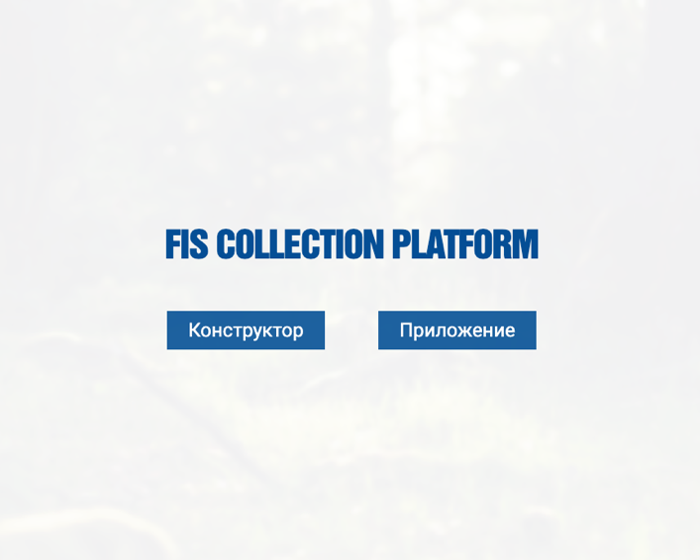

#### Внешний вид экрана для входа в конструктор NCS

1. В поле ввода логина и пароля ввести необходимые данные пользователя (пользователи будут настроены позднее) и нажать на кнопку «Войти»;

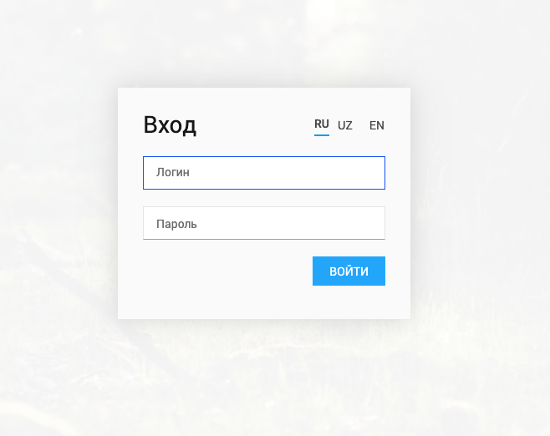

#### Внешний вид экрана авторизации

1. После ввода Логина / Пароля и нажатия кнопки «Войти» пользователь попадает на экран выбора приложения NCS. Для работы с СМС и системными переменными необходимо открыть приложение «CCS», для работы с справочниками необходимо открыть приложение «сollection». После выбора приложения и двойного нажатия по строке будет произведен вход на главный экран конструктора NCS.

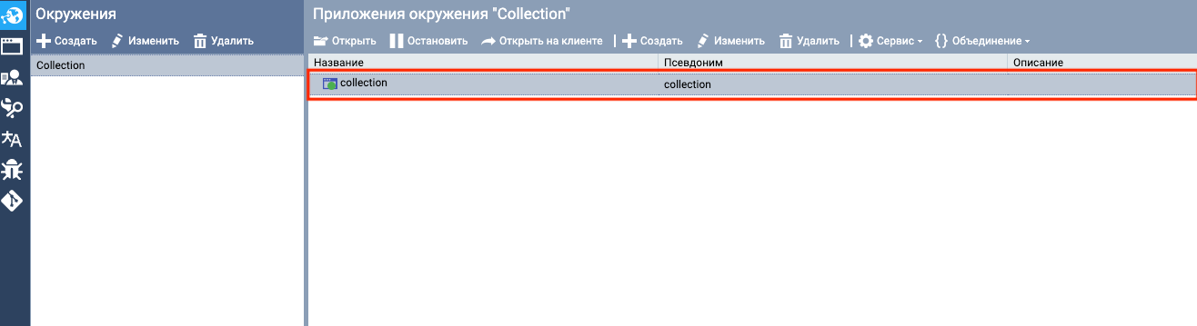

#### Экран выбора приложения NCS

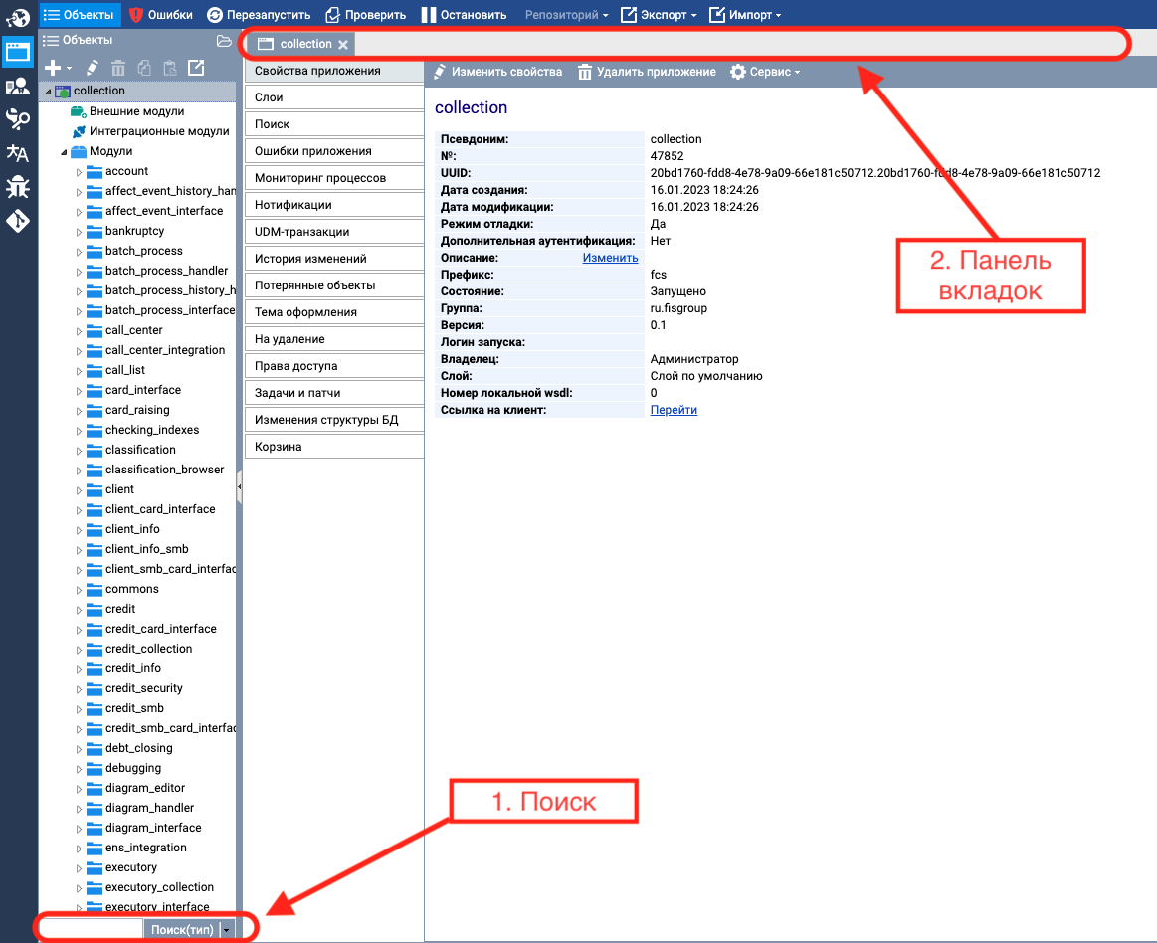

#### Главный экран конструктора приложений

На главном экране конструктора приложений бизнес-администратору необходим поиск (1. Поиск) и вкладки с названием справочника (2. Панель вкладок), эти части рассмотрим далее. **Остальные блоки и вкладки бизнес-администратор не использует**.

Для изменения справочников бизнес-администратор должен:

1. Зайти в конструктор NCS;
2. Найти нужный справочник (по одному из алгоритмов поиска);
3. Отредактировать справочник согласно правилам работы с определенными справочниками (будет рассмотрено в документе «Инструкция по заполнению справочников»).

## 5.5.1 Поиск справочников в конструкторе NCS

В конструкторе NCS справочники можно искать двумя разными способами:

* Через меню поиска по названию справочника (1. Поиск – Главный экран конструктора приложений);
* Через ссылку(путь) до справочника, которая вставляется в строку названия веб-страницы браузера.

### 5.5.1.1 Функционал поиска справочников в системе NCS по названию

Для поиска объектов в конструкторе NCS реализовано соответствующее поле поиска в нижнем левом углу конструктора

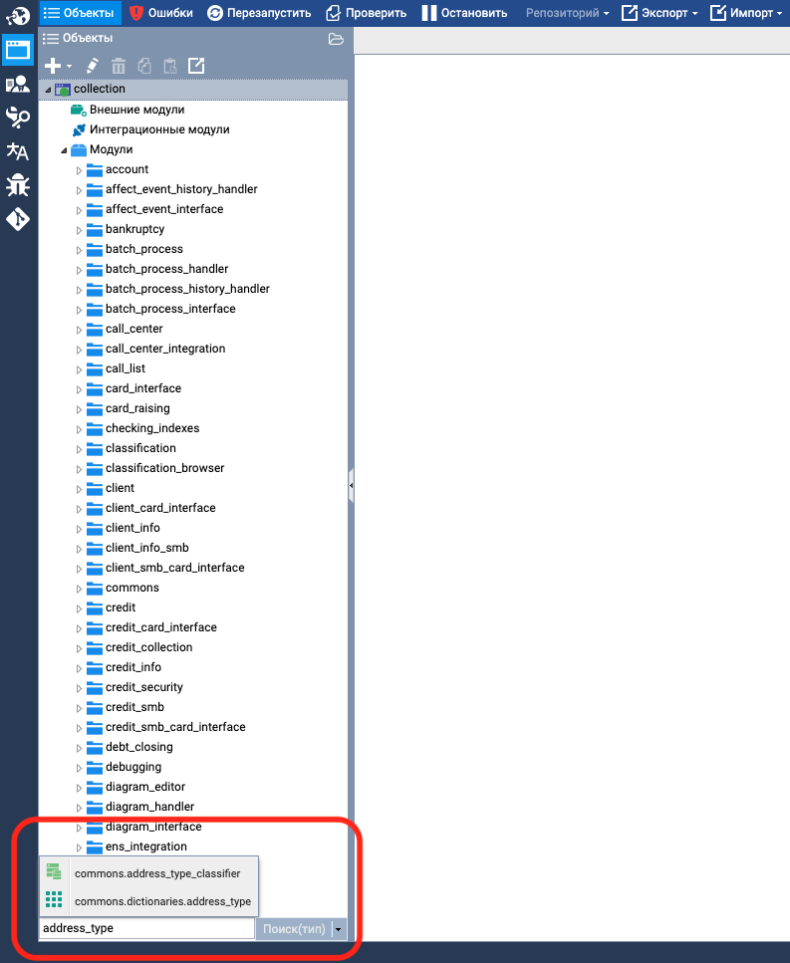

#### Поле поиска в конструкторе NCS

Работа с поиском осуществляется через ввод названия справочника в поле ввода и нажатие кнопки Поиск. Результатом поиска является список из найденных объектов (с именем справочника могут совпадать и другие объекты NCS, которые не использует бизнес-администратор). Результирующий список отображает тип найденного объекта (справочника и/или остальных объектов NCS с идентичным/совпадающим названием) и полный путь до него в приложении. При этом поиск осуществляется по вхождению введенной подстроки в название объекта (имя объекта, столбец «Название типа» в документе «NCS Справочники NCS»), но не в его полный путь (строка, показывающая в каком месте NCS расположен справочник. Столбец «Путь до справочника» в документе «NCS Справочники NCS»). Результаты поиска выводятся в отсортированном виде по выбранному типу сортировки. Описание всех объектов, которые пользователь может получить при поиске представлен в таблице ниже.

Важно отметить, что для работы со справочниками бизнес-администратору необходимо обращать внимание только на объекты с типом «Тип» и «Перечисление» (тип – содержит данные, которые объединены по заданным атрибутам, перечисление – содержит только набор констант), с остальными объектами бизнес-администратор не работает.

##### Список объектов конструктора приложений, используемых в NCS

|  |  |  |  |  |
| --- | --- | --- | --- | --- |
| **№** | **Графическое изображение объекта** | **Тип объекта** | **Приоритет для вывода в поиске** | **Назначение** |
| 1 | _Значок_перечисление | Перечисление | 1 | Разновидность типа, содержащая набор констант |
| 2 | _Значок_форма | Форма | 2 | Объект, используемый в процессе для взаимодействия с пользователями приложений |
| 3 | _Значок_тип | Тип | 3 | Объект UDM-модели, объединяющий данные по заданным признакам (атрибутам) |
| 4 | _Значок_модуль | Модуль | 4 | Функционально законченный фрагмент описания бизнес-процесса, предназначенный для многократного использования внутри приложения. |
| 5 | _Значок_пакет | Пакет | 5 | Объект для логической и визуальной группировки прикладных объектов модуля. |
| 6 | _Значок_процесс | Процесс | 6 | Объект, представляющий собой визуальную модель бизнес-процесса |
| 7 | _Значок_бизнес-правила | Бизнес-правило | 7 | Объект, который представляет собой визуальный инструмент для настройки сложных взаимосвязанных расчётов в процессе |
| 8 | _Значок_отчет | Отчет | 8 | Текстовый документ, сгенерированный по заранее подготовленному шаблону и содержащий данные определённого типа приложения |
| 9 | Group-Cluster-udms-16Group-Cluster-16 | Пользовательская функция | 9 | Подпрограмма, задаваемая пользователем, которая будет выполняться в UDML и UDMS скриптах |

В системе доступен выбор способа сортировки результатов поиска. Для выбора способа фильтрации необходимо нажать на выбор типа сортировки (пример приведен ниже).

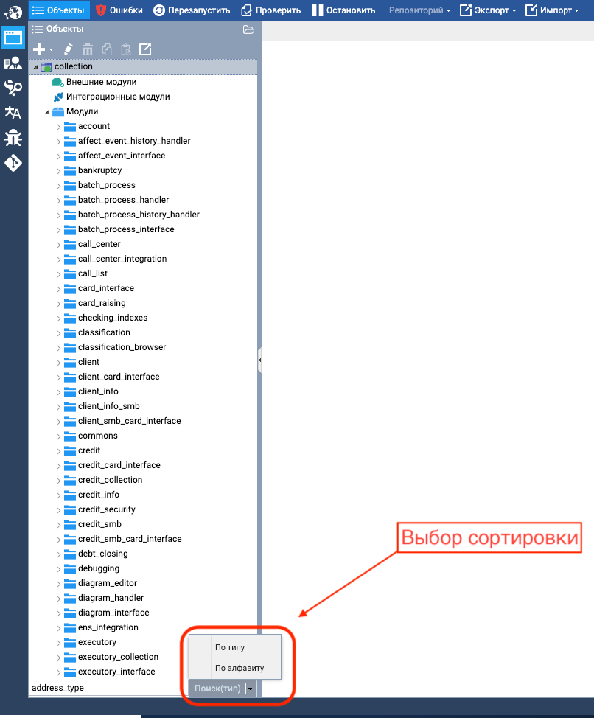

#### Выбор типа сортировки результатов поиска

Доступны следующие виды сортировки:

1. По алфавиту – результирующая выборка будет отсортирована по полному пути до объекта конструктора в алфавитном порядке (пример приведен ниже)

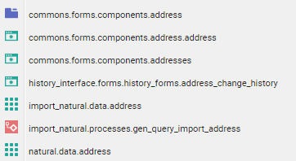

#### Результирующий список сортировки в алфавитном порядке

1. По типу: результирующая выборка будет отсортирована по объектам конструктора согласно приоритету вывода, дополнительно отсортирована по полному пути до объекта внутри группы объектов (пример приведен ниже)

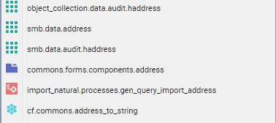

#### Результирующий список сортировки по типу

Поиск необходимого справочника в конструкторе приложений FIS Platform осуществляется следующей последовательностью действий:

1. Ввод полного или частичного названия справочника в поле поиска
2. Выбор типа сортировки результирующего списка (по умолчанию в FIS Platform задана сортировка по типу объекта), нажатие на кнопку «Поиск»

Выбор необходимого объекта из результирующего списка. Записи результирующего списка отображаются в виде полного пути до объекта системы. Соответствие названия справочника в системе и его пути представлено в документе «NCS Справочники NCS».

### 5.5.1.2 Поиск справочников в системе по ссылке

Переход к справочникам системы по ссылке осуществляется путем корректировки ссылки на веб-страницу браузера, в которой отображается конструктор приложений NCS. Для этого необходимо находясь на вкладке «Приложение» конструктора скорректировать все значение ссылки после «/web/conf/#application.Collection.collection» на указанное в столбце «Путь до справочника» в документе «NCS Справочники NCS».

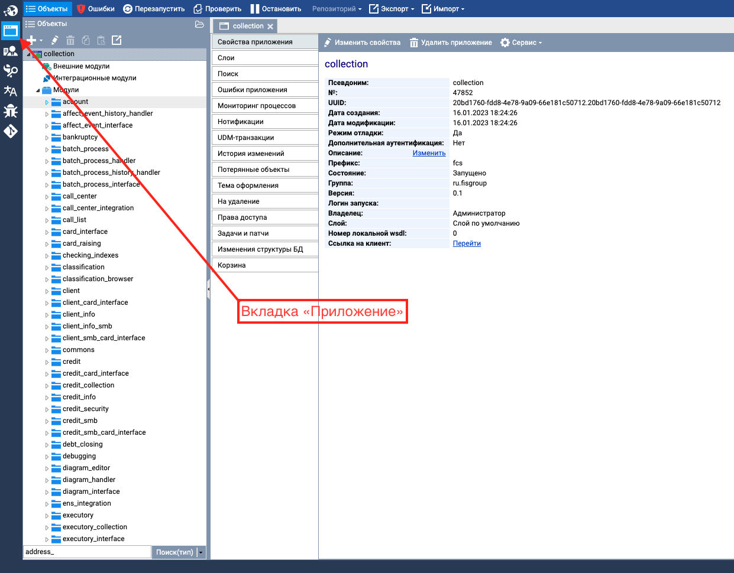

#### Вкладка «Приложение»

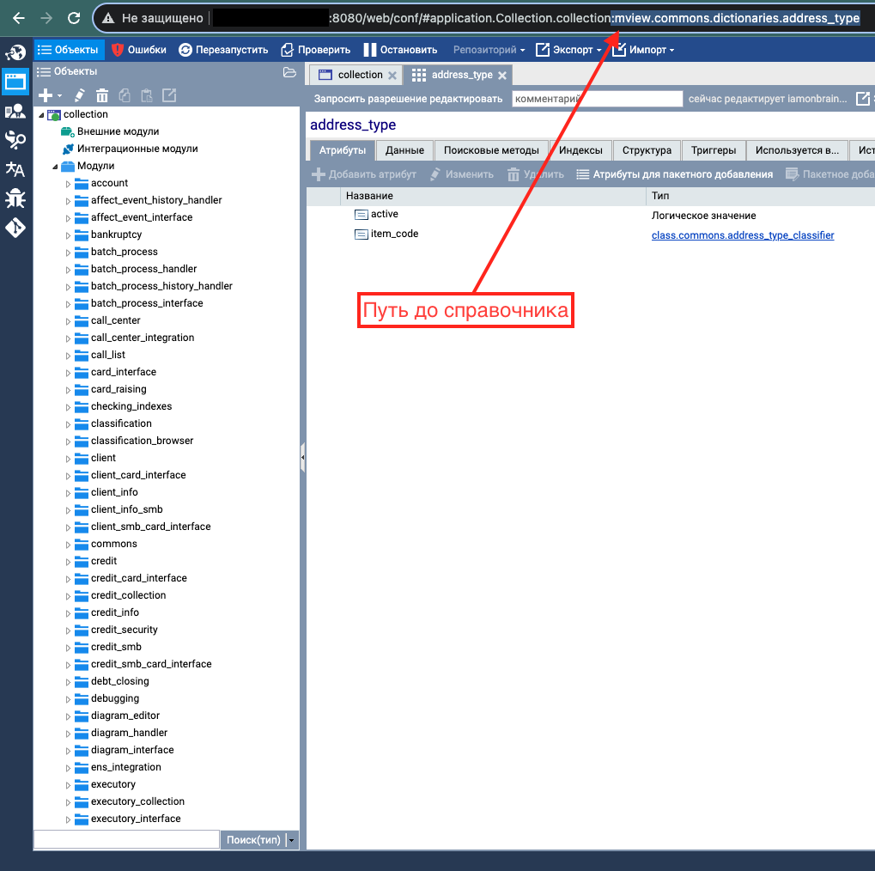

#### Пример корректировки ссылки на веб-страницу

По нажатии на кнопку Enter будет осуществлен переход к выбранному справочнику.

## 5.5.2 Работа со справочниками в конструкторе NCS

### 5.5.2.1 Структура справочников в NCS

Описание этого раздела показывает, как устроены справочники NCS.

Справочники системы NCS представлены следующими объектами:

1. Перечисление – тип, содержащий набор констант (Иначе - Перечисления также называют Классификаторами, а их значения - классами, т.к. их значения используются для классификации объектов). Перечисления используются для обозначения связи между наименованием, которое отображается в интерфейсе системы и системным значением, которое используется в процессах и функциях системы. Процессы и функции служат для обработки логики в NCS, используя при этом в том числе и перечисления. Обращения к перечислениям в процессах, функциях и остальных объектах **внутри** (не в интерфейсе конечным пользователем) происходит через системное значение объекта перечисления.
2. Справочный тип – объект со структурой:
   1. Ссылка на перечисление. Описано в п.1
   2. Признак актуальности – логический атрибут, указывающий на актуальность записи. Если запись неактуальна, то связанное перечисление или иная логика, которая описана в других (возможных) атрибутах справочника не учитывается при работе NCS.
   3. Дополнительные атрибуты, описывающие зависимости для конкретного перечисления. Дополнительные атрибуты могут отсутствовать, если для справочника нет необходимости в описании связи с другими справочниками и прочими зависимостями внутри NCS.

Изменения данных в справочниках, внесенные в конструкторе приложений NCS должны записываться в историю изменений. Бизнес-администратор должен иметь возможность просматривать историю изменений по любому из доступных справочников.

Изменения данных в справочнике системных переменных, внесенные в конструкторе приложений NCS должны записываться в историю изменений. Бизнес-администратор должен иметь возможность просматривать историю изменений по справочнику системных переменных.

### 5.5.2.2 Изменение отображаемого имени в перечислении и добавление значения

Отображаемое имя в перечислении – это то, что пользователь видит в интерфейсе (в раскрывающихся списках, в наименованиях полей и тд). Для перечислений изменяются только отображаемые имена, ТК параметр «Значение» используется в функциях и процессах при работе NCS. Объект (запись) перечисления – класс, состоит из значения, отображаемого имени и актуальности. Менять параметр «Значение» у существующей записи (класса) в перечислении бизнес-администратору не требуется.

Для изменения отображаемого имени в перечислении (подробнее о перечислении в [Список объектов конструктора приложений, используемых в NCS](#_Список_объектов_конструктора)) бизнес-администратору необходимо:

1. Перейти к нужному перечислению
2. Нажать на кнопку «Запросить разрешение редактировать» или «Начать редактировать» (отображается вместо кнопки «Запросить разрешение редактировать»)

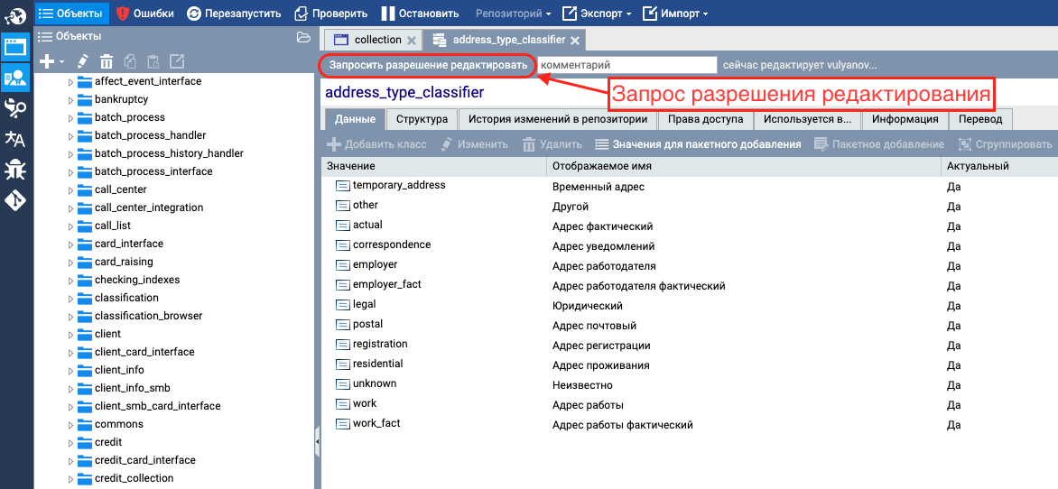

#### Пример запроса разрешения на редактирование

По нажатии кнопки «Начать редактирование» / «Запросить разрешение редактировать» пользователю доступна возможность изменять информацию, которая находится в перечислении. Кнопка отсутствует, если пользователь нажал её ранее во время работы в конструкторе приложений NCS для соответствующего объекта.

Изменение отображаемого имени перечисления реализуется следующей последовательностью действий:

1. Выбор в отображаемом списке строки, значение которой необходимо скорректировать
2. Нажатие кнопки «Изменить». По нажатии на кнопку будет отображено всплывающее окно, содержащее информацию о выбранной записи в текстовых полях ввода, доступных к редактированию
3. Корректировка отображаемого имени в соответствующем поле ввода.
4. Сохранение или отмена изменений. При внесении корректировки отображаемое имя будет изменено в интерфейсе пользователей NCS.

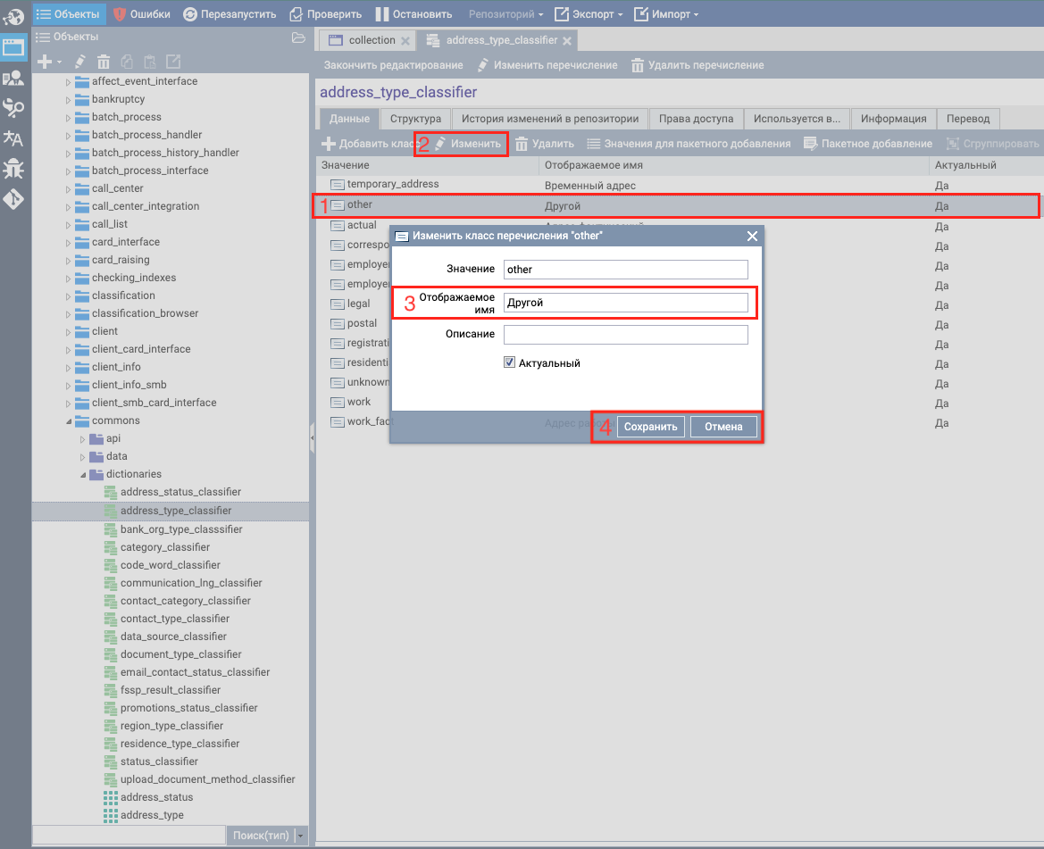

#### Пример изменения отображаемого имени перечисления

**Важно: бизнес-администратор не может удалять записи из перечисления – только изменять актуальность.**

Для создания новой записи в перечислении (класса) бизнес-администратору необходимо:

1. В выбранном перечислении нажать на кнопку «Добавить класс»
2. В появившемся окне заполнить поле «Значение». Для поля «Значение» указывается строка, все пробелы заменяются на знак «\_» (нижнее подчеркивание), а сам текст пишется на английском отображая смысл поля «Отображаемое имя» (для справочных типов в полях которых указано выбранное перечисление, будут отображаться данные из поля «Значение»);
3. Заполнить поле «Отображаемое имя». В поле «Отображаемое имя» вводится строковое значение. Это значение пользователь будет видеть в интерфейсе (раскрывающиеся списки, наименования и тд);
4. При необходимости заполнить поле «Описание» (поле не является обязательным для заполнения);
5. Проверить, что чек-бокс «Актуальный» выставлен в значение Да (галочка);
6. Нажать на кнопку «Сохранить».

На рисунке ниже представлен пример добавления класса «Адрес работодателя фактический»

**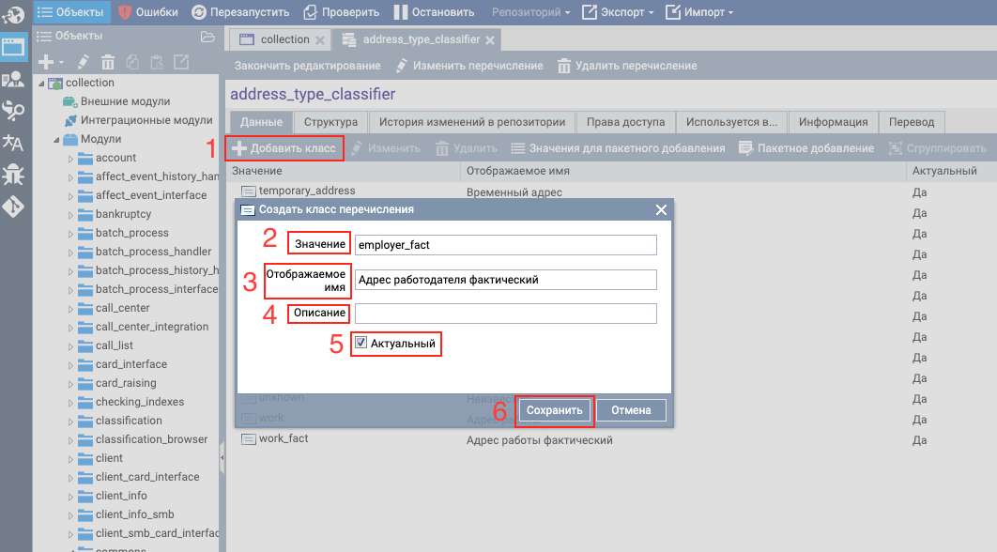**

#### Пример добавления класса

### 5.5.2.3 Изменение, добавление и поиск данных в справочном типе. Экспорт справочников

Работа бизнес-администратора со справочником (Тип, подробнее в [Список объектов конструктора приложений, используемых в NCS](#_Список_объектов_конструктора)) происходит на вкладке «Данные». На вкладке «Атрибуты» бизнес-администратор может просматривать информацию и переходить по ссылкам (алгоритм действий предоставлен ниже). На вкладке «Данные» бизнес-администратор использует только кнопки «Создать», «Задать фильтр», «Очистить фильтр» (и те, что появляются при работе этими кнопками). Остальные вкладки и кнопки в справочном типе бизнес-администратор **не** использует.

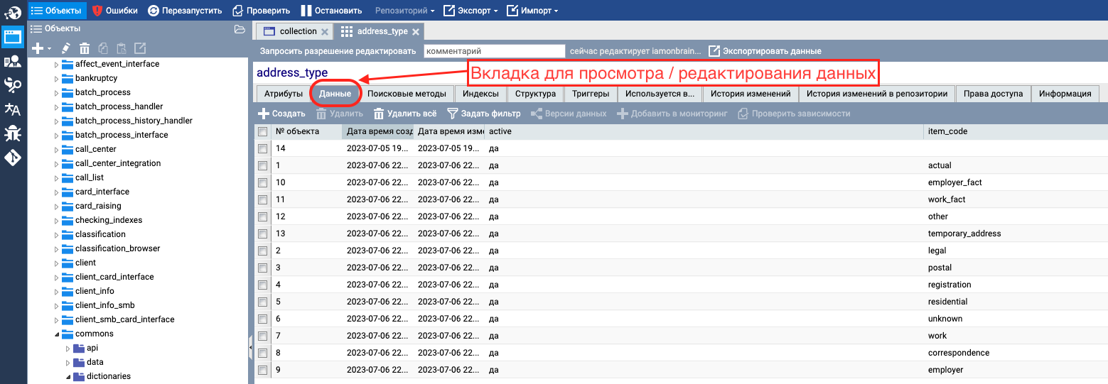

#### Пример вкладки данные в выбранном типе

При работе со справочниками бизнес-администратор может:

* Изменять отображаемые имена для связанных перечислений;
* Изменять признак актуальности записей у типов справочников, если запись не влияет на основную логику работы процессов системы (можно уточнить у команды разработки);
* Добавлять новые записи в справочник NCS.

**Важно: бизнес-администратор не может удалять записи из справочника, только изменять актуальность.**

Для изменения отображаемого имени у связанного перечисления необходимо:

1. Перейти на вкладку «Атрибуты» (Бизнес-администратор использует эту вкладку только для перехода в связные типы/перечисления) / Найти связное перечисление через функционал поиска (в данном случае пропускается п.2);
2. Нажать на ссылку в столбце «Тип» для строки с названием «item\_code» (для перехода в перечисление). После нажатия на ссылку пользователь откроет вкладку и перейдет в связное перечисление;
3. По нужной записи выполнить изменения согласно документу «Инструкция по заполнению справочников».

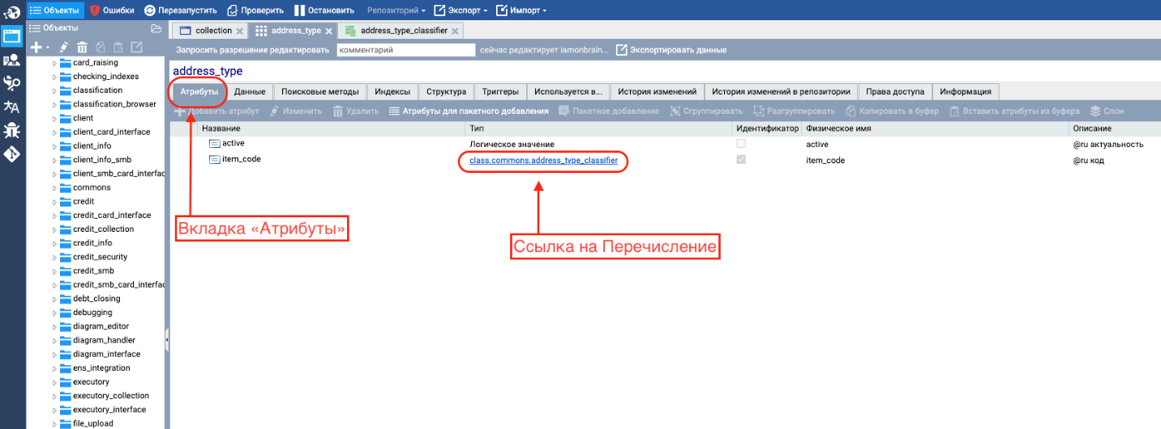

#### Пример интерфейса вкладки «Атрибуты» у справочника

Для изменения актуальности записи справочника пользователю необходимо:

1. Перейти на вкладку «Данные» для объекта справочника;
2. Выбрать из списка запись, актуальность которой необходимо скорректировать;
3. В области объекта (записи типа), которая отображается под списком записей справочника, скорректировать значение для записи со значением «active» в столбце «Атрибут».

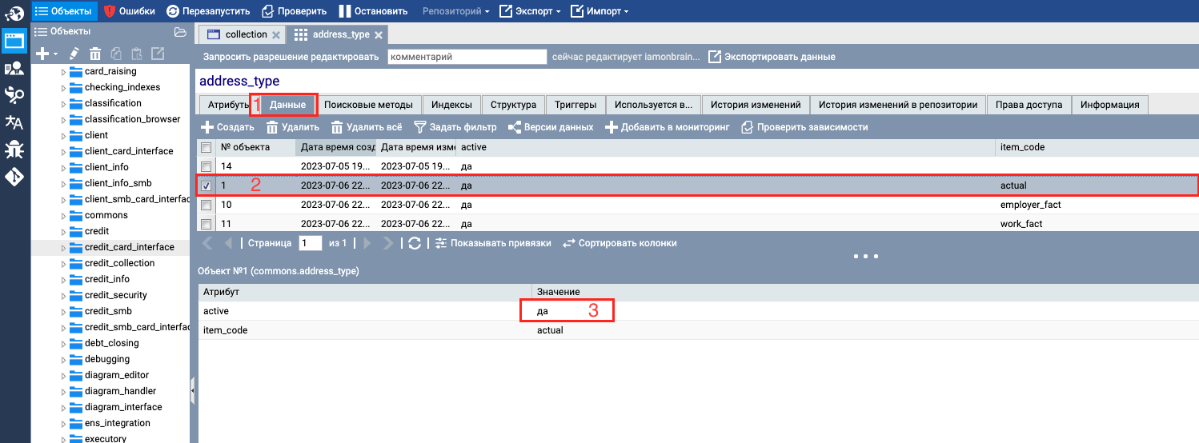

#### Пример корректировки записи справочника

Для добавления новых записей в справочник бизнес-администратору необходимо:

1. Перейти на вкладку «Данные» для объекта справочника;
2. Нажать на кнопку «Создать». После нажатия в справочнике появится запись с незаполненными данными ;
3. При выборе записи из п.2 откроется область для редактирования записи, на записи появится выделение. В области будет 3 столбца: «Атрибут», «Значение», «Тип». В столбце «Атрибут» отображены названия атрибутов справочника (названия переменных записи в справочнике, которые необходимо заполнить). В столбце «Значение» пользователь заполняет Атрибут конкретным значением. В столбце «Тип» представлен тип данных атрибута справочника (для классификаторов – путь до справочника в NCS c припиской «class»).
4. По умолчанию обязательными для заполнения являются все атрибуты справочника. При заполнении атрибута классификатора – пользователь сможет выбрать значение из раскрывающегося списка;
5. Для строк/чисел/дат – ввод с клавиатуры (для дат помимо ввода с клавиатуры существует возможность выбрать значение из календаря);
6. Для логических атрибутов предоставлен чек-бокс;
7. После заполнения всех атрибутов можно снять выделение записи для закрытия области редактирования.

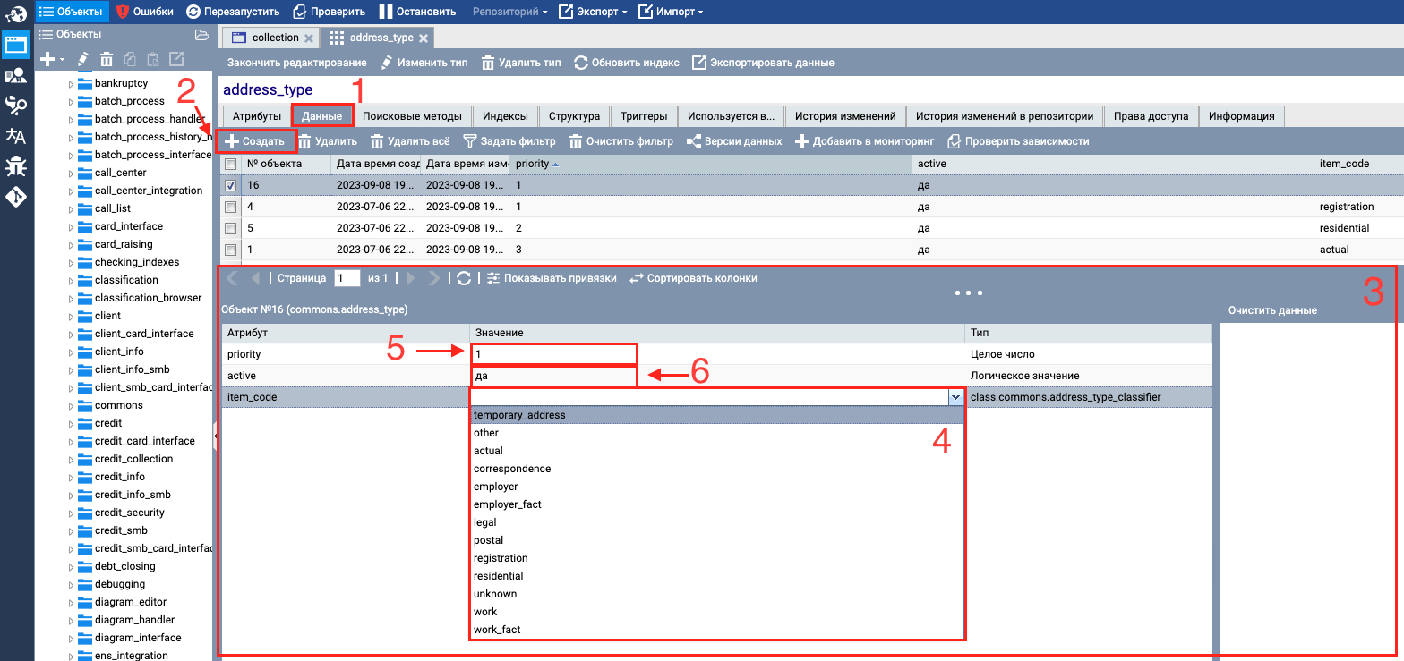

#### Пример добавления записи в справочный тип

В справочном типе существует возможность фильтрации записей. Для этого бизнес-администратору необходимо:

1. На вкладке «Данные» в нужном типе нажать на кнопку «Задать фильтр» для появления окна фильтрации
2. В окне фильтрации представлено 3 столбца (средний столбец без наименования): «Атрибут», столбец для выражения, «Значение». Для фильтрации бизнес-администратору необходимо заполнить последние два столбца для нужного названия атрибута (фильтрация происходит только по заполненным строкам в зависимости от названия атрибута, на рисунке ниже будет произведена фильтрация только по атрибуту «item\_code»);
3. Заполнить столбец «Значение» для нужных атрибутов (для тех, по которым будет производиться фильтрация). При заполнении столбца «Значение», в зависимости от типа данных бизнес-администратору необходимо произвести ввод с клавиатуры (даты/числа/строки, для логически значений чек-бокс) или выбрать из раскрывающегося списка (классификаторы) нужное значение для фильтрации;
4. Заполнить столбец выражения, если необходим способ сравнения отличный от «=». В столбце выражения (пустой столбец) бизнес администратор заполняет способ сравнения данных для фильтрации («=», «содержит», «!=» - не равно и т.д.). При заполнении ячейки столбца «Значение» для нужного атрибута столбец выражения заполнится автоматически («=» по умолчанию);
5. Нажать на кнопку «Сохранить». После нажатия на кнопку на вкладке «Данные» будут отображены только те значения, которые подходят под условия фильтрации;
6. Для сброса фильтрации необходимо нажать на кнопку «Очистить фильтр» или изменить параметры фильтрации.

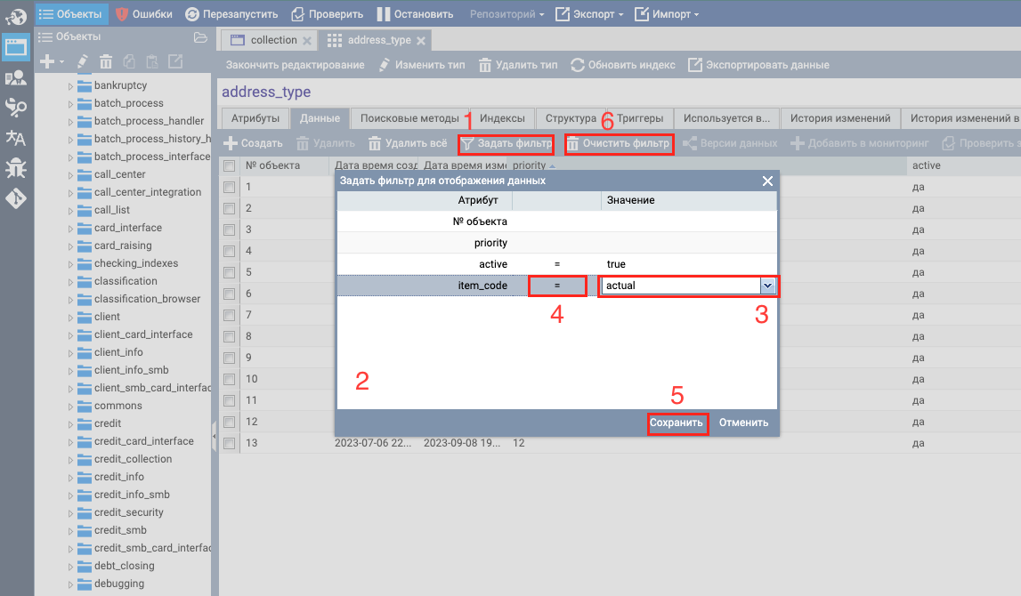

#### Фильтрация данных в справочном типе

При работе со справочными типами у бизнес-администратора существует возможность экспортировать данные отдельного справочника или сразу нескольких справочников. Для этого необходимо:

1. В самой верхней шапке конструктора NCS нажать на кнопку Экспорт (для нескольких справочных типов). Если же необходимо экспортировать только один справочный тип – можно воспользоваться кнопкой «Экспортировать данные» в выбранном справочном типе (в таком случае пропускаются пункты 2-5);
2. В появившемся списке выбрать строку «Сохранить данные в архив»;
3. В появившемся окне в разделе «Сохранить» убедиться, что выбранное значение соответствует «Данные типов, отмеченных как справочники»;
4. Указать чек-бокс «Выбрать типы»;
5. В поле «Поиск» списка «Доступно» найти нужный справочный тип или воспользоваться поиском по названию типа (столбец «Название типа»), выбрать его и нажать на кнопку «>» для переноса выбранной записи в правый список «Выбрано» (справочные типы только из этого типа будут экспортированы);
6. Ввести названия файла (обычно название справочного типа) в поле «Название архива». После нажатия на кнопку «Сохранить» файл с выбранным названием будет сохранен.

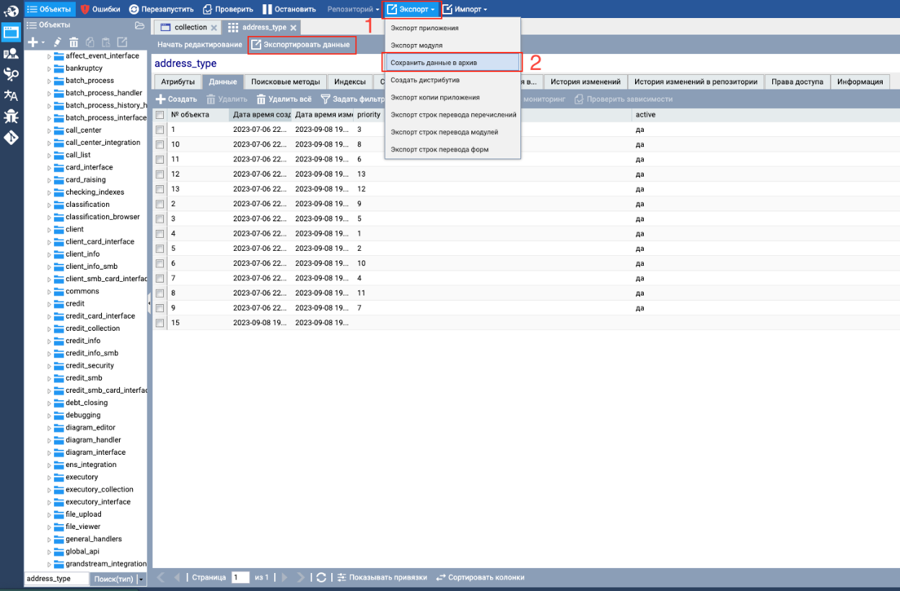

#### Выбор способа экспорта

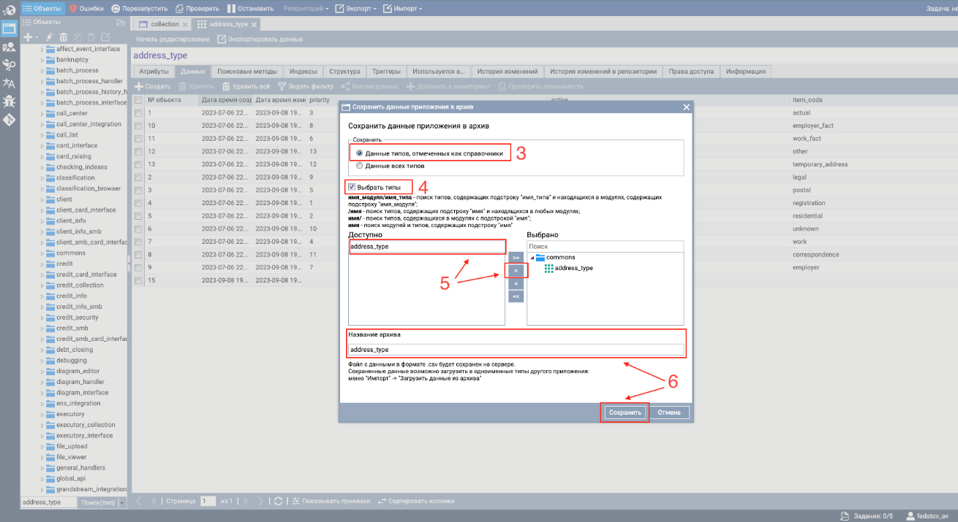

#### Экспорт данных справочного типа

### 5.5.2.4 Допустимые действия со справочниками NCS для бизнес-администратора

1. При работе со справочниками в системе NCS бизнес-администратор может:

* Изменять отображаемые имена (наименования) констант (перечислений), добавлять новые и изменять актуальность текущих значений документ «Инструкция по заполнению справочников»;
* Изменять признак актуальности записей типов-справочников, если запись не влияет на основную логику работы системы, добавлять новые записи и изменять текущие - документ «Инструкция по заполнению справочников»;
* Добавлять новые значения в справочник;
* Экспортировать данные справочников.

1. При работе со справочниками в системе NCS бизнес-администратор не может удалять записи из справочников или перечислений, а также иметь доступ к другим объектам приложения, кроме типов, указанных как справочники, перечислений и текстовых шаблонов.
2. Для обеспечения требования BA.68 должна быть выполнена настройка ограничения REST ресурсов конструктора приложений NCS. Настройка должна быть проведена таким образом, чтобы исключить для бизнес-администратора возможность выполнить любые действия, кроме описанных в BA.67.
3. Все действия с объектами, которые бизнес-администратор выполняет в конструкторе приложений NCS, должны логироваться.
4. Для каждого объекта, который бизнес-администратор изменяет в конструкторе приложений NCS должна вестись история изменений, с указанием информации о дате времени изменения, логине пользователя, а также значениями объекта в рамках версии. Таким образом, в конструкторе приложений NCS будет представлена возможность отследить выполненные изменения над объектом и при необходимости восстановить данные.
5. При работе со справочниками в системе NCS бизнес-администратор **не может** **без согласования с командой технологов** выполнять следующие действия:

* Изменять признаки актуальности записей системных справочников, если запись влияет на основную логику работы системы;
* Добавлять новые и деактулизировать текущие значения в перечислениях и связанных с ними системных справочниках, если данные изменения оказывают влияние на основную логику работы системы;

# 5.6 Описание текущей статусной модели МСБ

В текущем разделе приведено описание текущей статусной модели по МСБ.

1. Схема переходов по статусам будет реализована в графическом редакторе (редакторе диаграмм) в интерфейсе бизнес-администратора.
2. Сущность = клиент / договор (карточка клиента МСБ, карточка договора МСБ)

На Рисунок 45 -Текущая статусная модель для МСБ (по клиенту и по договору) приведены текущие настройки статусной модели в графическом виде. Схема является информационной и согласования не требует.



#### Текущая статусная модель для МСБ (по клиенту и по договору)

Описание текущей статусной модели для МСБ: 

Описание текущей схемы переходов в формате NCS: 

# 5.7 Требования к меню «Схема переходов», Статусы МСБ

## 5.7.1 Требования к интерфейсу «Схема переходов»

В меню «Схема переходов» осуществляется добавление статусов и настройки каждого статуса:

* В меню 2-ого уровня «Статусы РБ» создаются статусы и настройка схемы переходов для сущностей РБ
* В меню 2-ого уровня «Статусы МСБ» создаются статусы и настройка схемы переходов для сущностей МСБ

Макет вкладки «Статусы МСБ» приведен на рисунке ниже.

1. Все таблицы в меню «Статусы МСБ» - **не редактируемые** (редактирование значений в таблицах производится с помощью всплывающих окон)
2. Значения в таблицах / блоках, «Карточка схемы», «Настройка переходов», и «История изменений диаграммы», отображаются следующим образом:
3. В случае, если в таблице «Схемы переходов» не выбрано ни одной строки, то если блоки «Карточка схемы» и «История изменений диаграммы» развернуть, то в блоках не отображается ничего, возможность внесения правок в графическом интерфейсе заблокирована. В случае если в таблице «Схемы переходов» выбрана строка, в блоках «Карточка схемы» и «История изменений диаграммы» отображается соответствующая схема и возможность редактировать схему
4. В случае, если в таблице «Этапы Collection» не выбрано никакой строки, тогда в таблице «Настройка переходов» отображаются все значения для всех статусов.
5. Таблицы / блоки «Карточка схемы», «История изменений статуса» и «История изменений диаграммы» должны быть сворачиваемыми и разворачиваемыми:
6. Блоки «Карточка схемы» свернут по умолчанию и может быть развернут
7. Таблица «История изменений диаграммы» свернута по умолчанию и может быть развернута
8. Таблица «История изменений статуса» свернута по умолчанию и может быть развернута
9. В случае, если поле в блоке «Этапы Collection» **не** заполнено, то данное поле **не** учитывается. В случае, если необходимо учитывать все значения возможные значения поля, пользователю необходимо вручную выбрать все значения
10. Смена статусов должна происходить в следующем порядке: вначале должны измениться все статусы по всем договорам, затем должны измениться все статусы параллельной работы, затем должен быть изменен статус клиента (на основе измененных статусов договоров и статусов параллельной работы). Подробный алгоритм подбора статуса описан в 5.8 Алгоритмы обработки схемы переходов
11. Смена статусов в Системе возможна (подробное описание способов смены статусов приведено в 5.8 Алгоритмы обработки схемы переходов):
12. Автоматически по схеме переходов. Система должна автоматически 1 раз в сутки, при выполнении утренних автоматических процедур, проверять условия и осуществлять перевод
13. Автоматически по событию. При наступлении определенного события (например, закрытие запроса с определенным статусом), Система должна автоматически осуществлять перевод сущности в необходимый статус. Автоматическая смена статусов по событию будет описана на более поздних стадиях разработки
14. Вручную пользователем. Функционал перевода статусов вручную будет описан на более поздних стадиях разработки
15. Переходы по статусам для сущности = клиент осуществляются только для клиентов-заемщиков. Т.е. только для тех клиентов, у которых в договоре Тип участия = Заемщик

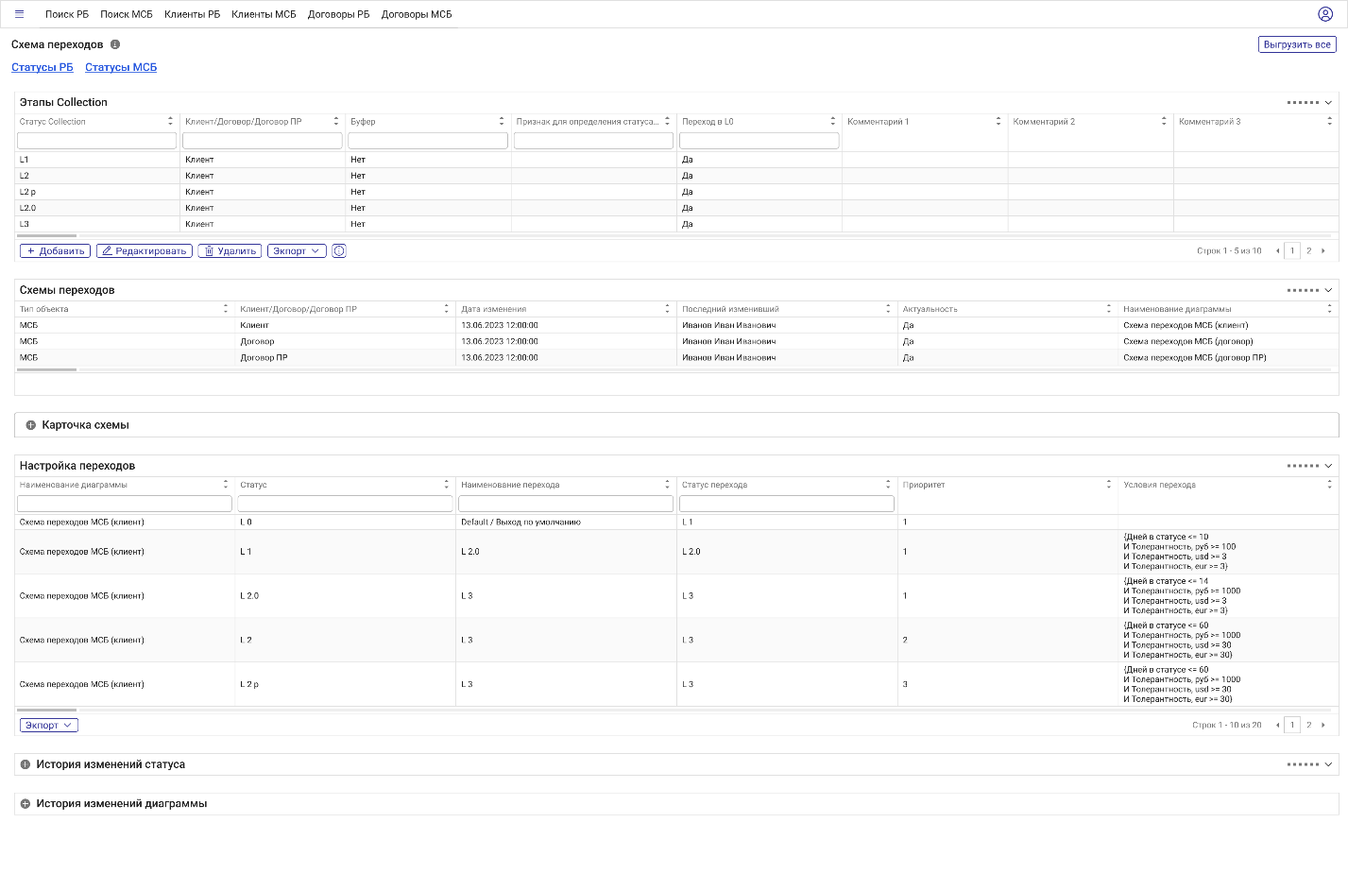

#### Макет вкладки «Статусы МСБ», форма «Настройки статусной модели» (отображение по умолчанию)

##### Перечень кнопок в меню «Статусы МСБ»

|  |  |  |  |  |  |
| --- | --- | --- | --- | --- | --- |
| **№** | **Кнопка** | **Бизнес-потребность** | **Доступность для прикладной роли** | **Действие** | **Описание** |
| 1 | Выгрузить все | Выгрузка всех настроек схемы переходов | Выгрузка всего | Нажатие | 1. При нажатии на кнопку, Система должна выгружать все настройки в таблицах Этапы Collection и Настройка переходов в формат xlsx. Формат файла будет приложен в следующей версии документа |

##### Описание формы «Настройки статусной модели», таблица «Этапы Collection»

|  |  |  |  |  |  |
| --- | --- | --- | --- | --- | --- |
| **№** | **Название** | **Тип поля** | **Р** | **Значения** | **Примечание** |
| 1 | Статус Collection | Текст | Нет | Наименование статуса | 1. Наименования статусов Collection должны быть уникальными   Должен быть реализован поиск по полю согласно типу поля |
| 2 | Клиент / Договор / Договор ПР | Список | Нет | Клиент / Договор / Договор ПР | Сущность статуса  Если Клиент / Договор / Договор ПР = Клиент, то статус является клиентским (перевод статуса осуществляется в карточке клиента в поле статус)  Если Клиент / Договор / Договор ПР = Договор, то статус является договорским для статуса основной работы (перевод статуса осуществляется в карточке договора в поле Статус договора)  Если Клиент / Договор / Договор ПР = Договор ПР, то статус является договорским для статуса параллельной работы (перевод статуса осуществляется в карточке договора в поле Статус параллельной работы)  Должен быть реализован поиск по полю согласно типу поля |
| 3 | Буфер | Логическое значение | Нет | Да  Нет | Если Буфер = Да, то статус является буферным;  если Буфер = Нет, то статус является обычным.  Применяется для визуального разделения по цвету статусов на интерфейсе: обычный статус - синий блок, буферный - фиолетовый блок. |
| 4 | Признак для определения статуса клиента | Список | Нет | Работа по клиенту  Работа по договору | Видим и доступен только для Клиент / договор = договор  Признак группы статуса договора:  Если Признак для определения статуса клиента = Работа по клиенту, то статус клиента определяется по карточке клиента  Если Признак для определения статуса клиента = Работа по договору, то статус клиента определяется по статусу договора (подробный алгоритм описан в 5.8 Алгоритмы обработки схемы переходов)  Должен быть реализован поиск по полю согласно типу поля |
| 5 | Переход в L0 | Логическое значение | Нет | Да  Нет | Если Переход в L0 = да, то переход в статус L0 возможен при утреннем обновлении автоматических процедур  Если Переход в L0 = нет, то переход в статус L0 не возможен при утреннем обновлении автоматических процедур  Должен быть реализован поиск по полю согласно типу поля |
| 6 | Комментарий 1 | Текст | Нет |  | Текст комментария (не влияет на переводы статусов) |
| 7 | Комментарий 2 | Текст | Нет |  | Текст комментария (не влияет на переводы статусов) |
| 8 | Комментарий 3 | Текст | Нет |  | Текст комментария (не влияет на переводы статусов) |

* **Р – редактируемость**

##### Перечень кнопок для таблицы «Этапы Collection»

|  |  |  |  |  |  |
| --- | --- | --- | --- | --- | --- |
| **№** | **Кнопка** | **Бизнес-потребность** | **Доступность для прикладной роли** | **Действие** | **Описание** |
| 1 | Добавить | Создание нового статуса и настройка условий для него | Добавление статуса | Нажатие | 1. При нажатии на кнопку, Система должна открывать всплывающее окно создания нового статуса. Макет окна приведен в Рисунок 47 -Макет окна добавления нового статуса в таблицу «Этапы Collection» |
| 2 | Редактировать | Корректировка статуса | Редактирование статуса | Нажатие | 1. При нажатии на кнопку, Система должна открывать всплывающее окно редактирования нового статуса (требования к окну редактирования аналогичны окну создания). Макет окна приведен в Рисунок 47 -Макет окна добавления нового статуса в таблицу «Этапы Collection» |
| 3 | Удалить | Удаление (перенос в архив) выбранного в таблице «Этапы collection» статуса | Удаление статуса | Нажатие | 1. Удаление текущего статуса из таблицы «Этапы collection».   Архивированные записи можно будет просмотреть в соответствующей таблице в конструкторе. |
| 4 | Информация о записи | Открытие всплывающего окна с информацией о записи | Информация о записи Статус | Нажатие | 1. При нажатии на кнопку, открывается всплывающее окно с информацией о датах создания и изменения записи, пользователях, создавших и изменивших запись. Источник данных - таблица status\_model |
| 5 | Экспорт | Экспорт текущей таблицы в формат Excel | Экспорт Статус | Нажатие | 1. Осуществляет экспорт текущей таблицы в формат Excel. Подробное описание функционала приведено в ЧТЗ Описание базовых возможностей интерфейсных виджетов FIS Platform, используемых в NCS |

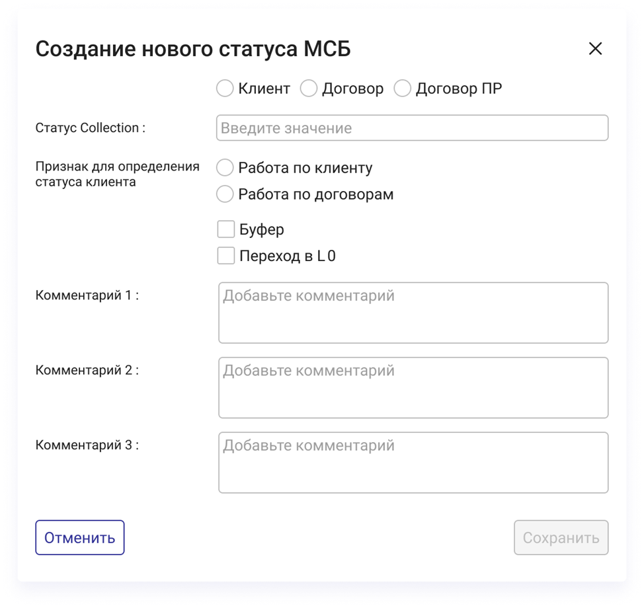

#### Макет окна добавления нового статуса в таблицу «Этапы Collection»

##### Описание всплывающего окна добавления статуса в таблицу «Этапы Collection»

|  |  |  |  |  |  |  |
| --- | --- | --- | --- | --- | --- | --- |
| **№** | **Название** | **Тип поля** | **О** | **Р** | **Значения** | **Примечание** |
| 1 | Статус Collection | Текст | Да | Да |  | Название статуса   1. Значения в поле «Статус Collection» должны быть уникальными. В случае, если пользователь ввел значение, которое уже используется, Система должна отобразить подсказку «Статус Collection уже используется. Необходимо скорректировать значение» |
| 2 | Клиент / Договор / Договор ПР | Группа радиокнопок | Да | Да | Клиент  Договор  Договор ПР | Сущность статуса  Если Клиент / Договор / Договор ПР = Клиент, то статус является клиентским (перевод статуса осуществляется в карточке клиента в поле статус)  Если Клиент / Договор / Договор ПР = Договор, то статус является договорским для статуса основной работы (перевод статуса осуществляется в карточке договора в поле Статус договора)  Если Клиент / Договор / Договор ПР = Договор ПР, то статус является договорским для статуса параллельной работы (перевод статуса осуществляется в карточке договора в поле Статус параллельной работы) |
| 3 | Буфер | Логическое значение | Нет | Нет | Да  Нет | Если Буфер = Да, то статус является буферным;  если Буфер = Нет, то статус является обычным.  Применяется для визуального разделения по цвету статусов на интерфейсе: обычный статус - синий блок, буферный - фиолетовый блок. |
| 4 | Признак для определения статуса клиента | Группа радиокнопок | Нет | Да | Работа по клиенту  Работа по договору | Видим и доступен только для Клиент / Договор / Договор ПР = Договор  Признак группы статуса договора:  Если Признак для определения статуса клиента = Работа по клиенту, то статус клиента определяется по карточке клиента  Если Признак для определения статуса клиента = Работа по клиенту, то статус клиента определяется по статусу договора (подробный алгоритм описан в 5.8 Алгоритмы обработки схемы переходов) |
| 5 | Переход в L0 | Логическое значение | Нет | Да | Да  Нет | Если Переход в L0 = да, то переход в статус L0 возможен при утреннем обновлении автоматических процедур  Если Переход в L0 = нет, то переход в статус L0 не возможен при утреннем обновлении автоматических процедур  Должен быть реализован поиск по полю согласно типу поля |
| 6 | Комментарий 1 | Текст | Нет | Да |  | Текст комментария (не влияет на переводы статусов) |
| 7 | Комментарий 2 | Текст | Нет | Да |  | Текст комментария (не влияет на переводы статусов) |
| 8 | Комментарий 3 | Текст | Нет | Да |  | Текст комментария (не влияет на переводы статусов) |

* **О – обязательность**
* **Р – редактируемость**

##### Перечень кнопок во всплывающем окне «Этапы Collection»

|  |  |  |  |  |  |
| --- | --- | --- | --- | --- | --- |
| **№** | **Кнопка** | **Бизнес-потребность** | **Доступность для прикладной роли** | **Действие** | **Описание** |
| 1 | Кнопка «Сохранить» | Сохранение внесенных изменений в таблицу «Этапы Collection» | Сохранение статуса | Нажатие | 1. При нажатии на кнопку, Система должна сохранять статус в таблице «Этапы Collection» 2. При сохранении, Система должна осуществлять проверку на уникальность: 3. Проверка на выполнение BA.83 4. Проверка на наличие в Системе на момент сохранения дубликатов объектов по обязательным полям 5. Кнопка недоступна для нажатия, пока не заполнено хотя бы одно поле (отображается в режиме disable) |
| 2 | Кнопка «Отменить» | Закрытие окна без сохранения введенных данных | Сохранение статуса | Нажатие | 1. При нажатии на кнопку, Система должна закрывать окно «Этапы Collection» без сохранения введенных изменений |

1. В таблице «Схемы переходов» должно отображаться 3 записи:
2. Тип объекта: МСБ; Клиент / Договор / Договор ПР: Клиент; Наименование диаграммы: Схема переходов МСБ (клиент)
3. Тип объекта: МСБ; Клиент / Договор / Договор ПР: Договор; Наименование диаграммы: Схема переходов МСБ (договор)
4. Тип объекта: МСБ; Клиент / Договор / Договор ПР: Договор ПР; Наименование диаграммы: Схема переходов МСБ (договор ПР)

##### Перечень полей таблицы «Схемы переходов»

|  |  |  |  |  |  |
| --- | --- | --- | --- | --- | --- |
| **№** | **Название** | **Тип поля** | **Р** | **Значения** | **Примечание** |
| 1 | Тип объекта | Список | Нет | МСБ |  |
| 2 | Клиент / Договор / Договор ПР | Список | Нет | Клиент  Договор  Договор ПР |  |
| 3 | Дата изменения | Дата и время | Нет | дд.мм.гггг чч:мм:сс | Дата и время последнего изменения сущности |
| 4 | Последний изменивший | Список | Нет | ФИО пользователя, внесшего изменения последним |  |
| 5 | Актуальность | Логическое значение | Нет | Да  Нет |  |
| 6 | Наименование диаграммы | Текст | Нет |  | Согласно BA.88 |

* **Р – редактируемость**

1. Диаграмма в блоке «Карточка схемы» отображается в зависимости от выбора строки в таблице «Схема переходов»:
2. При выборе строки с Тип объекта: МСБ; Клиент / Договор / Договор ПР: Клиент; Наименование диаграммы: Схема переходов МСБ (клиент), должна отображаться схема переходов по клиенту (по сущности Клиент)
3. При выборе строки с Тип объекта: МСБ; Клиент / Договор / Договор ПР: Договор; Наименование диаграммы: Схема переходов МСБ (договор), должна отображаться схема переходов по клиенту (по сущности Договор, для статуса договора)
4. Тип объекта: МСБ; Клиент / Договор / Договор ПР: Договор ПР; Наименование диаграммы: Схема переходов МСБ (договор ПР), должна отображаться схема переходов по клиенту (по сущности Договор, для статуса параллельной работы)

##### Требования к блоку «Карточка схемы» (интерфейсу работы с диаграммами)

|  |  |  |  |  |  |  |
| --- | --- | --- | --- | --- | --- | --- |
| **№** | **Название** | **Тип поля** | **О** | **Р** | **Значения** | **Примечание** |
| 1 | Тип объекта | Текст | Да | Нет | По типу объекта:  МСБ |  |
| 2 | Клиент / Договор / Договор ПР | Список | Да | Нет | Клиент  Договор  Договор ПР |  |
| 3 | Наименование | Текст | Да | Нет | Наименование схемы |  |
| 4 | Дата изменения | Дата-время | Да | Нет | дд.мм.гггг чч:мм:сс  Дата и время последнего изменения |  |
| 5 | Автор | Список | Да | Нет | ФИО пользователя, который вносил изменения последним |  |
| 6 | Актуальность | Текст | Да | Нет | Да  Нет |  |
| 7 | Палитра базовых блоков | Палитра | Да | Нет | Перечень доступных блоков:  Условие  Блок «Статус»  Блок «Буферный статус»  Старт процесса | Описание блоков приведено в BA.81 |
| 8 | Палитра автоматических типов работ | Палитра | Да | Нет | Перечень доступных блоков:  Ожидание  Проверка индексов | Описание блоков приведено в BA.82 |
| 9 | Диаграмма | Графическая диаграмма | Да | Да | Диаграмма схемы переходов | Инструмент визуального моделирования блок-схемы процесса. Включает в себя палитру с типами работ и поле с настраиваемой блок-схемой процесса. Для настройки схемы типы работ переносятся с палитры на поле и для них производятся настройки параметров и выходов. Настроенные блоки соединяются переходами, в результате чего получается визуальная блок-схема. |
| 10 | Наименование блока | Список | Нет | Да | По справочнику статусов (Статус Collection) для отображаемой диаграммы | Фильтр для поиска элемента на диаграмме |
| 11 | Минимап | Графическая диаграмма | Да | Нет | Минимап для диаграммы | Визуальная составляющая интерфейса, не хранится в базе данных |

* **О – обязательность**
* **Р – редактируемость**

1. Палитра элементов диаграммы может быть расширена только через конструктор приложений. Расширение палитры через интерфейс **не предусмотрено.** Описание базовых и автоматических блоков приведено в BA.92 и BA.93
2. Переходы из блоков – стрелки на схеме переходов, ведущие в другие блоки.
3. Базовые блоки:
   1. Условие – блок для настройки условий ветвления внутри схемы переходов. Параметров у блока нет (блок будет детализирован при описании событийных схем переходов)
   2. Блок «Статус» - блок, обозначающий основной статус (статусы, у которых Буфер = нет)
   3. Блок «Буферный статус» - блок, обозначающий буферный статус (статусы, у которых Буфер = да)
   4. Старт процесса – блок, обозначающий запуск другой схемы переходов.
   5. Конец процесса – блок, обозначающий окончание схемы переходов.
4. Автоматические блоки:
   1. Ожидание – блок применяется для настройки приостановок (ожиданий) исполнения бизнес-процессов на определенное количество дней либо до определенной даты
   2. Проверка индексов – фиксированная автоматическая работа для процесса проверки индексов (преднастроенная в конструкторе приложений). Редактирование параметров данных блоков доступно только через конструктор приложений. Подробные требования к процессу проверки индексов описаны в ЧТЗ 10. Стадия Hard для РБ и МСБ (без МП)
5. При переходе в интерфейс работы с диаграммами:
   1. Для Клиент / Договор / Договор ПР = Клиент, в блоке «Базовые блоки» отображаются только статусы с Клиент / Договор / Договор ПР = Клиент.
   2. Для Клиент / Договор / Договор ПР = Договор, в блоке «Базовые блоки» отображаются только статусы с Клиент / Договор / Договор ПР = Договор.
   3. Для Клиент / Договор / Договор ПР = Договор ПР, в блоке «Базовые блоки» отображаются только статусы с Клиент / Договор / Договор ПР = Договор ПР.
6. Один статус (Статус Collection) может быть добавлен на диаграмму только один раз (в поле «Текущий статус» одно наименование статуса может быть выбрано только один раз).
7. При двойном нажатии левой кнопкой мыши по блоку «Статус» или «Буферный статус», NCS должна открывать всплывающее окно настройки переходов статуса. Подробные требования к настройке статуса приведены в 5.7.2 Требования к настройке переходов на графическом интерфейсе схемы переходов

##### Описание кнопок в интерфейсе работы с диаграммами

|  |  |  |  |  |  |
| --- | --- | --- | --- | --- | --- |
| **№** | **Кнопка** | **Бизнес-потребность** | **Доступность для прикладной роли** | **Действие** | **Описание** |
| 1 | Блок на диаграмме, кнопка «Крестик» | Удаление блока на диаграмме | Бизнес-администратор | Нажатие | 1. При выборе блока на диаграмме, у элемента должен отображаться «Крестик». При нажатии на «Крестик», Система должна удалять выбранный блок и все выходы (стрелки), привязанные к этому блоку |
| 2 | Стрелка | Добавление переходов между блоками | Бизнес-администратор | Двойной клик левой кнопкой мыши | 1. При двойном клике левой кнопкой мыши по стрелке на диаграмме, Система должна открывать всплывающее окно выбора выходов |
| 3 | Кнопка «Сохранить» | Сохранение всех внесенных изменений на диаграмме | Бизнес-администратор | Нажатие | 1. Кнопка недоступна для нажатия, пока не внесено ни одного изменения на схеме 2. При нажатии кнопки, Система должна сохранять все внесенные изменения на диаграмме и осуществлять переход к вкладке «Схема переходов» |
| 4 | Кнопка «Отмена» | Отмена всех внесенных изменений на диаграмме | Бизнес-администратор | Нажатие | 1. При нажатии кнопки, Система должна осуществлять переход к вкладке «Схема переходов» без сохранения изменений на диаграмме |
| 5 | Кнопка «Поиск» | Поиск элемента на диаграмме | Бизнес-администратор | Нажатие | 1. При нажатии на кнопку, производится поиск выбранного в поле «Наименование блока» статуса. 2. Найденный блок должен подсвечиваться как «выбранный» 3. В случае, если в поле «Наименование блока» ничего не выбрано, кнопка недоступна для нажатия (отображается в режиме disable) |

1. При выборе блока на диаграмме (однократное нажатие по элементу на диаграмме), у блока появляется выделение пунктирной линией, должны появиться кнопка «Крестик», позволяющая удалить блок на схеме, и кнопка «Стрелка», позволяющая настроить выход из блока (пример приведен на Рисунок 48 -Макет выделенного элемента). Пользователь должен иметь возможность настройки 2-х типов выходов:
2. Условный – с настройкой условий выходов. Условные выходы должны отображаться черным цветом. Над условным выходом (над стрелкой) должно отображаться наименование выхода
3. Default – выход «по умолчанию», в случае, если ни один условный выход не оказался истинным. Default-выходы должны иметь наименование «Default».
4. При двойном клике левой кнопкой мыши по блоку на диаграмме, Система должна открывать всплывающее окно настройки выходов из текущего статуса. Подробные требования приведены ниже (Макет приведен на Рисунок 7 -Макет окна «Настройка параметров переходов»)
5. При двойном клике левой кнопкой мыши по стрелке на диаграмме, Система должна открывать всплывающее окно для выбора перехода. Подробные требования приведены ниже (Макет приведен на Рисунок 57 -Макет окна редактирования перехода)
6. При настройке выходов для стрелок, условия выходов для исходного блока должны быть взаимоисключающими. Т.е. все условия окажутся истинными только у одного выхода

 

#### Макет выделенного элемента

Описание требований к настройке переходов приведены в 5.7.2 Требования к настройке переходов на графическом интерфейсе схемы переходов

##### Перечень полей таблицы «Настройка переходов»

|  |  |  |  |  |  |
| --- | --- | --- | --- | --- | --- |
| **№** | **Название** | **Тип поля** | **Р** | **Значения** | **Примечание** |
| 1 | Наименование диаграммы | Список | Нет | Схема переходов МСБ (клиент)  Схема переходов МСБ (договор)  Схема переходов МСБ (договор ПР) | Должен быть реализован поиск по полю согласно типу поля |
| 2 | Статус | Список | Нет | По справочнику статусов (Статус Collection) | Текущий статус (из которого осуществляется переход)  Должен быть реализован поиск по полю согласно типу поля |
| 3 | Наименование перехода | Список | Нет | По справочнику наименований переходов (Выход) | Должен быть реализован поиск по полю согласно типу поля |
| 4 | Статус перехода | Список | Нет | По справочнику статусов (Статус Collection) | Статус в который осуществляется переход  Должен быть реализован поиск по полю согласно типу поля |
| 5 | Приоритет | Число | Нет | Приоритет перехода |  |
| 6 | Условия перехода | Текст | Нет | Перечень настроенных в графическом интерфейсе переходов в текстовом виде | Каждый переход представляет собой строковое значение в котором хранится логическое выражение, состоящее из условий и записанное с учетом приоритета логических операторов «И»/«ИЛИ» и скобок. |

* **Р – редактируемость**

##### Перечень кнопок для таблицы «Этапы Collection»

|  |  |  |  |  |  |
| --- | --- | --- | --- | --- | --- |
| **№** | **Кнопка** | **Бизнес-потребность** | **Доступность для прикладной роли** | **Действие** | **Описание** |
| 1 | Экспорт | Экспорт текущей таблицы в формат Excel | Экспорт Настройка переходов | Нажатие | 1. Осуществляет экспорт текущей таблицы в формат Excel. Подробное описание функционала приведено в ЧТЗ Описание базовых возможностей интерфейсных виджетов FIS Platform, используемых в NCS |

##### Требования к блоку «История изменений статуса»

|  |  |  |  |  |  |  |
| --- | --- | --- | --- | --- | --- | --- |
| **№** | **Название** | **Тип поля** | **О** | **Р** | **Значения** | **Примечание** |
| 1 | Статус | Список с множественным выбором | Нет | Нет | По справочнику статусов Collection | Фильтр для таблицы «История изменений статуса»  При выборе значений в поле, в таблице «История изменений статуса» должны отображаться значения только для выбранных в текущем поле статусов  В случае, если поле пустое (не выбрано ни одного значения), в таблице «История изменений статуса» должны отображаться значения для всех статусов |

* **О – обязательность**
* **Р – редактируемость**

##### Требования к таблице «История изменений статуса»

|  |  |  |  |  |  |
| --- | --- | --- | --- | --- | --- |
| **№** | **Название** | **Тип поля** | **Р** | **Значения** | **Примечание** |
| 1 | Дата и время изменения | Дата и время | Нет | дд.мм.гггг чч:мм:сс |  |
| 2 | ID записи | Текст | Нет |  | Автоматически присваивается NCS |
| 3 | Поле | Список | Нет | По перечню атрибутов статусов | Наименование измененного атрибута статуса |
| 4 | Старое значение | Текст | Нет |  |  |
| 5 | Новое значение | Текст | Нет |  |  |
| 6 | Автор | Список | Нет |  | ФИО сотрудника, внесшего изменения |

* **Р – редактируемость**

1. Значения в таблице «История изменений диаграммы» отображаются в разрезе выбранной строки в таблице «Схемы переходов»

##### Перечень полей таблицы «История изменений диаграммы»

|  |  |  |  |  |  |
| --- | --- | --- | --- | --- | --- |
| **№** | **Название** | **Тип поля** | **Р** | **Значения** | **Примечание** |
| 1 | Номер версии | Текст | Нет | Присваивается автоматически NCS |  |
| 2 | Пользователь | Список | Нет |  | ФИО сотрудника, внесшего изменения |
| 3 | Дата и время создания версии | Дата и время | Нет | дд.мм.гггг чч:мм:сс |  |
| 4 | Комментарий | Текст |  |  |  |

* **Р – редактируемость**

##### Описание кнопок на таблицы «История изменений диаграммы»

|  |  |  |  |  |  |
| --- | --- | --- | --- | --- | --- |
| **№** | **Кнопка** | **Бизнес-потребность** | **Доступность для прикладной роли** | **Действие** | **Описание** |
| 1 | Предпросмотр | Предпросмотр версии диаграммы | Бизнес-администратор | Нажатие | 1. При нажатии кнопки NCS должна открывать всплывающее окно с предпросмотром выбранной версии. Макет окна предпросмотра приведен в Таблица 49 - Перечень атрибутов клиента, которые могут быть выбраны и перечень возможных значений для атрибута |
| 2 | Восстановить | Восстановление выбранной версии диаграммы | Бизнес-администратор | Нажатие | 1. При нажатии кнопки NCS должна восстанавливать выбранную предыдущую версию диаграммы |

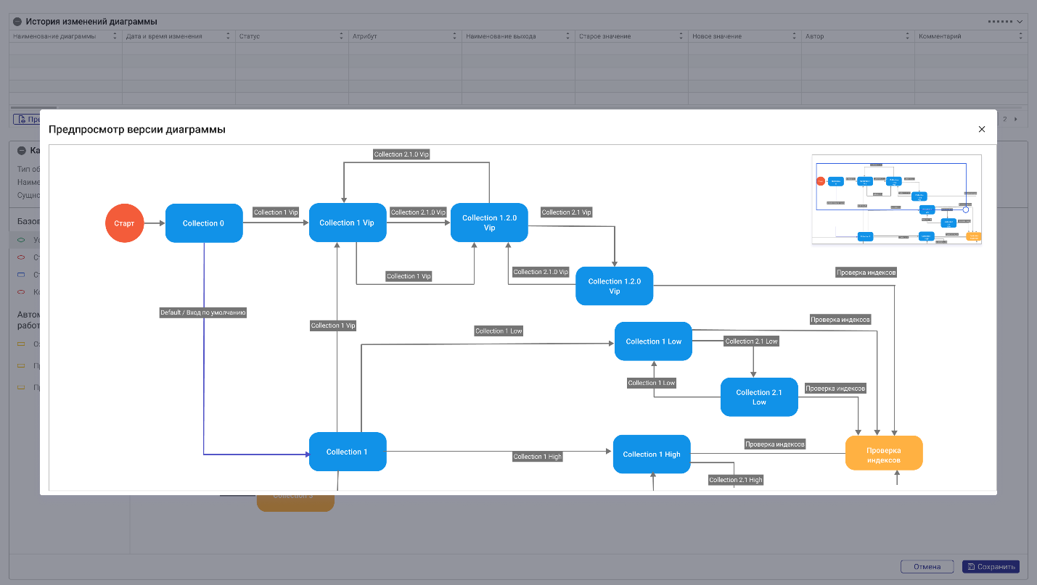

#### Макет окна предпросмотра предыдущей версии диаграммы

##### Требования к окну предпросмотра предыдущей версии диаграммы

|  |  |  |  |  |  |  |
| --- | --- | --- | --- | --- | --- | --- |
| **№** | **Название** | **Тип поля** | **О** | **Р** | **Значения** | **Примечание** |
| 1 | Диаграмма | Графическая диаграмма | Да | Нет | Диаграмма схемы переходов | Инструмент визуального моделирования блок-схемы процесса. Включает в себя палитру с типами работ и поле с настраиваемой блок-схемой процесса. Для настройки схемы типы работ переносятся с палитры на поле и для них производятся настройки параметров и выходов. Настроенные блоки соединяются переходами, в результате чего получается визуальная блок-схема. |
| 2 | Минимап | Графическая диаграмма | Да | Нет | Минимап для диаграммы | Визуальная составляющая интерфейса, не хранится в базе данных |

* **О – обязательность**
* **Р – редактируемость**

1. История изменений диаграммы будет обновляться после нажатия на кнопку «Сохранить» на интерфейсе диаграммы. При нажатии кнопки «Отменить» внесённые изменения будут утеряны (описание кнопок диаграммы приведено в Таблица 48 - Описание кнопок в окне «Настройка параметров переходов», блок «Настройка переходов»)

## 5.7.2 Требования к настройке переходов на графическом интерфейсе схемы переходов

Согласно BA.31, при двойном нажатии левой кнопкой мыши по блоку «Статус» или «Буферный статус», NCS должна открывать всплывающее окно настройки переходов статуса. Описание всплывающего окна настройки переходов статуса приведено в текущем разделе ниже.

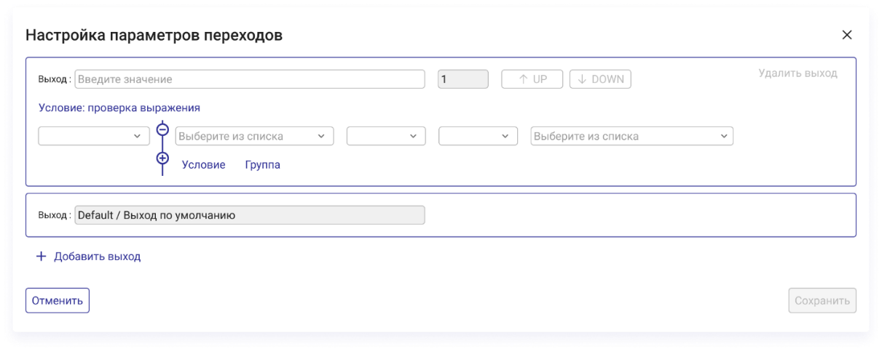

#### Макет окна «Настройка параметров переходов»

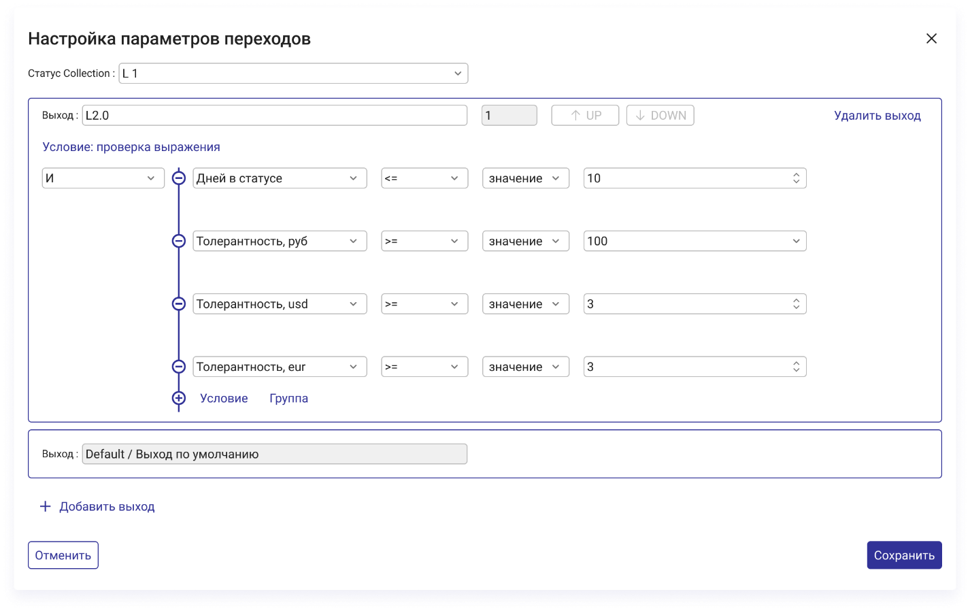

#### Макет окна «Настройка параметров переходов», пример заполнения переходов для статуса L 1

##### Требования к окну «Настройка параметров переходов», блок общих полей

|  |  |  |  |  |  |  |
| --- | --- | --- | --- | --- | --- | --- |
| № | **Название** | **Тип поля** | **О** | **Р** | **Значения** | **Примечание** |
| 1 | Статус Collection | Список | Да | Да / Нет | По справочнику статусов по выбранной сущности | Доступно для редактирования только при первичном переносе статуса на диаграмму. В режиме редактирования для редактирования недоступно |

* **О – обязательность**
* **Р – редактируемость**

##### Описание кнопок в окне «Настройка параметров переходов», блок общих полей

|  |  |  |  |  |  |
| --- | --- | --- | --- | --- | --- |
| **№** | **Кнопка** | **Бизнес-потребность** | **Доступность для прикладной роли** | **Действие** | **Описание** |
| 1 | Кнопка «Сохранить» | Сохранение записи в окне добавления значений в строку «Список интервалов» | Бизнес-администратор | Нажатие | 1. При нажатии на кнопку, Система должна сохранять введенные изменения и закрывать окно 2. В случае, если пользователь ввел 2 одинаковых значения (согласно BA.53) в поле «Переход», то при сохранении настроек NCS должно открываться всплывающее окно с ошибкой. Текст ошибки «Некорректное наименование выходов» |
| 2 | Кнопка «Отмена» | Закрытие окна добавления значений в строку «Список интервалов» без сохранения | Бизнес-администратор | Нажатие | 1. При нажатии на кнопку, Система должна закрывать окно без сохранения введенных данных |
| 3 | Кнопка «Добавить выход» | Добавление пустого блока-повторителя «Настройка выходов» | Бизнес-администратор | Нажатие | 1. При нажатии на кнопку, Система должна добавлять пустой (незаполненный) блок-повторитель «Настройка выходов» |

##### Требования к окну «Настройка параметров переходов», блок-повторитель «Настройка переходов»

|  |  |  |  |  |  |  |
| --- | --- | --- | --- | --- | --- | --- |
| № | **Название** | **Тип поля** | **О** | **Р** | **Значения** | **Примечание** |
| 1 | Выход | Текст | Да | Да |  | Наименование выхода (перехода)   1. В NCS не должно быть двух одинаковых наименований переходов. |
| 2 | Логический оператор (групповой оператор) | Список | Да | Да | По справочнику логических операторов:  И  Или | В качестве группового оператора можно задать операторы И или ИЛИ.  При операторе И групповое условие правдиво (истинно), если правдивы (истинны) все условия в группе.  При операторе ИЛИ групповое условие правдиво (истинно), если правдиво (истинно) хотя бы одно условие в группе. |
| 3 | Атрибут | Список | Да | Да | По перечню возможных атрибутов | Перечень возможных атрибутов приведен в Таблица 49 - Перечень атрибутов клиента, которые могут быть выбраны и перечень возможных значений для атрибута - Таблица 54 - Перечень атрибутов договора ПР, для которых можно задавать условное выражение |
| 4 | Условие | Список | Да | Да | По справочнику условий: =, !=, <, >, <=, >= | В качестве оператора условия можно выбрать один из следующих операторов:   1. = равно 2. != не равно    * больше 3. >= больше или равно 4. < меньше 5. <= меньше или равно 6. содержит (только для строк и списков) 7. не содержит (только для строк и списков)   Доступные операторы зависят от типа выбранного атрибута и типа значения  Для атрибутов из Таблица 49 - Перечень атрибутов клиента, которые могут быть выбраны и перечень возможных значений для атрибута, Таблица 51 - Перечень атрибутов договора, которые могут быть выбраны и перечень возможных значений для атрибута, Таблица 53 - Перечень атрибутов договора ПР, которые могут быть выбраны и перечень возможных значений для атрибута отображается только 2 значения: = и !=  Для атрибутов из Таблица 50 - Перечень атрибутов клиента, для которых можно задавать условное выражение, Таблица 52 - Перечень атрибутов договора, для которых можно задавать условное выражение, Таблица 54 - Перечень атрибутов договора ПР, для которых можно задавать условное выражение отображаются все значения из справочника |
| 5 | Тип значения | Список | Да | Да | По справочнику типов значения:  Пусто  Значение  Атрибут  Системный параметр  Список | В зависимости от выбора типа значения, в поле «Значения» подтягиваются соответствующий тип значений:   1. Пусто – значение в поле «Значение» не задается (поле отсутствует) 2. Значение – значение явно задается в поле значения 3. Атрибут – значение задается в виде атрибута диаграммы того же типа 4. Системный параметр – значение задается в виде глобального параметра того же типа 5. Список – значение задается в виде коллекции значений; доступно только для атрибутов справочного типа |
| 6 | Значение | Текст | Да | Да | Способ задания значения зависят от типа выбранного атрибута и типа значения. Если атрибут не справочного типа, в поле можно ввести значение нужного типа. Если атрибут справочного типа, в поле можно выбрать нужное значение (или несколько, для типа значения «список») из списка. | Доступные значения для выбранных атрибутов приведены в Таблица 49 - Перечень атрибутов клиента, которые могут быть выбраны и перечень возможных значений для атрибута - Таблица 54 - Перечень атрибутов договора ПР, для которых можно задавать условное выражение |
| 7 | Приоритет | Число | Да | Нет | Целое число от 1 до n | Присваивается автоматически по порядку сверху вниз |

* **О – обязательность**
* **Р – редактируемость**

1. При определении перехода в следующий блок диаграммы переходов, переход будет выбран однозначно, с учетом приоритетов переходов.
2. Выходы расположены на форме сверху вниз в порядке убывания приоритета. Приоритет выхода может быть изменён с помощью кнопок «Up» и «Down».

##### Описание кнопок в окне «Настройка параметров переходов», блок «Настройка переходов»

|  |  |  |  |  |  |
| --- | --- | --- | --- | --- | --- |
| **№** | **Кнопка** | **Бизнес-потребность** | **Доступность для прикладной роли** | **Действие** | **Описание** |
| 1 | Кнопка «Up» | Перемещение выхода «Выше» по приоритету | Бизнес-администратор | Нажатие | 1. При нажатии на кнопку, Система должна перемещать выбранный выход из блока «Выше» на 1 пункт (приоритет при этом становится на «1» выше) |
| 2 | Кнопка «Down» | Перемещение выхода «Ниже» по приоритету | Бизнес-администратор | Нажатие | 1. При нажатии на кнопку, Система должна перемещать выбранный выход из блока «Ниже» на 1 пункт (приоритет при этом становится на «1» ниже) |
| 3 | Кнопка «Условие» | Добавление строки с атрибутом | Бизнес-администратор | Нажатие | 1. При нажатии на кнопку, система должна добавлять поле «Атрибут» (с возможностью выбора атрибута и настройки условий для выбранного атрибута) |
| 4 | Кнопка «Группа» | Добавление строки с атрибутом с логическим оператором | Бизнес-администратор | Нажатие | 1. При нажатии на кнопку, система должна добавлять поле «Логический оператор» «Атрибут» (с возможностью выбора логического оператора, атрибута и настройки условий для выбранного атрибута) |
| 5 | Кнопка «Удалить выход» | Удаление выхода (блока-повторителя «Настройка выходов») | Бизнес-администратор | Нажатие | 1. При нажатии на кнопку, Система должна удалять выбранный выход (блок-повторитель «Настройка выходов») |
| 6 | Кнопка «Минус» | Удаление добавленного условия | Бизнес-администратор | Нажатие | 1. При нажатии на кнопку, Система должна удалять строку с условием |

1. В качестве атрибутов на интерфейсе настройки диаграммы невозможно задать расчётную формулу. Если требуется расчет формулы, то она задается через конструктор приложений. После добавления соответствующей формулы в конструктор приложений, её результат будет выводиться на интерфейсе в отдельный атрибут
2. Атрибуты должны подразделяться на атрибуты статусов клиент и атрибуты статусов договора:
3. Атрибуты статусов клиента (статусов, у которых поле Клиент / Договор / Договор ПР = Клиент) приведены в Таблица 49 - Перечень атрибутов клиента, которые могут быть выбраны и перечень возможных значений для атрибута и Таблица 50 - Перечень атрибутов клиента, для которых можно задавать условное выражение
4. Атрибуты статусов договора (статусов, у которых поле Клиент / Договор / Договор ПР = Договор) приведены в Таблица 51 - Перечень атрибутов договора, которые могут быть выбраны и перечень возможных значений для атрибута и Таблица 52 - Перечень атрибутов договора, для которых можно задавать условное выражение
5. Атрибуты статусов договора (статусов, у которых поле Клиент / Договор / Договор ПР = Договор ПР) приведены в Таблица 53 - Перечень атрибутов договора ПР, которые могут быть выбраны и перечень возможных значений для атрибута и Таблица 54 - Перечень атрибутов договора ПР, для которых можно задавать условное выражение
6. Для атрибутов из Таблица 49 - Перечень атрибутов клиента, которые могут быть выбраны и перечень возможных значений для атрибута, Таблица 51 - Перечень атрибутов договора, которые могут быть выбраны и перечень возможных значений для атрибута и Таблица 53 - Перечень атрибутов договора ПР, которые могут быть выбраны и перечень возможных значений для атрибута для атрибутов с типом поля = список с множественным выбором:
7. Если выбрано Условие = «=», то условие выполняется как «содержит одно из выбранных значений»
8. Если выбрано Условие = «!=», то условие выполняется как «не содержит ни одного из выбранных значений»

Маппинг атрибутов с предыдущей Системы на NCS, а также поля, с которыми будут сравниваться атрибуты в карточке клиента и карточке договора МСБ приведены в 

##### Перечень атрибутов клиента, которые могут быть выбраны и перечень возможных значений для атрибута

|  |  |  |  |  |  |
| --- | --- | --- | --- | --- | --- |
| **№** | **Название** | **Тип поля** | **О** | **Значения** | **Примечание** |
| 1 | Признак клиента | Список с множественным выбором | Нет | По справочнику признаков клиентов |  |
| 2 | Статус договора | Список | Нет | Атрибут доступен для выбора только на диаграммах "Схема переходов МСБ (клиент)" и "Схема переходов МСБ (договор ПР)" | Проверяется текущий статус договора |
| 3 | Статус параллельной работы | Список | Нет | Атрибут доступен для выбора только на диаграммах "Схема переходов МСБ (клиент)" и "Схема переходов МСБ (договор)" | Проверяется текущий параллельный статус договора |
| 4 | Код договора | Список с множественным выбором | Нет | По справочнику кодов договоров |  |
| 5 | Код клиента | Список | Нет | По справочнику кодов клиента |  |
| 6 | Группа продуктов | Список с множественным выбором | Нет | По справочнику групп продуктов |  |
| 7 | Тип продукта | Список с множественным выбором | Нет | По справочнику типов продуктов |  |
| 8 | Реструктуризация по клиенту | Список | Нет | Да  Нет |  |
| 9 | Реструктуризация по договору | Список | Нет | Да  Нет |  |
| 10 | Вид реструктуризации | Список | Да | По справочнику видов реструктуризации | Поле появляется только если Реструктуризация = Да |
| 11 | Вид кредитования | Список с множественным выбором | Нет | По справочнику виды кредитования | На интерфейсе нет, приходит в импорте |
| 12 | Тип участника | Список с множественным выбором | Нет | Проверяется только факт наличия указанного типа участия, если иное не задано в условиях перехода с помощью атрибута "Наименование участника" и логических операторов И/ИЛИ |  |
| 13 | Наименование участника | Текст | Нет | Проверяются все типы участия, если иное не задано в условиях перехода с помощью атрибута "Тип участника" и логических операторов И/ИЛИ | ФИО / Наименование участника |
| 14 | Наименование пилота | Список | Нет | По перечню пилотов |  |
| 15 | В просрочке | Список | Нет | Да  Нет | Расчет на договоре: Приходит из учетных систем, подробнее в файле маппинга приложенному к ЧТЗ  Расчет на клиенте: Если у клиента есть хотя бы один договор с признаком В просрочке = Да, то клиенту атрибут "В просрочке" = Да, иначе "В просрочке" = Нет |
| 16 | Группа | Список | Нет | Контрольная группа  Пилотная группа № | В случае, если выбран и заполнен атрибут «Наименование пилота», в поле «Группа» должны подтягиваться только значения для выбранного в поле «Наименование пилота» значения |
| 17 | Признак для определения статуса клиента | Текст | Нет | Работа по клиенту  Работа по договору | Значение "Работа по договору" присваивается по умолчанию в базе данных всем статусам кроме статуса "In collection" и не участвует в алгоритмах обработки схем переходов |
| 18 | Саб-статус | Список | Нет | По перечню саб-статусов | На интерфейсе нет  Перечень саб-статусов будет уточнен в ЧТЗ 21. Работа с КА для ФЛ и МСБ. Данный атрибут договора может использоваться для проверки переходов для того, чтобы не осуществлять переход к следующему статусу, если саб-статус не пустой (кроме выхода в статусы L0 и In collection) |
| 19 | Проверка индексов\_Адрес найден | Список | Нет | Да Нет | Рассчитывается в процессе "Проверка индексов" Если в результате выполнения процесса "Поиск адреса клиента" был дайден адрес, то атрибут "Проверка индексов\_Адрес найден" = Да, иначе "Проверка индексов\_Адрес найден" = Нет |
| 20 | Проверка индексов\_Индекс найден | Список | Нет | Да Нет | Рассчитывается в процессе "Проверка индексов" при успешно найденном адресе  Если индекс найденного адреса присутствует в справочнике индексов, то атрибут "Проверка индексов\_Индекс найден" = Да,  Если индекс найденного адреса присутствует в справочнике индексов, то атрибут "Проверка индексов\_Индекс найден" = Нет |
| 21 | Проверка индексов\_Возможность работы | Список | Нет | Да Нет | Рассчитывается в процессе "Проверка индексов" при успешно найденном адресе и присутствии индекса в справочнике индексов Если для найденного индекса атрибут справочника индексов «Возможность работы»= Да, то атрибут "Проверка индексов\_Возможность работы" = Да,  Если для найденного индекса атрибут справочника индексов «Возможность работы»= Нет, то атрибут "Проверка индексов\_Возможность работы" = Нет |
| 22 | Проверка индексов\_Наличие сотрудника | Список | Нет | Да Нет | Рассчитывается в процессе "Проверка индексов" при успешно найденном адресе и присутствии индекса в справочнике индексов  Если для найденного индекса атрибут справочника индексов «Наличие сотрудника»= Да, то атрибут "Проверка индексов\_Наличие сотрудника" = Да,  Если для найденного индекса атрибут справочника индексов «Наличие сотрудника»= Нет, то атрибут "Проверка индексов\_Наличие сотрудника" = Нет |
| 23 | Проверка индексов\_Справочник удаленности | Список | Нет | Да Нет | Рассчитывается в процессе "Проверка индексов" Если Рассчитанная «Сумма ПЗ» >= значение из справочника удаленности, то атрибут "Проверка индексов\_Справочник удаленности" = Да, иначе "Проверка индексов\_Справочник удаленности" = Нет |
| 24 | Секьюритизация\_К | Список | Нет | Да Нет | Приходит из учетных систем, подробнее в файле маппинга приложенному к ЧТЗ |

* **О – обязательность**

##### Перечень атрибутов клиента, для которых можно задавать условное выражение

|  |  |  |  |  |  |
| --- | --- | --- | --- | --- | --- |
| № | **Название** | **Тип поля** | **О** | **Значения** | **Примечание** |
| 1 | Дней в статусе | Число | Нет | Целое положительное число |  |
| 2 | % по основному долгу\_К | Число | Нет | Дробное положительное число | Конвертированная в рубли в сооответствии со справочником "Курс валюты", сумма по всем открытым договорам в просрочке, где клиент = заемщик по полю: % по основному долгу |
| 3 | Дней просрочки\_К | Число | Нет | Целое положительное число | Срок просрочки клиента в днях |
| 4 | Сумма к погашению\_К | Число | Нет | Дробное положительное число | Конвертированная в рубли в соответствии со справочником "Курс валюты", сумма по всем открытым договорам в просрочке, где клиент = заемщик по полю: Сумма к погашению |
| 5 | По основному долгу\_К | Число | Нет | Дробное положительное число | Конвертированная в рубли в соответствии со справочником "Курс валюты", сумма по всем открытым договорам в просрочке, где клиент = заемщик по полю: По основному долгу |
| 6 | По процентам\_К | Число | Нет | Дробное положительное число | Конвертированная в рубли в соответствии со справочником "Курс валюты", сумма по всем открытым договорам в просрочке, где клиент = заемщик по полю: Просрочка по % |
| 7 | Штрафы/пени\_К | Число | Нет | Дробное положительное число | Конвертированная в рубли в соответствии со справочником "Курс валюты", сумма по всем открытым договорам в просрочке, где клиент = заемщик по полю: Штрафы / пени |
| 8 | Просроченные %\_К | Число | Нет | Дробное положительное число | Конвертированная в рубли в соответствии со справочником "Курс валюты", сумма по всем открытым договорам в просрочке, где клиент = заемщик по полю: Просроченные % |
| 9 | Комиссии\_К | Число | Нет | Дробное положительное число | Конвертированная в рубли в соответствии со справочником "Курс валюты", сумма по всем открытым договорам в просрочке, где клиент = заемщик по полю: Комиссии % |
| 10 | Сумма ПЗ\_Работа по клиенту | Число | Нет | Дробное положительное число | Требуется для настройки переходов из статуса "Работа по договорам"  сумма просроченной задолженности договоров клиента, среди договоров в статусах у которых «Признак для определения статуса клиента» = «Работа по клиенту», и признак «В просрочке» = Да. |
| 11 | max DPD (Признак для определения статуса клиента) | Число | Нет | Требуется для настройки переходов из статуса "Работа по договорам"  максимальный срок просрочки договора клиента среди договоров в статусах, у которых «Признак для определения статуса клиента» = "Работа по клиенту", и признак "В просрочке" = Да. | Наибольшее количество дней просрочки по договорам клиента, для которых настроено значение "Работа по клиенту" |
| 12 | Толерантность руб. | Число | Нет | Дробное число | Значение суммы в рублях, которое сравнивается со значением атрибутов Сумма к погашению\_Д или Сумма к погашению\_К (в зависимости сущности диаграммы) |
| 13 | Дней в просрочке %\_К | Число | Нет | Дробное число | На интерфейсе нет, приходит в импорте |
| 14 | Остаток долга | Число | Нет | Дробное положительное число | для автоматизации отчета L3\_L4 Остаток долга минус Штрафы/Пени в рублях суммарно по всем открытым договорам МСБ клиента. Под остатком долга понимается долг до окончания кредитного договора к примеру если кредит до 2050 года, то должно всё суммироваться до 2050 года. |

* **О – обязательность**

##### Перечень атрибутов договора, которые могут быть выбраны и перечень возможных значений для атрибута

|  |  |  |  |  |  |
| --- | --- | --- | --- | --- | --- |
| **№** | **Название** | **Тип поля** | **О** | **Значения** | **Примечание** |
| 1 | Признак клиента | Список с множественным выбором | Нет | По справочнику признаков клиентов |  |
| 2 | Статус параллельной работы | Список | Нет | Атрибут доступен для выбора только на диаграммах "Схема переходов МСБ (клиент)" и "Схема переходов МСБ (договор)" | Проверяется текущий параллельный статус договора |
| 3 | Статус клиента | Список | Нет | Атрибут доступен для выбора только на диаграммах "Схема переходов МСБ (договор)" и "Схема переходов МСБ (договор ПР)" | Проверяется текущий статус клиента |
| 4 | Код договора | Список с множественным выбором | Нет | По справочнику кодов договоров |  |
| 5 | Код клиента | Список | Нет | По справочнику кодов клиента |  |
| 6 | Группа продуктов | Список с множественным выбором | Нет | По справочнику групп продуктов |  |
| 7 | Тип продукта | Список с множественным выбором | Нет | По справочнику типов продуктов |  |
| 8 | Реструктуризация по клиенту | Список | Нет | Да  Нет |  |
| 9 | Реструктуризация по договору | Список | Нет | Да  Нет |  |
| 10 | Вид реструктуризации | Список | Да | По справочнику видов реструктуризации | Поле появляется только если Реструктуризация = Да |
| 11 | Предыдущий статус клиента | Список | Нет | По справочнику статусов с Клиент / договор = Клиент | Проверяется предшествующий текущему статус клиента |
| 12 | Вид кредитования | Список с множественным выбором | Нет | По справочнику виды кредитования | На интерфейсе нет, приходит в импорте |
| 13 | Тип участника | Список с множественным выбором | Нет | Проверяется только факт наличия указанного типа участия, если иное не задано в условиях перехода с помощью атрибута "Наименование участника" и логических операторов И/ИЛИ |  |
| 14 | Наименование участника | Текст | Нет | Проверяются все типы участия, если иное не задано в условиях перехода с помощью атрибута "Тип участника" и логических операторов И/ИЛИ | ФИО / Наименование участника |
| 15 | В просрочке | Список | Нет | Да  Нет | Расчет на договоре: Приходит из учетных систем, подробнее в файле маппинга приложенному к ЧТЗ  Расчет на клиенте: Если у клиента есть хотя бы один договор с признаком В просрочке = Да, то клиенту атрибут "В просрочке" = Да, иначе "В просрочке" = Нет |
| 16 | Саб-статус | Список | Нет | По перечню саб-статусов | На интерфейсе нет  Перечень саб-статусов будет уточнен в ЧТЗ 21. Работа с КА для ФЛ и МСБ. Данный атрибут договора может использоваться для проверки переходов для того, чтобы не осуществлять переход к следующему статусу, если саб-статус не пустой (кроме выхода в статусы L0 и In collection) |
| 17 | Обратно выкуплен\_Д | Список | Нет | Да Нет | Приходит из учетных систем, подробнее в файле маппинга приложенному к ЧТЗ |

* **О – обязательность**

##### Перечень атрибутов договора, для которых можно задавать условное выражение

|  |  |  |  |  |  |
| --- | --- | --- | --- | --- | --- |
| № | **Название** | **Тип поля** | **О** | **Значения** | **Примечание** |
| 1 | Дней в статусе | Число | Нет | Целое положительное число |  |
| 2 | % по основному долгу\_Д | Число | Нет | Дробное положительное число | Сумма % по ОД |
| 3 | Дней просрочки\_Д | Число | Нет | Целое положительное число | Срок просрочки клиента в днях на договоре |
| 4 | Сумма платежа\_L2 | Число | Нет | Дробное положительное число | сумма всех фактических платежей (фактический график) (поле "Сумма списания") клиента за период в работе у сотрудника (от даты назначения РГ на договоре до даты снятия РГ на договоре) по договорам в статусах, у которых Саб-статус = Розыск ПРИМЕЧАНИЕ: Если клиент просто в L2 и РГ пустая то, оплаты не учитываются. |
| 5 | Сумма к погашению\_Д | Число | Нет | Дробное положительное число |  |
| 6 | По основному долгу\_Д | Число | Нет | Дробное положительное число | Сумма ПЗ по ОД |
| 7 | По процентам\_Д | Число | Нет | Дробное положительное число | Сумма ПЗ по % на клиенте |
| 8 | Штрафы/пени\_Д | Число | Нет | Дробное положительное число | Сумма штрафов / пени |
| 9 | Просроченные %\_Д | Число | Нет | Дробное положительное число |  |
| 10 | Комиссии\_Д | Число | Нет | Дробное положительное число |  |
| 11 | Толерантность руб. | Число | Нет | Дробное число | значение суммы в рублях, которое сравнивается со значением атрибутов Сумма к погашению\_Д или Сумма к погашению\_К (в зависимости сущности диаграммы) |
| 12 | Толерантность usd | Число | Нет | Дробное число | значение суммы в долларах, которое сравнивается со значением атрибутов Сумма к погашению\_Д или Сумма к погашению\_К (в зависимости сущности диаграммы) |
| 13 | Толерантность eur | Число | Нет | Дробное число | значение суммы в евро, которое сравнивается со значением атрибутов Сумма к погашению\_Д или Сумма к погашению\_К (в зависимости сущности диаграммы) |
| 14 | Сумма факт.платежей\_Д | Число | Нет | Дробное положительное число | сумма всех фактических платежей (фактический график) (поле "Сумма списания") клиента за период указанный в системной переменной PSB\_status\_model\_dney\_do\_PZ |
| 15 | Сумма аннуитентного платежа | Число | Нет | Дробное положительное число | рассчитывается по сумме ближайшего платежа. Если сумма ближайшего платежа = 0, то берётся предпоследний платеж в Плановом графике  платежей. Если его значение тоже равно 0, то спускаем вниз по Плановому графику платежей (относительно дат платежей) пока не найдем не нулевой платеж. |
| 16 | Сумма % от min платежа | Число | Нет | Дробное положительное число | рассчитывается как X% от минимального платежа, где Х - это значение системной переменной PSB\_status\_model\_min\_procent, а под минимальным платежом понимается поле Сумма платежа (Карточка договора, вкладка Collection, блок Ближайший платеж) итого PSB\_status\_model\_min\_procent\*Сумма платежа/100. |

* **О – обязательность**

##### Перечень атрибутов договора ПР, которые могут быть выбраны и перечень возможных значений для атрибута

|  |  |  |  |  |  |
| --- | --- | --- | --- | --- | --- |
| **№** | **Название** | **Тип поля** | **О** | **Значения** | **Примечание** |
| 1 | Признак клиента | Список с множественным выбором | Нет | По справочнику признаков клиентов |  |
| 2 | Статус договора работы | Список | Нет | Атрибут доступен для выбора только на диаграммах "Схема переходов МСБ (клиент)" и "Схема переходов МСБ (договор ПР)" | Проверяется текущий статус договора |
| 3 | Статус клиента | Список | Нет | Атрибут доступен для выбора только на диаграммах "Схема переходов МСБ (договор)" и "Схема переходов МСБ (договор ПР)" | Проверяется текущий статус клиента |
| 4 | Код договора | Список с множественным выбором | Нет | По справочнику кодов договоров |  |
| 5 | Код клиента | Список | Нет | По справочнику кодов клиента |  |
| 6 | Группа продуктов | Список с множественным выбором | Нет | По справочнику групп продуктов |  |
| 7 | Тип продукта | Список с множественным выбором | Нет | По справочнику типов продуктов |  |
| 8 | Реструктуризация по клиенту | Список | Нет | Да  Нет |  |
| 9 | Реструктуризация по договору | Список | Нет | Да  Нет |  |
| 10 | Вид реструктуризации | Список | Да | По справочнику видов реструктуризации | Поле появляется только если Реструктуризация = Да |
| 11 | Предыдущий статус клиента | Список | Нет | По справочнику статусов с Клиент / договор = Клиент | Проверяется предшествующий текущему статус клиента |
| 12 | Вид кредитования | Список с множественным выбором | Нет | По справочнику виды кредитования | На интерфейсе нет, приходит в импорте |
| 13 | Тип участника | Список с множественным выбором | Нет | Проверяется только факт наличия указанного типа участия, если иное не задано в условиях перехода с помощью атрибута "Наименование участника" и логических операторов И/ИЛИ |  |
| 14 | Наименование участника | Текст | Нет | Проверяются все типы участия, если иное не задано в условиях перехода с помощью атрибута "Тип участника" и логических операторов И/ИЛИ | ФИО / Наименование участника |
| 15 | В просрочке | Список | Нет | Да  Нет | Расчет на договоре: Приходит из учетных систем, подробнее в файле маппинга приложенному к ЧТЗ  Расчет на клиенте: Если у клиента есть хотя бы один договор с признаком В просрочке = Да, то клиенту атрибут "В просрочке" = Да, иначе "В просрочке" = Нет |
| 16 | Саб-статус | Список | Нет | По перечню саб-статусов | На интерфейсе нет  Перечень саб-статусов будет уточнен в ЧТЗ 21. Работа с КА для ФЛ и МСБ. Данный атрибут договора может использоваться для проверки переходов для того, чтобы не осуществлять переход к следующему статусу, если саб-статус не пустой (кроме выхода в статусы L0 и In collection) |
| 17 | Обратно выкуплен\_Д | Список | Нет | Да Нет | Приходит из учетных систем, подробнее в файле маппинга приложенному к ЧТЗ |

* **О – обязательность**

##### Перечень атрибутов договора ПР, для которых можно задавать условное выражение

|  |  |  |  |  |  |
| --- | --- | --- | --- | --- | --- |
| № | **Название** | **Тип поля** | **О** | **Значения** | **Примечание** |
| 1 | Дней в статусе | Число | Нет | Целое положительное число |  |
| 2 | % по основному долгу\_Д | Число | Нет | Дробное положительное число | Сумма % по ОД |
| 3 | Дней просрочки\_Д | Число | Нет | Целое положительное число | Срок просрочки клиента в днях на договоре |
| 4 | Сумма к погашению\_Д | Число | Нет | Дробное положительное число |  |
| 5 | По основному долгу\_Д | Число | Нет | Дробное положительное число | Сумма ПЗ по ОД |
| 6 | По процентам\_Д | Число | Нет | Дробное положительное число | Сумма ПЗ по % на клиенте |
| 7 | Штрафы/пени\_Д | Число | Нет | Дробное положительное число | Сумма штрафов / пени |
| 8 | Просроченные %\_Д | Число | Нет | Дробное положительное число |  |
| 9 | Комиссии\_Д | Число | Нет | Дробное положительное число |  |
| 10 | Толерантность руб. | Число | Нет | Дробное число | значение суммы в рублях, которое сравнивается со значением атрибутов Сумма к погашению\_Д или Сумма к погашению\_К (в зависимости сущности диаграммы) |
| 11 | Толерантность usd | Число | Нет | Дробное число | значение суммы в долларах, которое сравнивается со значением атрибутов Сумма к погашению\_Д или Сумма к погашению\_К (в зависимости сущности диаграммы) |
| 12 | Толерантность eur | Число | Нет | Дробное число | значение суммы в евро, которое сравнивается со значением атрибутов Сумма к погашению\_Д или Сумма к погашению\_К (в зависимости сущности диаграммы) |
| 13 | Сумма факт.платежей\_Д | Число | Нет | Дробное положительное число | сумма всех фактических платежей (фактический график) (поле "Сумма списания") клиента за период указанный в системной переменной PSB\_status\_model\_dney\_do\_PZ |
| 14 | Сумма аннуитентного платежа | Число | Нет | Дробное положительное число | рассчитывается по сумме ближайшего платежа. Если сумма ближайшего платежа = 0, то берётся предпоследний платеж в Плановом графике  платежей. Если его значение тоже равно 0, то спускаем вниз по Плановому графику платежей (относительно дат платежей) пока не найдем не нулевой платеж. |
| 15 | Сумма % от min платежа | Число | Нет | Дробное положительное число | рассчитывается как X% от минимального платежа, где Х - это значение системной переменной PSB\_status\_model\_min\_procent, а под минимальным платежом понимается поле Сумма платежа (Карточка договора, вкладка Collection, блок Ближайший платеж) итого PSB\_status\_model\_min\_procent\*Сумма платежа/100. |

* **О – обязательность**

Примеры заполнения формы БА для некоторых статусов приведены ниже.

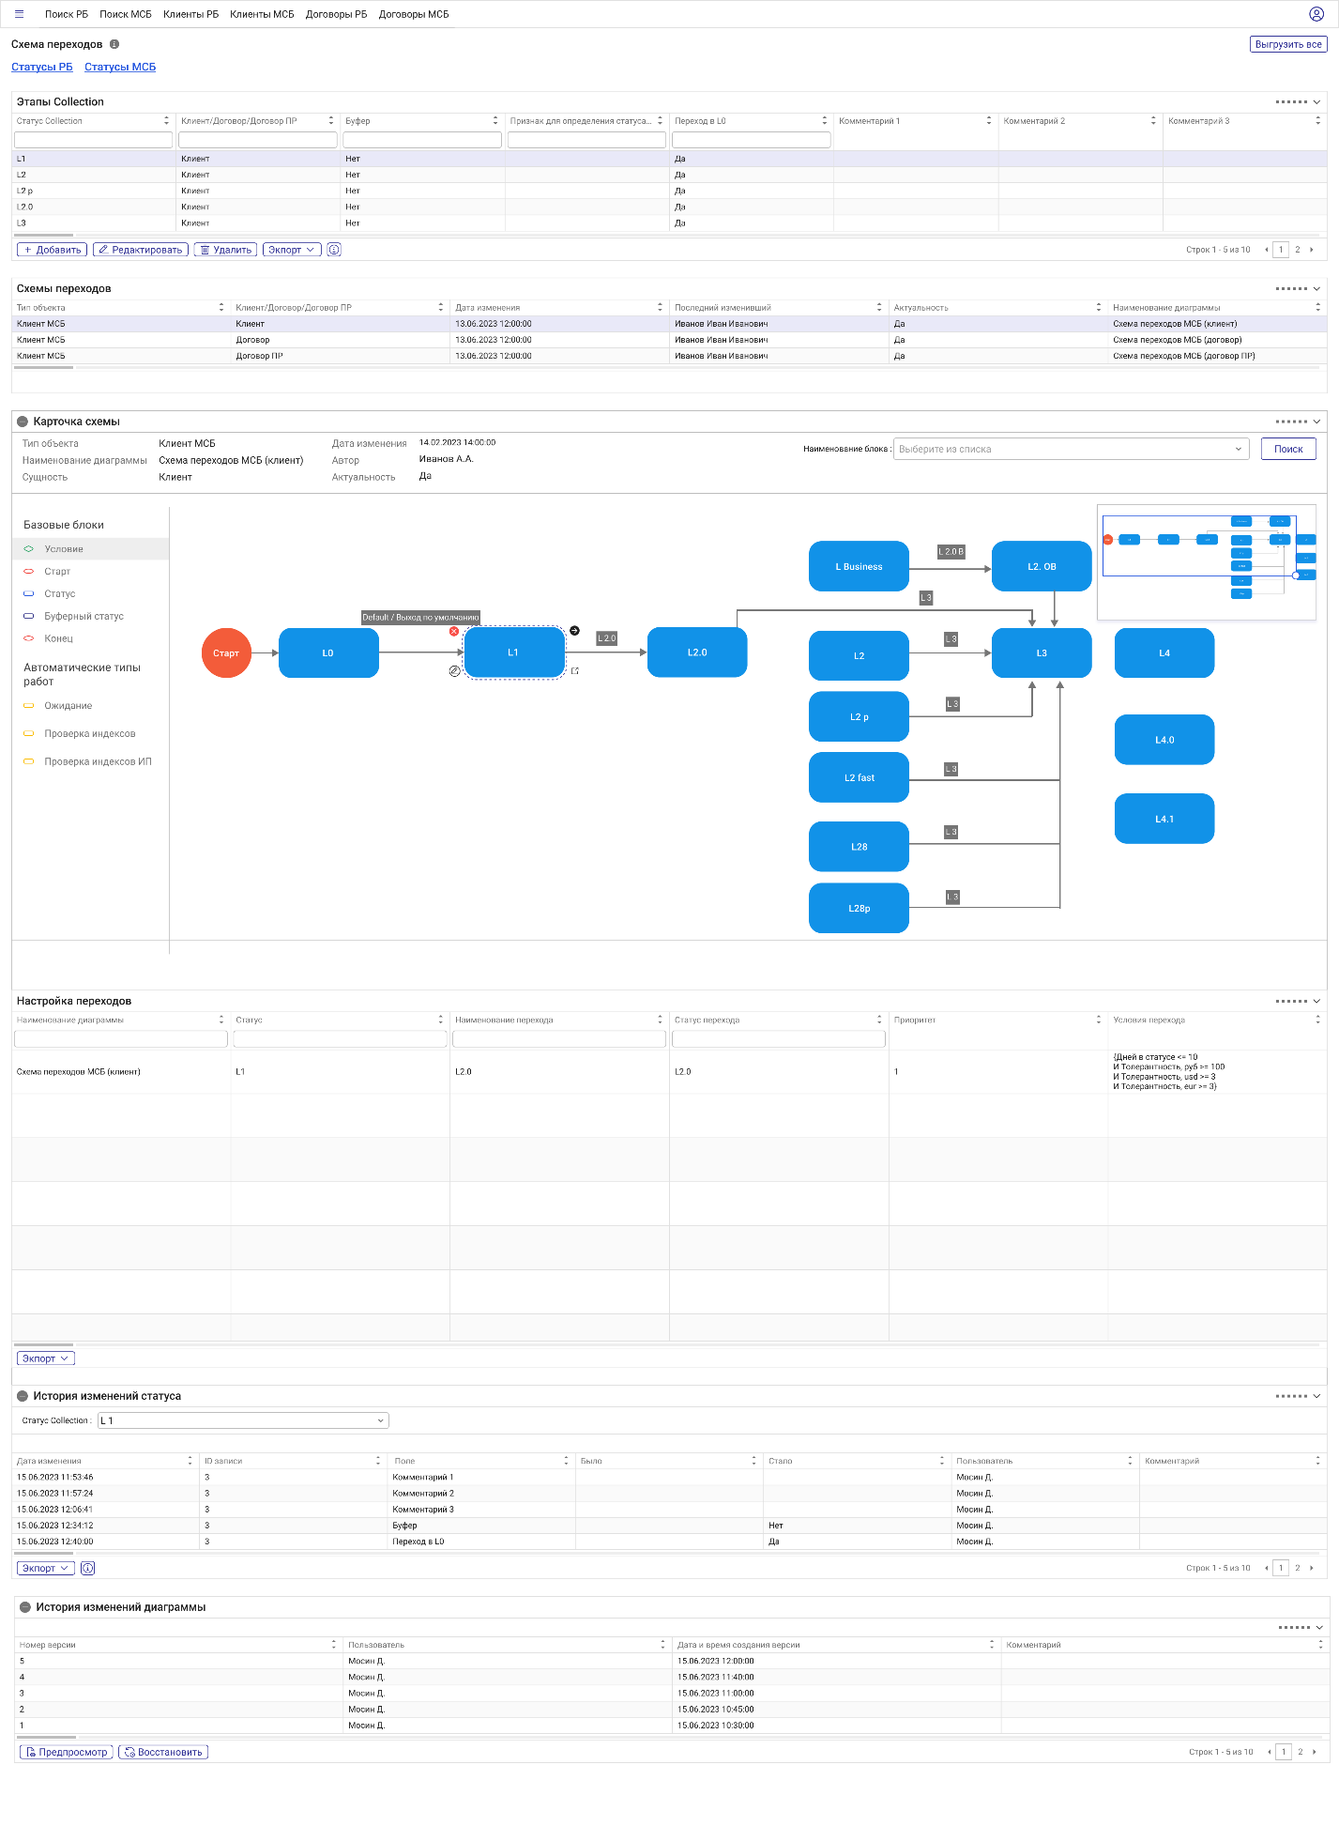

#### Пример заполнения формы для статуса «L 1»

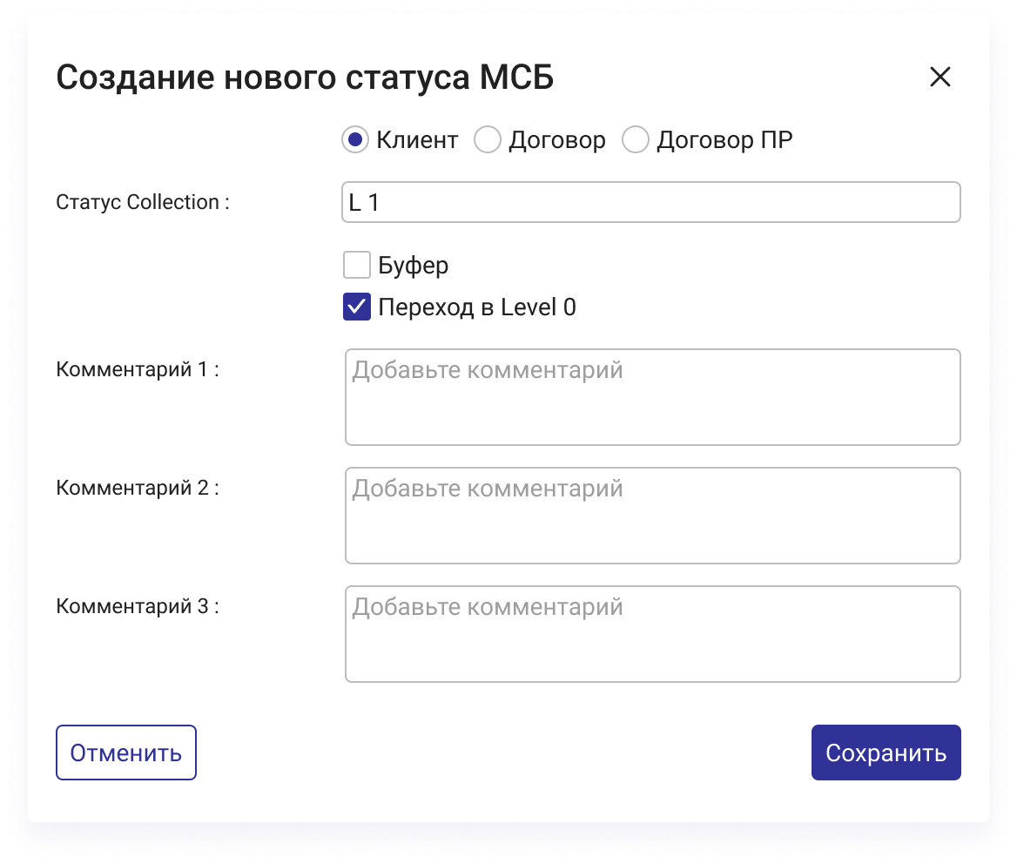

#### Пример заполнения настроек статуса для статуса L 1



#### Пример заполнения переходов для статуса L 1

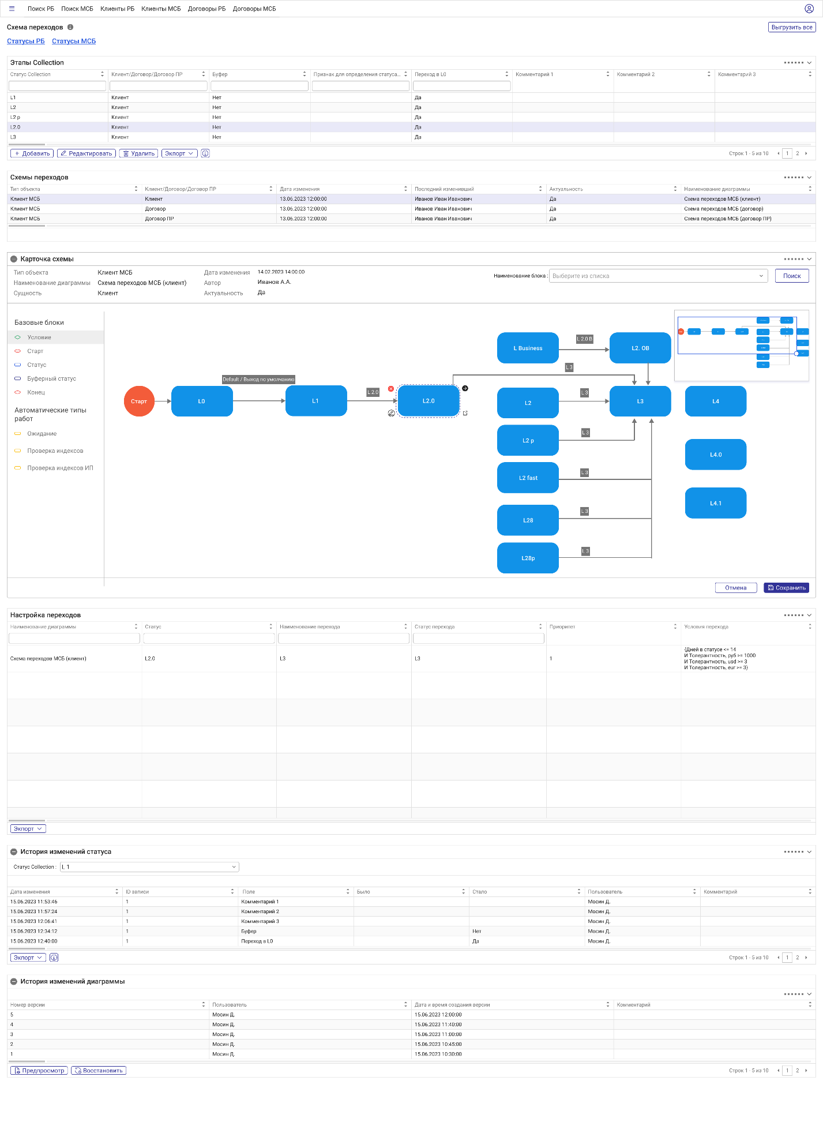

#### Пример заполнения формы для статуса «L 2.0»

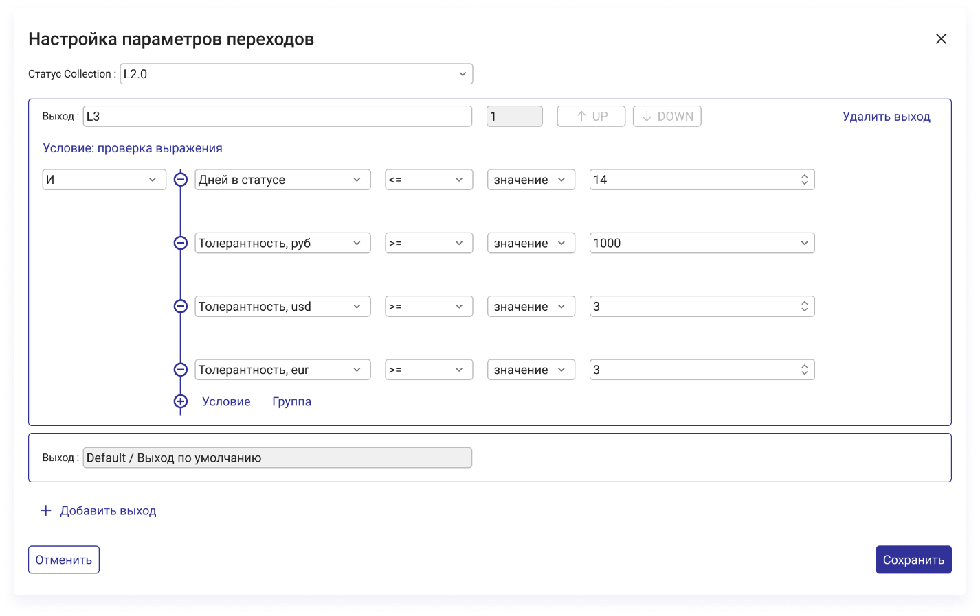

#### Макет заполнения выходов для статуса «L 2.0»

После настройки блока (его настройки его выходов), бизнес-администратор настраивает для него переходы в следующие блоки схемы переходов:

1. Для этого бизнес-администратор должен выделить блок (однократное нажатие левой кнопкой мыши по элементу схемы переходов из которого выходит переход), и зажав на появившуюся кнопку «Стрелка» левой кнопкой мыши наводит курсор мыши на блок, в который должен входить переход.
2. Для любой стрелки необходимо настроить связанный с ней выход для блока, из которой выходит переход. Для этого бизнес-администратор должен дважды кликнуть левой кнопкой мыши по стрелке, после чего открывается форма редактирования перехода (пример приведен на Рисунок 57 -Макет окна редактирования перехода).

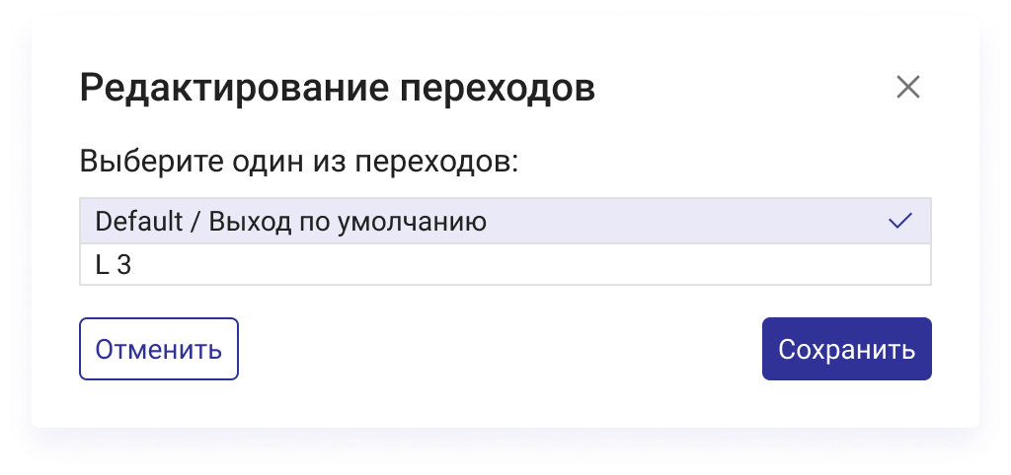

#### Макет окна редактирования перехода

На данной форме бизнес-администратор должен выбирать один из выходов для блока, из которого выходит переход. При этом в списке допустимых для выбора выходов (наборов условий переходов) отображаются только те выходы, для которых еще не настроены переходы (стрелки на полотне). Сами допустимые для выбора выхода отсортированы сверху вниз в порядке убывания приоритета выхода.

##### Требования к окну «Редактирование перехода», таблица «Выберите один из переходов»

|  |  |  |  |  |  |
| --- | --- | --- | --- | --- | --- |
| № | **Название** | **Тип поля** | **Р** | **Значения** | **Примечание** |
| 1 | Выход | Текст | Да | Отображаются только свободные (не выбранные ни для каких переходов) выходы  Дополнительно отображается строка «Default» (безусловный переход) (если ранее default-переход не был выбран) | Наименование выхода (перехода) |

##### Кнопки в окне редактирвания перехода

|  |  |  |  |  |  |
| --- | --- | --- | --- | --- | --- |
| **№** | **Кнопка** | **Бизнес-потребность** | **Доступность для прикладной роли** | **Действие** | **Описание** |
| 1 | Кнопка «Сохранить» | Сохранение записи в окне добавления значений в строку «Список интервалов» | Бизнес-администратор | Нажатие | 1. При нажатии на кнопку, Система должна сохранять введенные изменения и закрывать окно |
| 2 | Кнопка «Отмена» | Закрытие окна добавления значений в строку «Список интервалов» без сохранения | Бизнес-администратор | Нажатие | 1. При нажатии на кнопку, Система должна закрывать окно без сохранения введенных данных |

# 5.8 Алгоритмы обработки схемы переходов

## 5.8.1 Текущие настройки схемы переходов

Текущий интерфейс настройки схемы переходов в Siebel отображен на Рисунок 58 -Текущий интерфейс настройки схемы переходов.



#### Текущий интерфейс настройки схемы переходов

Текущий интерфейс настроек схемы переходов состоит из частей:

1 – «Этапы Collection» - список статусов с заданными параметрами нахождения объекта в этом статусе;

2 – «Список интервалов» - условия выхода объекта из статуса;

3 – «Список атрибутов» - дополнительные условия проверки для интервалов;

4 – «Схема переходов» - безусловные переходы.

Текущие настройки (экспорт с интерфейса):  *(Схема переходов\_интервалов\_атрибутов РБ для ФИС.xlsx)*

Маппинг значений полей текущей реализации на согласованные поля, реализуемые в NCS: 

## 5.8.2 Настройка и обработка схемы переходов в NCS

На карточках «Статусы РБ» и «Статусы МСБ» в виде таблицах «Этапы Collection» с перечнем статусов зафиксированы настройки указанные в таблице «Этапы Collection» (1) текущей системы Siebel в Требования к меню «Схема переходов»

В визуальном редакторе на диаграмме в виде настроек условий на стрелках зафиксированы настройки «Список интервалов» (2) и «Список атрибутов» (3) в Требования к меню «Схема переходов» (Таблица 49 - Перечень атрибутов клиента, которые могут быть выбраны и перечень возможных значений для атрибута - Таблица 54 - Перечень атрибутов договора ПР, для которых можно задавать условное выражение).

В виде настроенных default-стрелок (выход по умолчанию, на диаграмме обозначены синим цветом) зафиксированы настройки таблицы «Схема переходов» (4).

Дополнительно условия на стрелках диаграммы отображаются в табличном виде «Условия перехода».

## 5.8.3 Режимы обработки схемы переходов

При ручном переводе объекта в статус или принудительном переводе объекта в статус (например, в ручном режиме по нажатию кнопки на интерфейсе), процесс по обработке схемы переходов не запускается. Объект переводится в указанный статус без дополнительных проверок. Перечень ручных переводов объектов в статус будет описан в соответствующих ЧТЗ.

Обработка схемы переходов производится в 2-х режимах:

1. **Автоматическая смена статуса;**

Осуществляется один раз в сутки после ежедневного импорта данных в NCS в рамках запуска утренних процедур.

Сначала происходит запуск процесса Проверка индексов, затем схемы переходов Договор МСБ для всех открытых не архивных договоров, потом схема переходов Договор ПР МСБ для всех открытых не архивных договоров, после запускается схема переходов Клиент МСБ по не архивным клиента, у которых есть хотя бы один открытый не архивный договор.

1. **Событийная смена статуса.**

Требования к разделу будет дополнено в ЧТЗ 5. Функционал работы бизнес-администратора: Схема переходов, АРМ прикладного администратора, модель справочника типов документов (часть 3), документ будет совмещен с текущим документом после согласования.

## 5.8.4 Схема переходов Договор МСБ

Алгоритм обработки схемы переходов Договора МСБ для смены статуса договору представлена ниже на Рисунок 59 -Алгоритм схемы переходов Договор МСБ.

«**Переход в L0**» - признак статуса, используется в процессе обработки схемы переходов для определения необходимости перехода к поиску перехода из текущего статуса договора или принудительного перевода в статус «In Collection».

«**Сумма к погашению\_Д**» - общая сумма к погашению задолженности на договоре [поле Сумма к погашению (Карточка договора, вкладка Collection, блок Информация по просроченной задолженности)].

«**Дней просрочки\_Д**» - количество дней просрочки на договоре [поле Дней просрочки (Карточка договора, вкладка Collection, блок Информация о просроченной задолженности)].

Подробно опишем представленный алгоритм работы процедуры.

Текущий статус договора определяется по карточке договора.

Если текущий статус договора пустой, то осуществляется перевод договора в статус «In Collection».

Далее происходит расчет атрибутов договора, получение значений параметров текущего статуса и всех заданных на интерфейсе переходов из статуса.



#### Алгоритм схемы переходов Договор МСБ

Затем производится проверка условий: если значение атрибута статуса   
«Переход в L0» = Да и значения атрибутов договора «Сумма к погашению\_Д» = 0 и   
«Дней просрочки\_Д» = 0, то проверяется текущий статус договора. Если текущий статус договора <> «In Collection», то осуществляется перевод договора в статус «In Collection», очистка Рабочей группы договора и процедура завершается. Иначе процедура сразу завершается

Если значение атрибута статуса «Переход в L0» = Нет или значения атрибутов договора «Сумма к погашению\_Д» <> 0 и «Дней просрочки\_Д» <> 0, то производится поиск подходящего перехода из текущего статуса (подробнее описано в пункте 5.8.5 Процесс Поиск подходящего перехода).

Если в результате поиска подходящего перехода из текущего статуса не удалось найти подходящий переход, то процедура обработки схемы переходов Договор МСБ завершается, иначе происходит смена статуса договору в соответствии с подошедшим переходом и пересчет атрибута договора «Дней в статусе».

Затем очищается Рабочая группа Договора и процедура обработки схемы переходов Договор МСБ завершается.

## 5.8.5 Процесс Поиск подходящего перехода

Алгоритм поиска подходящего перехода из текущего статуса представлен ниже на Рисунок 60 -Алгоритм процесса Поиск подходящего перехода.

Подробно опишем представленный алгоритм работы процедуры.

Поиск подходящего перехода из текущего статуса на схеме переходов осуществляется последовательным перебором всех переходов с условиями в порядке приоритетов, указанных на интерфейсе.

Каждый переход представляет собой логическое выражение, состоящее из условий поэтапно обрабатываемых процедурой, с учетом приоритета логических операторов «И»/«ИЛИ» и скобок. В условиях с помощью операторов сравнения производится сверка значения, заданного на интерфейсе и рассчитанного атрибута на договоре, определенного в файле маппинга. Если условие оказывается истинным, то процедура переходит к анализу следующего условия логического выражения. Если все условия логического выражения оказываются истинными, то переход признаётся подходящим.

При нахождении одного подходящего перехода цикл проверки остальных переходов прекращается, т.е. в случае настроенных двух подходящих переходов из текущего статуса согласно данному алгоритму будет выбран переход с наивысшим приоритетом и процесс завершается.



#### Алгоритм процесса Поиск подходящего перехода

Если ни один из переходов с условиями не признан подходящим (ни одно логическое выражение не признано истинным), то процедура осуществляет проверку на наличие дефолтного перехода из текущего статуса договора. Если такой переход задан на интерфейсе, то дефолтный переход признаётся подходящим и процесс завершается.

## 5.8.6 Схема переходов Договор ПР МСБ

Алгоритм обработки схемы переходов Договора МСБ для смены статуса договору представлена ниже на Рисунок 62 -Алгоритм обработки схемы переходов Клиента МСБ.

«**Переход в L0**» - признак статуса, используется в процессе обработки схемы переходов для определения необходимости перехода к поиску перехода из текущего статуса договора или принудительного перевода в статус «In Collection».

«**Сумма к погашению\_Д**» - общая сумма к погашению задолженности на договоре [поле Сумма к погашению (Карточка договора, вкладка Collection, блок Информация по просроченной задолженности)].

«**Дней просрочки\_Д**» - количество дней просрочки на договоре [поле Дней просрочки (Карточка договора, вкладка Collection, блок Информация о просроченной задолженности)].

Подробно опишем представленный алгоритм работы процедуры.

Текущий статус договора определяется по карточке договора.

Если текущий статус договора пустой, то осуществляется перевод договора в статус «Пусто» (статус не отображается на карточке Договора) и происходит расчет атрибутов договора, получение значений параметров текущего статуса и всех заданных на интерфейсе переходов из статуса.

Затем производится проверка условий: если значение атрибута статуса   
«Переход в L0» = Да и значения атрибутов договора «Сумма к погашению\_Д» = 0 и  
 «Дней просрочки\_Д» = 0, то проверяется текущий статус договора. Если текущий статус договора <> «Пусто», то осуществляется перевод договора в статус «Пусто», очистка Рабочей группы договора и процедура завершается. Иначе процедура сразу завершается

Если значение атрибута статуса «Переход в L0» = Нет или значения атрибутов договора «Сумма к погашению\_Д» <> 0 и «Дней просрочки\_Д» <> 0, то производится поиск подходящего перехода из текущего статуса (подробнее описано в пункте 5.8.5 Процесс Поиск подходящего перехода).



#### Алгоритм обработки схемы переходов Договора ПР МСБ

Если в результате поиска подходящего перехода из текущего статуса не удалось найти подходящий переход, то процедура обработки схемы переходов Договор МСБ ПР завершается, иначе происходит смена статуса договору в соответствии с подошедшим переходом и пересчет атрибута договора «Дней в статусе».

## 5.8.7 Схема переходов Клиент МСБ

Алгоритм обработки схемы переходов Клиента МСБ для смены статуса договору представлена ниже на Рисунок 62 -Алгоритм обработки схемы переходов Клиента МСБ.

«**Признак для определения статуса клиента**» - параметр статуса, принимающий значения Работа по клиенту/Работа по договору. С помощью введения параметра статуса «Признак для определения статуса клиента» предлагается отказаться от зашитой проверки на нахождение договоров в статусе «In Collection». Таким образом, может быть любой статус с указанным значением параметра в интерфейсе бизнес-администратора.



#### Алгоритм обработки схемы переходов Клиента МСБ

«**Переход в L0**» - признак статуса, используется в процессе обработки схемы переходов для определения необходимости перехода к поиску перехода из текущего статуса клиента или принудительного перевода в статус «L0».

«**Дней просрочки\_Д**» - количество дней просрочки на договоре [поле Дней просрочки (Карточка договора, вкладка Collection, блок Информация о просроченной задолженности)].

«**Сумма к погашению\_К**» - общая сумма к погашению задолженности на открытых договорах клиента в просрочке, где Тип участия = заемщик [поле Сумма к погашению (Карточка договора, вкладка Collection, блок Информация по просроченной задолженности)].

«**Дней просрочки\_К**» - количество дней просрочки на открытых договорах клиента в просрочке, где Тип участия = заемщик [поле Дней просрочки (Карточка договора, вкладка Collection, блок Информация о просроченной задолженности)].

Подробно опишем представленный алгоритм работы процедуры.

Для определения текущего статуса клиента осуществляется поиск всех связанных с ним активных договоров.

Если НЕ найден хотя бы один договор, то проверяется текущий статус клиента. Если текущий статус клиента <> «L0», то осуществляется перевод клиента в статус «L0», присвоение атрибуту «Сегмент» = Нет, очистка Рабочей группы договора и процедура завершается. Иначе процедура сразу завершается.

Если найден хотя бы один договор, то обработка клиента продолжается. Если текущий статус клиента пустой, то осуществляется перевод клиента в статус «L0».

Производится поиск активных договоров, в котором клиент является заемщиком, атрибут «Выведен из договора» =Нет и со значением атрибута статуса договора «Признак для определения статуса клиента» = «Работа по клиенту».

Если НЕ найден хотя бы один договор, то, производится проверка условий: если значение атрибута статуса «Переход в L0» = Да и «Дней в статусе\_К» = 0, то при условии, что текущий статус клиента <> «L0», осуществляется перевод клиента в статус «L0», зачистка Рабочей группы и процедура завершается. Иначе проверяется условие «Дней просрочки\_К» > 0: если проверка была НЕ успешной, то процедура завершается, иначе при условии, что текущий статус клиента <> «Работа по договорам», осуществляется перевод клиента в статус «Работа по договорам», зачистка Рабочей группы и процедура завершается.

Если найден хотя бы один договор клиента значение атрибута «Признак для определения статуса клиента» = «Работа по клиенту» и «Дней просрочки\_Д» > 0, то текущий статус клиента определяется по карточке клиента. При наличии нескольких договоров подходящих под данные условия для расчета атрибутов по договору выбирается договор с наибольшим значением атрибута Дней просрочки\_Д и значение атрибута «Признак для определения статуса клиента» = «Работа по клиенту». Иначе, если найден только 1 договор, для расчета атрибутов по договоры выбирается договор со значением атрибута «Признак для определения статуса клиента» = «Работа по клиенту». Приведем примеры:

##### Примеры обработки клиентов проверками до попадания в схему переходов Клиент МСБ

|  |  |  |  |
| --- | --- | --- | --- |
| **№** | **Описание условий** | **Значение атрибута «Признак для определения статуса клиента»** | **Статус клиента** |
| 1 | У клиента 1 договор:  1- Дней просрочки\_Д = 90  (статус "In Collection"**)** | У клиента 1 договор:  1- атрибут «Признак для определения статуса клиента» = «Работа по клиенту» | Статус клиента определяется в соответствии с переходами |
| 2 | у клиента 2 договора:  1- Дней просрочки\_Д = 55  (статус "Collection 2.3")  2- Дней просрочки\_Д = 150 (Статус "Collection 3.1.2) | у клиента 2 договора:  1- атрибут «Признак для определения статуса клиента» = «Работа по договору»  2- атрибут «Признак для определения статуса клиента» = «Работа по договору» | Статус клиента или "Работа по договорам", или "L0" |
| 3 | у клиента 2 договора:  1- Дней просрочки\_Д = 0  (статус "In Collection")  2- Дней просрочки\_Д = 55  (Статус "Collection 2.3" | у клиента 2 договора:  1- атрибут «Признак для определения статуса клиента» = «Работа по клиенту»  2- атрибут «Признак для определения статуса клиента» = «Работа по договору» | Статус клиента или "Работа по договорам", или "L0" |
| 4 | у клиента 3 договора:  1- Дней просрочки\_Д = 6  (статус "In Collection)  2- Дней просрочки\_Д = 150  (Статус "Collection 3.1.2")  3- Дней просрочки\_Д = 300  (Статус "Рекомендован к передаче") | у клиента 3 договора:  1- атрибут «Признак для определения статуса клиента» = «Работа по клиенту»  2- атрибут «Признак для определения статуса клиента» = «Работа по договору»  3- атрибут «Признак для определения статуса клиента» = «Работа по договору» | По какому договору смотрим = №1  Статус клиента определяется в соответствии с переходами |
| 5 | у клиента 4 договора:  1- Дней просрочки\_Д = 6  (статус "In Collection")  2- Дней просрочки\_Д = 50  (Статус "In Collection")  3- Дней просрочки\_Д = 150  (Статус "Collection 3.1.2")  4- Дней просрочки\_Д = 300  (Статус "Рекомендован к передаче") | у клиента 4 договора:  1- атрибут «Признак для определения статуса клиента» = «Работа по клиенту»  2- атрибут «Признак для определения статуса клиента» = «Работа по клиенту»  3- атрибут «Признак для определения статуса клиента» = «Работа по договору»  4- атрибут «Признак для определения статуса клиента» = «Работа по договору» | По какому договору смотрим = №2  Статус клиента определяется в соответствии с переходами. |

Происходит расчет атрибутов клиента, получение значений параметров текущего статуса и всех заданных на интерфейсе переходов из статуса.

Далее производится проверка условий: если значение атрибута статуса   
«Переход в L0» = Да и значения атрибутов клиента «Сумма к погашению\_К» = 0 и   
«Дней просрочки\_К» = 0, то при условии, что текущий статус клиента <> «L0», осуществляется перевод клиента в статус «L0», присвоение атрибуту «Сегмент» = Нет, зачистка Рабочей группы и процедура завершается.

Иначе производится поиск подходящего перехода из текущего статуса (подробнее описано в пункте [5.4.5 Процесс Поиск подходящего перехода](#_5.4.5_Процесс_Поиск)).

Если в результате поиска подходящего перехода из текущего статуса не удалось найти подходящий переход, то процедура обработки схемы переходов Клиент МСБ завершается, иначе происходит смена статуса клиенту в соответствии с подошедшим переходом и пересчет атрибута договора «Дней в статусе».

Затем зачищается Рабочая группа Клиента.

Если предыдущий статус клиента = «L2», то осуществляется поиск всех связанных с клиентом договоров со значениями атрибутов «Тип участия» = «Заемщик» и «Саб-статус» = «Розыск», и для этих договоров происходит зачистка Рабочей группы и очистка Саб-статуса, и процесс завершается.

Если был осуществлен переход в статус «Проверка индексов», то заново осуществляет поиск подходящего перехода из статуса «Проверка индексов» (подробнее описано в пункте 5.8.5 Процесс Поиск подходящего перехода).

## 5.8.8 Процесс Проверка индексов

Алгоритм работы процесса Проверка индексов описан в 5.4.8 Процесс Проверка индексов

## 5.8.9 Процесс Поиск адреса клиента

Алгоритм работы процесса Поиск адреса клиента описан в 5.4.9 Процесс Поиск адреса клиента